

Trousse pédagogique bonifiée par les enseignants de 5e secondaire

Grammar Revision Part 4

Consigne à l’élève

* Complete the following exercises
* Send your work to your teacher when you are done.

o Amélie Durocher : [amelie.durocher@csp.qc.ca](mailto:amelie.durocher@csp.qc.ca)

o Alexander Spear : [alexander.spear@csp.qc.ca](mailto:alexander.spear@csp.qc.ca)

What can you remember about the difference between **adjectives and adverbs**? Here's a quick reminder:

An **adjective** describes a noun or pronoun: *"That boy is so* ***loud****!"*

An **adverb** describes a verb or anything apart from a noun and pronoun: *"That boy speaks so* ***loudly****!"*

**Adverbs** are used to answer ‘’how’’ questions e.g. *"How does he talk? - He talks loudly."*

*Flowers smell sweet* or *flowers smell sweetly*, which is correct? *Smell sweet* is correct because it describes the smell of flowers. *Smell sweetly* tells how a rose smells i.e. flowers do not have noses so they cannot smell!!

*"Fresh bread smells* ***great****"* (adjective) - I am describing my opinion on fresh bread

*"I smell* ***terribly*** *because I have a cold"* (adverb) - I am not able to use my nose to smell things because of my cold.

Matériel requis

* Annexed exercises

|  |
| --- |
| Information aux parents  À propos de l’activité   * Dans cette activité, votre enfant consolidera les notions grammaticales vues en classe |

Annex

Underline the correct item:

1. He left the room **quiet / quietly.**

2. Jane works **hard / hardly**.

3. He’s a very **nice / nicely** man.

4. The sun is shining **bright / brightly**.

5. Smoking is **bad / badly** for your health.

6. She behaves very **good / well**.

7. He always dresses **smart / smartly**.

8. He shouted **angry / angrily** at me.

9. This chair is **comfortable / comfortably**.

10. He smiled **sad / sadly**.

11. You drive very **slow / slowly**.

Complete these sentences:

1. There was some **heavy** rain last night.

Yes, it rained very ….. **heavily**. …………………

2. Aren’t the children **quiet**!

Yes, they’re working very ……………………….

3. James has a **loud** voice.

Yes, he always talks very ………………………..

4. Isn’t the teacher **angry**!

Yes, he’s shouting very ………………………….

5. Angela’s very **happy** today!

Yes, she’s laughing very …………………………

6. The telephone rang in the middle of the night. Nick was very **sleepy**.

He answered it very ……………………………..

7. Kate likes playing **slow** music.

Yes, she’s playing this piece very ……………….

Complete the sentence with the correct word from the brackets:

**Example**: Mice move ….. **quietly** …… (quiet / quietly)

1. This exercise is ……………………… (easy / easily)

2. These people are speaking ………………………….. (quiet / quietly)

3. Mr. Brown can speak English ………………………. (good / well)

4. Tigers are ………………………… animals. (brave / bravely)

5. The footballer is ………………………. (tired / tiredly)

6. Cheetahs run …………………………. (quick / quickly)

7. She is lifting the weight …………………………… (easy / easily)

8. The children are playing …………………………… (happy / happily)

9. Tony is a ………………………….. skier. (good / well)

Supply the proper form, **ADJECTIVE or ADVERB**:

1. He always does his homework …………………………………….. (careful).

2. He is a very ……………………………… (careful) student.

3. Come …………………………… (quick). We need your help.

4. You should drive more …………………………… (slow) along this road.

5. The old man walks very ………………………….. (slow).

6. Helen is a very ……………………………. (slow) student.

7. Her brother, on the other hand, learns …………………………… (rapid).

8. Mr. Gonzales has a ………………………………. (permanent) visa.

9. He hopes to remain in this country ………………………….. (permanent).

10. This is an …………………………… (easy) exercise.

11. I can do all of these exercises ……………………… (easy).

12. Helen works very ………………………… (hard) in her new job.

13. You walk very ………………………… (fast).

14. They are both ………………………. (serious) students.

15. They both study English very ……………………………… (serious).

16. I agree with you ……………………………. (complete) in that matter.

17. This apple is very ………………………. (soft).

18. She always speaks ………………………. (soft) to the child.

19. Helen is a …………………………….. (beautiful) girl.

20. Her sister plays the violin …………………………… (beautiful).

**SUBJECT : Adjectives ending –ing or –ed**

Choose the correct form:

1. I enjoyed the book. It was very **interested / interesting**.

2. Are you **interested / interesting** in art?

3. I thought the story was quite **amused / amusing**.

4. They were **shocked / shocking** when they heard the news.

5. We were all very **worried / worrying** when he didn’t come home.

6. It was **surprised / surprising** that she didn’t come to the meeting.

7. I usually find football rather **bored / boring**.

8. Are you **frightened / frightening** of spiders?

Complete the sentences. Use adjectives formed by adding –ING or –ED to the words in brackets.

1. I find it quite ……………………….. to talk in front of a group of people. (embarrass)

2. I think reading newspapers is …………………………. . (depress)

3. I’m ……………………….. in all kinds of sport. (interest)

4. I find walking in the countryside very ………………………….. . (relax)

5. I think learning a language is very ………………………. . (interest)

6. I get ………………………… when people smoke in restaurants. (annoy)

7. I don’t normally get ……………………….. when I watch horror films. (frighten)

8. I don’t get ………………………. very easily. (embarrass)

C) Complete the sentences for each situation. Use the word given + the ending –ING or - ED:

1. The film wasn’t as good as we had expected. (disappoint-)

a) The film was ………………………… .

b) We were ……………………… with the film.

2. Diana teaches young children. It’s a very hard job but she enjoys it. (exhaust-)

a) She enjoys her job but it’s often …………………………….. .

b) At the end of a day’s work, she is often ……………………….. .

3. It’s been raining all day. I hate this weather. (depress-)

a) This weather is ………………………….. .

b) This weather makes me ……………………….. .

c) It’s silly to get …………………………….. .

4. Clare is going to the United States next month. She has never been there before. (excit-)

a) It will be an ……………………… experience for her.

b) Going to new places is always …………………………… .

c) She is really …………………………. about going to the United States.

Choose the correct word:

1. I was **disappointing / disappointed** with the film. I had expected it to be better.

2. Are you **interesting / interested** in football?

3. The football match was quite **exciting / excited**. I enjoyed it.

4. It’s sometimes **embarrassing / embarrassed** when you have to ask people for money.

5. Do you easily get **embarrassing / embarrassed**?

6. I had never expected to get the job. I was really **amazing / amazed** when I was offered it.

7. She has really learnt very fast. She has made **astonishing / astonished** progress.

8. I didn’t find the situation funny. I was not **amusing / amused**.

9. It was a really **terrifying / terrified** experience. Afterwards everybody was very **shocking / shocked**.

10. Why do you always look so **boring / bored**? Is your life really so **boring / bored**?

11. He’s one of the most **boring / bored** people I’ve ever met. He never stops talking and he never says anything **interesting / interested**.

Les procédures de vote sur Sommet Maths  
CST 5 (Sarah Petit et Louis-Philippe Lemieux)

Consigne à l’élève

* Connecte-toi à ton compte Sommet Maths (sur Internet ou sur l’application) et va dans la section « Agenda »
* Regarde les vidéos et les exemples pour se rappeler les notions. (Tu peux aussi faire les exercices vidéos et regarder la solution).
* Fais le document dans la section « Cahier d’activités » dans le document **« ACTIVITÉ DE CHAPITRE : Procédure de vote » (p.374 à 377)**, complète les énoncés et fais les exercices. Envoie-moi des photos de tes exercices.
* Pratique-toi (**exercices**) : dans la section « Cahier d’activités » dans le document « Développement de compétences », faire les exercices sur la section 10 « Procédures de vote » (**p.369 à 373**). Tu n’as rien à me remettre. C’est pour te pratiquer. Le corrigé est également disponible.
* Faire le **quiz** « Procédure de vote » en **LAISSANT DES TRACES DE TA DÉMARCHE** (utilise les outils ou insère la photo de ta démarche) **À CHACUNE DES QUESTIONS**. Une démarche pour ce chapitre peut être une justification accompagnée de calcul. Si tu n’es pas satisfait, tu peux te créer une récupération pour te reprendre (questions semblables), mais tu n’as que 3 jours pour le faire et 5 essais. Ce seront mes « traces ». ATTENTION DE JOINDRE TA NOUVELLE DÉMARCHE. (La meilleure note sera gardée)

\*Assure-toi que toutes les questions soient complétées (choix de réponses et traces de la démarche) avant de soumettre ton travail.

* N’hésite pas à m’écrire si tu éprouves des difficultés ☺

Matériel requis

* Ordinateur, calculatrice, papier et crayons

|  |
| --- |
| Information aux parents  À propos de l’activité  L’activité se fait sur le site ou l’application de Sommet Maths. Les notions théoriques ainsi que des exercices de pratique sont disponibles. Le travail à faire est deux quiz à choix multiples dont les traces de démarches numériques ou papier sont demandés. |

Pour les élèves TS4  (S.Massé)

**RÉVISION TRIGONOMÉTRIE**

**1.** Une montgolfière retenue au sol par un câble est poussée par le vent. Au moment où on l’observe, elle s’est déplacée sur une distance de 5 m vers la droite et le câble forme un angle de 76° avec le sol. Quelle est la longueur du câble ?

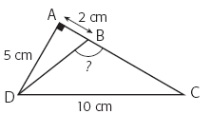**2.** Soit la figure ci-contre.

**a)** Quelle est la mesure de l’angle **DBC** ?

**b)** Quel est le périmètre du triangle **BCD** ?

**3.** Détermine la mesure manquante dans les figures suivantes.

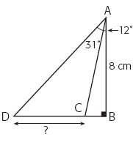**a)**

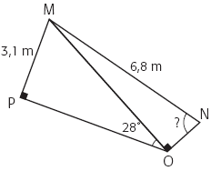

**b)**

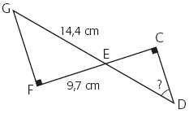**c)**

**4.** Le plus grand côté d’un triangle mesure 9 cm et deux de ses angles mesurent 34° et 61°.

**a)** Détermine le périmètre de ce triangle.

**b)** Détermine l’aire de ce triangle.

**5.** Un pylône de 45 m est situé tout près d’un ravin. Il est fixé au sol au moyen de deux câbles d’acier attachés à son sommet. Comme l’un des câbles doit être fixé de l’autre côté du ravin, il est plus long que l’autre. Si le câble le plus court forme un angle de 24° avec le sol et que le câble le plus long forme un angle deux fois plus petit, quelle est la longueur totale des deux câbles ?

**6.** Ces solides sont-ils équivalents ?

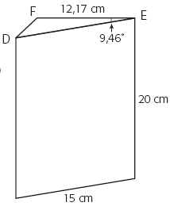

**Solide**

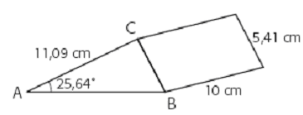

**Solide**

**7. Résous les triangles suivants.**

**a)** Un triangle **ABC** pour lequel m < **B** = 103°, m  = 25 cm et m = 21 cm.

**b)** Un triangle **FGH** pour lequel m < **F** = 34°, m = 6 cm et m  = 5 cm.

**8.** Soit un trapèze dont les sommets sont **T**(8, 12), **R**(14, 12), **A**(1, -14) et **P** (1, -2).

**a)** Trace une esquisse du graphique représentant la situation.



**b)** Quelle est la mesure de l’angle **R** ?

**c)** En traçant une diagonale dans le trapèze, tu obtiens deux triangles. Calcule l’aire du trapèze à l’aide de cette information.

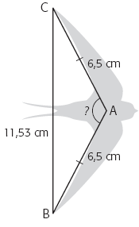**9.** Un ornithologue observe une hirondelle en vol. Une des particularités de l’hirondelle est que les ailes de celle-ci forment un V. Dans le schéma ci-contre, la distance entre les extrémités des ailes est de 11,53 cm et les ailes mesurent chacune 6,5 cm. Trouve la mesure de l’angle formé par les deux ailes.

**10.** Les apiculteurs élèvent des abeilles dans des ruches faites de boîtes rectangulaires contenant 10 ou 12 cadres de bois munis d’un treillis sur lequel les abeilles construiront des alvéoles contenant du miel. Chaque alvéole est un hexagone régulier et, dans le cas des abeilles européennes, le côté d’une alvéole mesure environ 0,5 cm.

Combien d’alvéoles couvriront un cadre de ruche de 40 cm sur 25 cm ?

**11.** Dans un parc, un toboggan formait un angle de 40° avec le sol. À la demande des parents du quartier, on a réduit la pente du toboggan afin qu’il convienne mieux aux enfants plus jeunes. On a donc allongé le toboggan, de façon à réduire l’inclinaison de sa pente de 15°, comme dans l’illustration ci-contre.

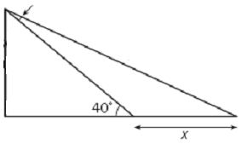

15o

3,4 m

Si le nouveau toboggan fait 3,4 m de longueur, à quelle distance de l’ancien arrivera-t-il au sol ?

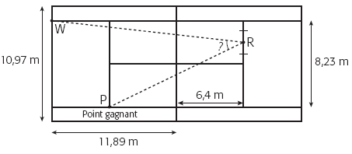**12.** L’histoire du tennis compte son lot d’échanges mémorables. Pendant un match endiablé, Wilfredo a envoyé la balle à Rodger, qui a exécuté un magnifique revers sur la ligne de côté, ce qui lui a permis de marquer un point. À l’aide du schéma ci-dessous, calcule l’angle formé par la balle lors du revers de Rodger.

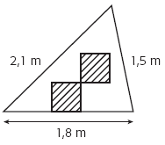

**13.** Il existe de nombreuses formes de voiles pour les voiliers. Un type de voile triangulaire très répandu est la voile latine.

Voici une voile latine de couleur blanche sur laquelle le propriétaire a fait ajouter le dessin de deux carrés rayés identiques. La longueur du côté des carrés est de 40 cm.

**a)** Quelle est l’aire de la surface blanche unie de cette voile ?

**b)** Quelle est la mesure de l’angle au sommet de la voile ?

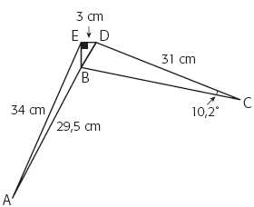**14.** On met à l’essai un nouveau boomerang de forme insolite, représenté par le schéma ci-contre. Sachant que l’angle **EDB** mesure 59,03°, calcule l’aire de ce boomerang.

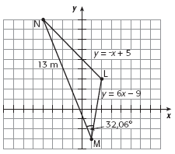

**15.** Détermine l’aire du triangle **LMN** tracé dans le plan cartésien ci-contre dont on ne connait pas le pas de graduation.

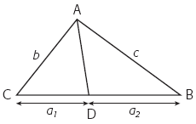**16.** À l’aide de la loi des sinus, montre que, dans un triangle, la bissectrice d’un angle divise le côté opposé à cet angle en deux segments de longueurs proportionnelles à celles des côtés adjacents.

En d’autres termes, montre que, dans la figure ci-contre, 

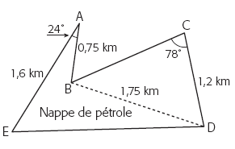

**17.** Un pétrolier s’est abîmé en pleine mer et son chargement de pétrole s’est déversé dans les eaux. Pour limiter le désastre écologique, et parce que le pétrole flotte sur l’eau, des spécialistes ont restreint la marée noire en installant des murs flottants autour de la nappe de pétrole. Voici un plan aérien de la zone où s’est produit le déversement.

Sachant que l’angle **EBD** mesure 121,9°, quelle est la longueur des murs flottants installés autour de la nappe de pétrole ?

**18.** Deux motoneigistes arrivent sur un lac gelé par la même piste et partent ensuite dans des directions différentes, comme l’indique le schéma ci-contre. Le premier motoneigiste se déplace à une vitesse de 60 km/h et l’autre, à une vitesse de 40 km/h. Au moment où le premier motoneigiste aura parcouru 30 km, à quelle distance se trouvera-t-il du second ?

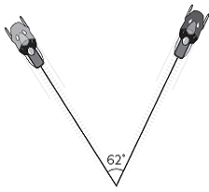

**19.** Les manèges des parcs d’attractions sont généralement parsemés de surprises. *Le Grand tunnel,* un nouveau manège, ne fait pas exception : dans la grande descente, les wagons passent dans un tunnel noir. Juste avant d’entrer dans le tunnel et à la fin de celui-ci, les personnes dans le manège se font arroser. Le système d’arrosage, situé à l’extérieur du tunnel, est à égale distance de l’entrée et de la sortie. Dans le schéma ci-dessous, un wagon en piste se trouve à 5,2 m du système d’arrosage. Si le tunnel a une longueur de 4,8 m, quelle est la mesure de l’angle formé par les deux jets d’eau projetés par le système d’arrosage ?

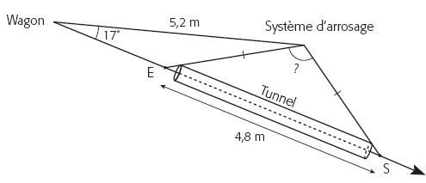

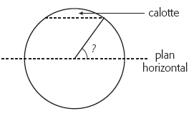**20.** On coupe une citrouille sphérique de 24 cm de rayon pour en enlever la chair. La calotte enlevée a une aire d’environ 19,63 cm2. Quelle est la mesure de l’angle formé par le plan horizontal et l’endroit de la coupe ?

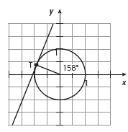

**21.** Soit le cercle de rayon 1 centré à l’origine ci-contre. On a tracé une tangente au point T. Détermine l’équation de cette tangente.

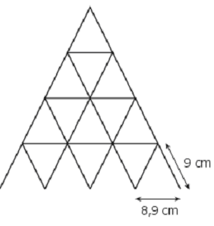**22.** Depuis qu’il est tout petit, Matisse aime faire des châteaux de cartes. Il pose deux cartes à jouer l’une contre l’autre de façon à les faire tenir droites et à obtenir un premier triangle. Il construit ensuite un deuxième triangle juxtaposé au premier. Entre deux triangles voisins, il peut monter un deuxième étage en plaçant une carte à plat joignant le dessus des deux triangles sur laquelle il installe un troisième triangle. Il continue ainsi, le défi étant de construire le château le plus large et le plus haut possible.

La longueur des cartes à jouer utilisées par Matisse est de 9 cm. Avec l’expérience, Matisse a trouvé qu’il obtient de meilleurs résultats lorsque la base des triangles formés par deux cartes mesure 8,9 cm.

Voici le schéma de l’un de ses châteaux.

**a)** Calcule l’angle optimal formé entre deux cartes selon les observations de Matisse.

**b)** Quelle serait la hauteur d’un château de quatre étages, identique à celui illustré ci-dessus ?

**23.** Certains panneaux de signalisation sont conçus pour prévenir les conducteurs de la proximité d’une pente abrupte. Selon le ministère des Transports du Québec, les pentes ainsi signalées exigent des précautions particulières de la part des conducteurs de poids lourds, ce qui explique pourquoi le pictogramme illustre un camion. Ces pentes peuvent aussi présenter un danger pour les automobilistes, particulièrement si elles comportent des virages ou si la chaussée est glissante. En règle générale, on signale les pentes de 6 % ou plus. Sur ces panneaux, l’inclinaison est donnée en pourcentage et une pente de 6 % indique que l’on descend de 6 m à chaque 100 m.

Voici un exemple de panneau de signalisation.

À quel angle d’inclinaison, en degrés, correspond une pente de 6 % ?

**24.** 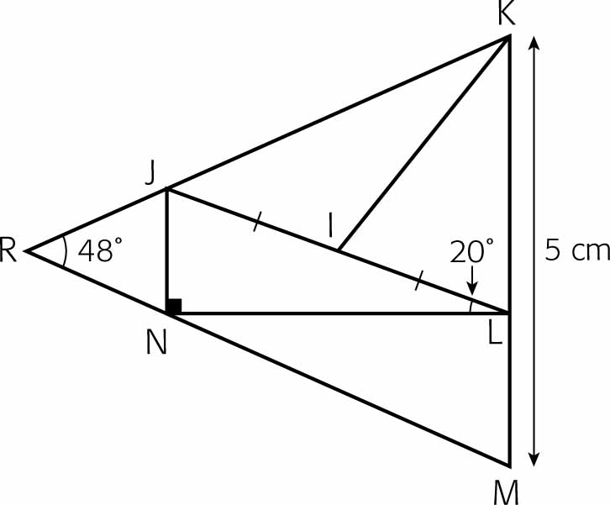Tu construis le modèle réduit d’un avion et, avant d’aller manger, tu souhaite donner la touche final au nez. Le nez est un triangle isocèle qui comporte plusieurs détails. Il ne te reste plus qu’à peindre le triangle **IJK** en gris. Sachant que les triangles **RJN** et **RKM** sont semblables, et que leur rapport de similitude est de 0,3, calcule l’aire de la surface à peindre.

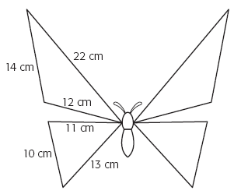**25.** Originaire de l’Inde, le papillon cobra, ou *attacus atlas*, est un géant dans le monde des lépidoptères. Son nom lui vient du fait que l’extrémité de ses ailes ressemble à une tête de cobra. Il peut mesurer jusqu’à 30 cm.

Le schéma ci-contre donne les dimensions des ailes du papillon cobra, représentées par des triangles. À l’aide de ce schéma, estime l’aire totale de la surface de ses ailes.

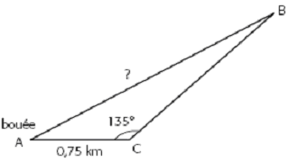**26.** Des plaisanciers voguent en bateau sur un lac. Ils avancent vers le nord à une vitesse constante. Subitement, le conducteur accélère à une vitesse de 60 km/h et change de cap, vers le nord-est. L’accélération et le changement de cap projettent un des passagers par-dessus bord. Le courant est assez fort, environ 12 km/h, et la personne qui est tombée à l’eau est emportée par le courant sur une distance de 750 m vers l’ouest, jusqu’à une bouée. Au moment où cette personne atteint la bouée, le conducteur s’aperçoit du drame et change de direction pour porter secours à la personne tombée à l’eau. Quelle distance sépare alors le bateau de la bouée ?

**27.** Une hélice de navire est formée de quatre pales isométriques représentées par le dessin ci-dessous. Si l’angle entre les pales est de 51°, quelle est l’aire totale de l’hélice ?

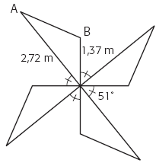

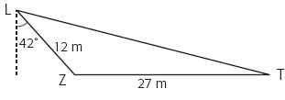**28.** Un lion, prédateur redoutable, observe un zèbre isolé de son troupeau. Le zèbre est immobile. Le lion se trouve alors à une distance de 12 m de sa proie. Le zèbre se situe à une distance de 27 m de son troupeau. Le zèbre se met en route vers le troupeau en avançant à une vitesse de 12 km/h. Le lion, pour capturer le zèbre, doit l’intercepter avant qu’il n’atteigne le troupeau. À quelle vitesse doit courir le lion pour rejoindre le zèbre ?

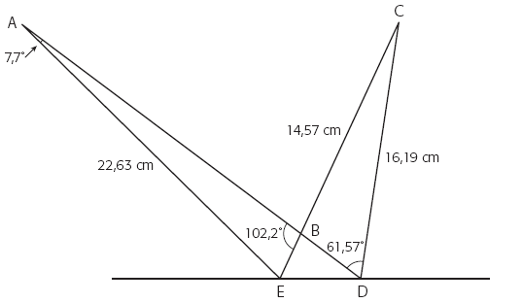**29.** Soit la figure suivante.

**a)** Quelle est la mesure de **ED** ?

**b)** Quelle est l’aire des triangles **ADE** et **CED** ? Que remarques-tu ?

**30.** Un musée fait une exposition en plein air. Pour garder un œil sur les œuvres d’art, un système de surveillance par caméra est installé. L’angle de visée de chaque caméra est de 110° et la lentille focale permet une surveillance détaillée sur une distance de seulement 10 m.

La dernière caméra installée doit surveiller simultanément une sculpture et l’entrée du site. Sur un plan du site, les coordonnées, en mètres, de la sculpture **S** sont (-5, -5), celles de l’entrée **E** sont (10, -2) et celles de la caméra **C** sont (3, -8). La caméra est-elle bien placée pour assurer la surveillance de la sculpture ?

Corrigé

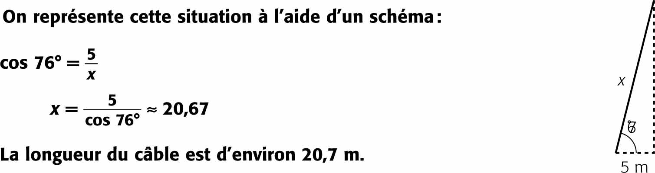**1.**

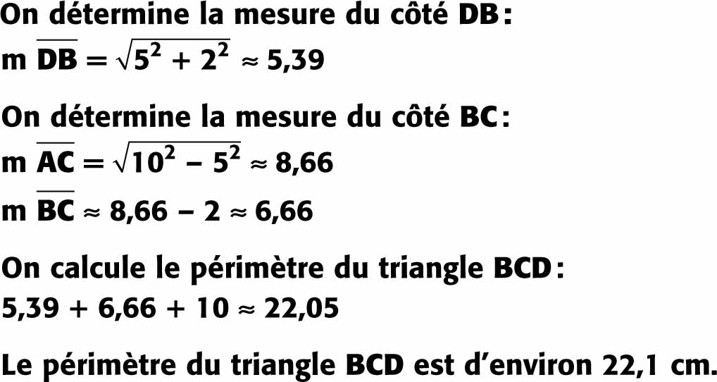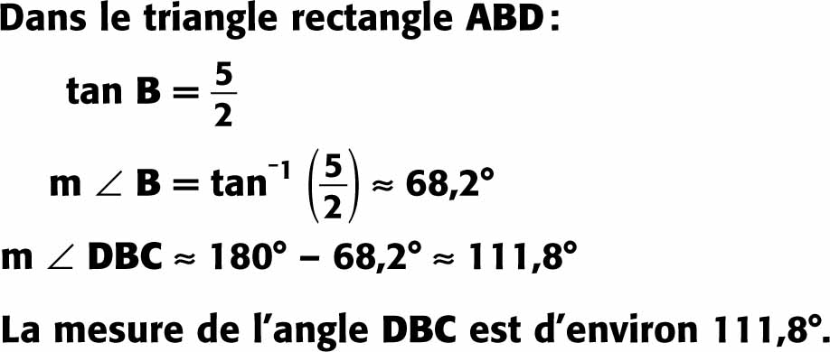**2.** **a)** **b)**

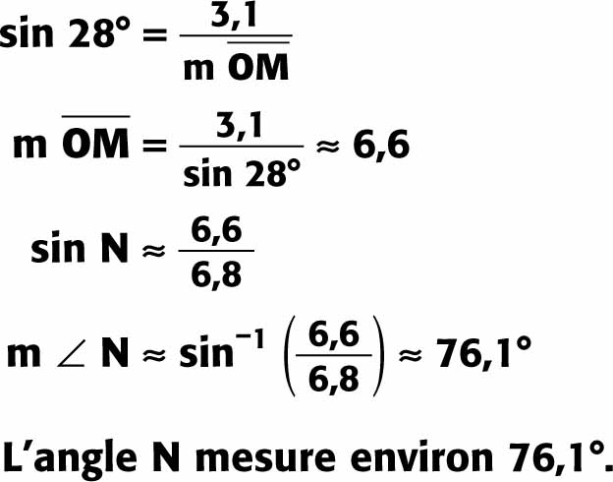**3.** **a) b)**

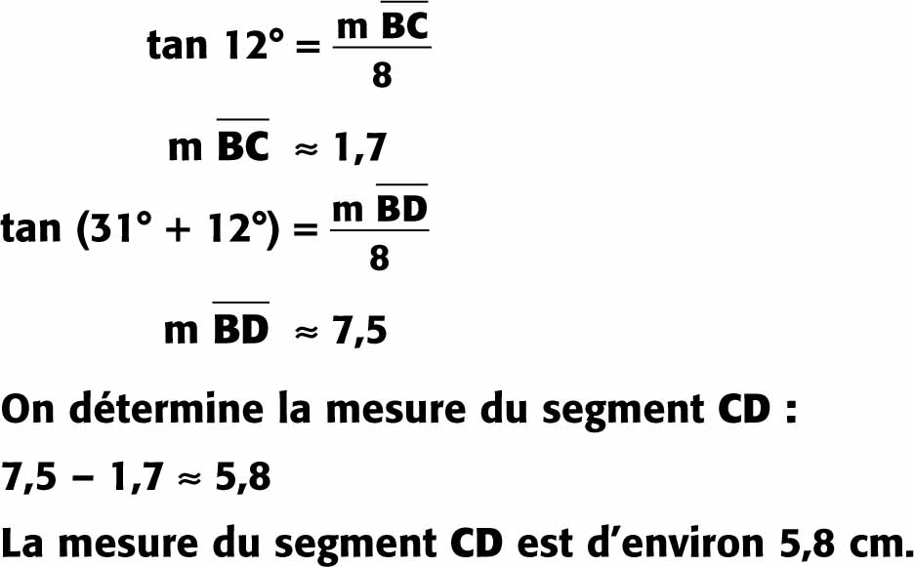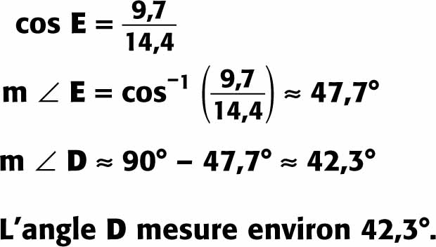 **c)**

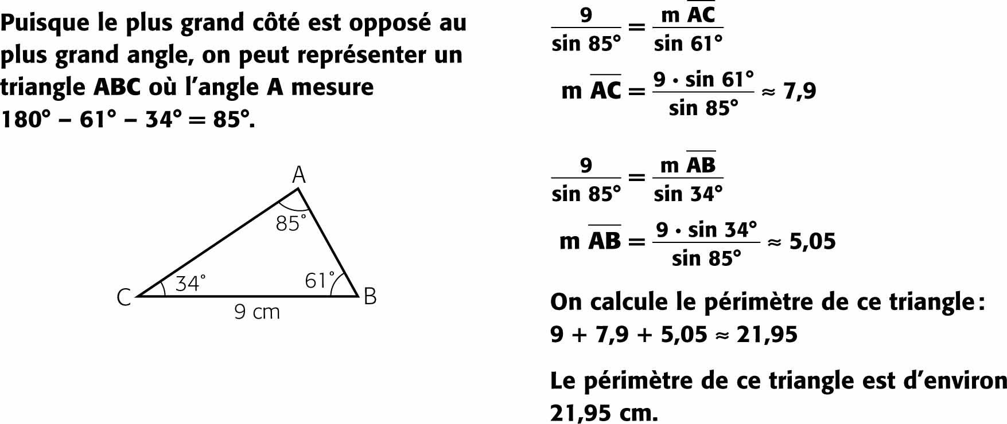**4.**  **a)**

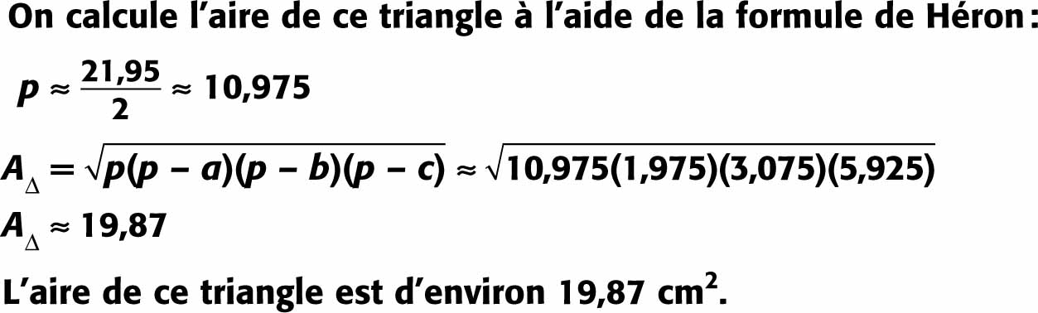 **b)**

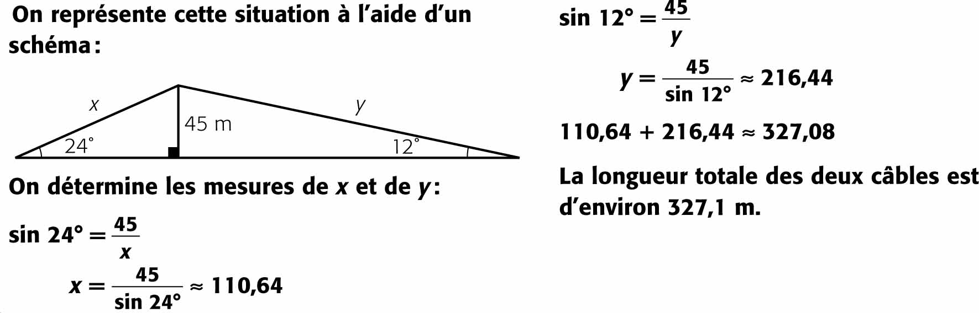**5.**

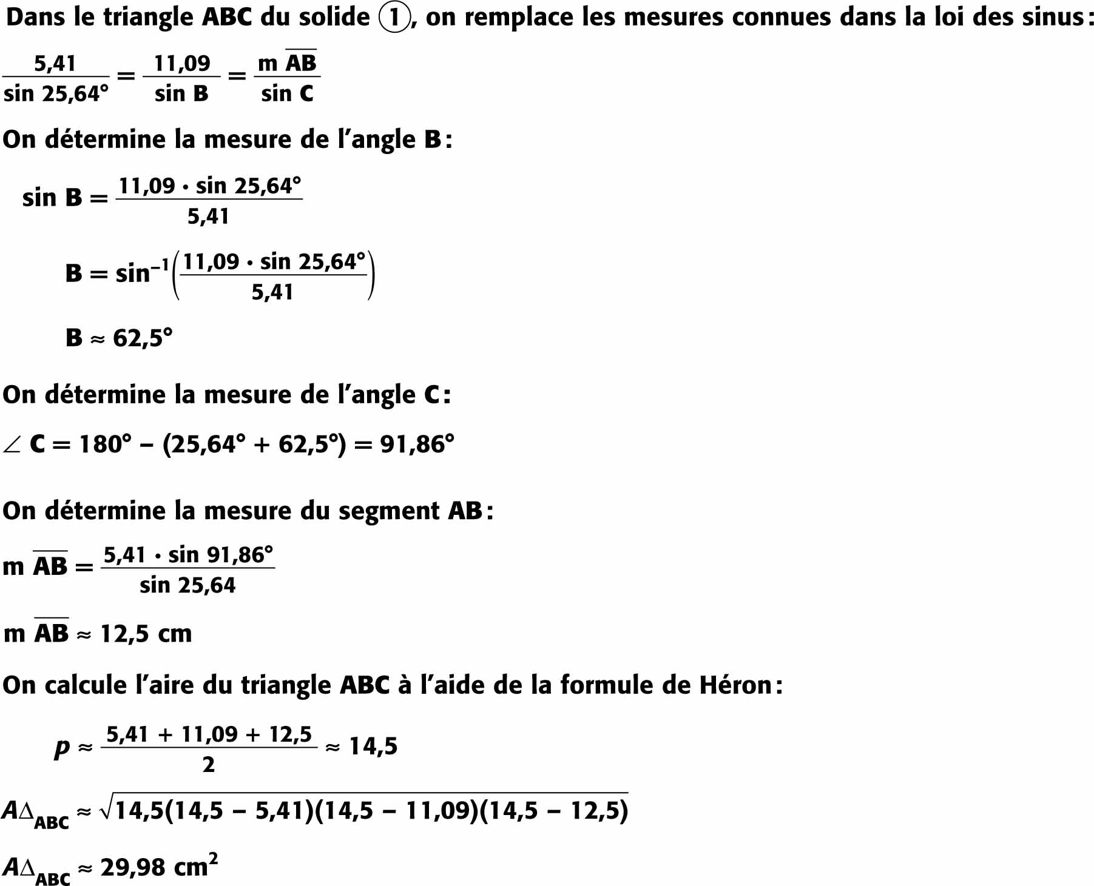**6.**

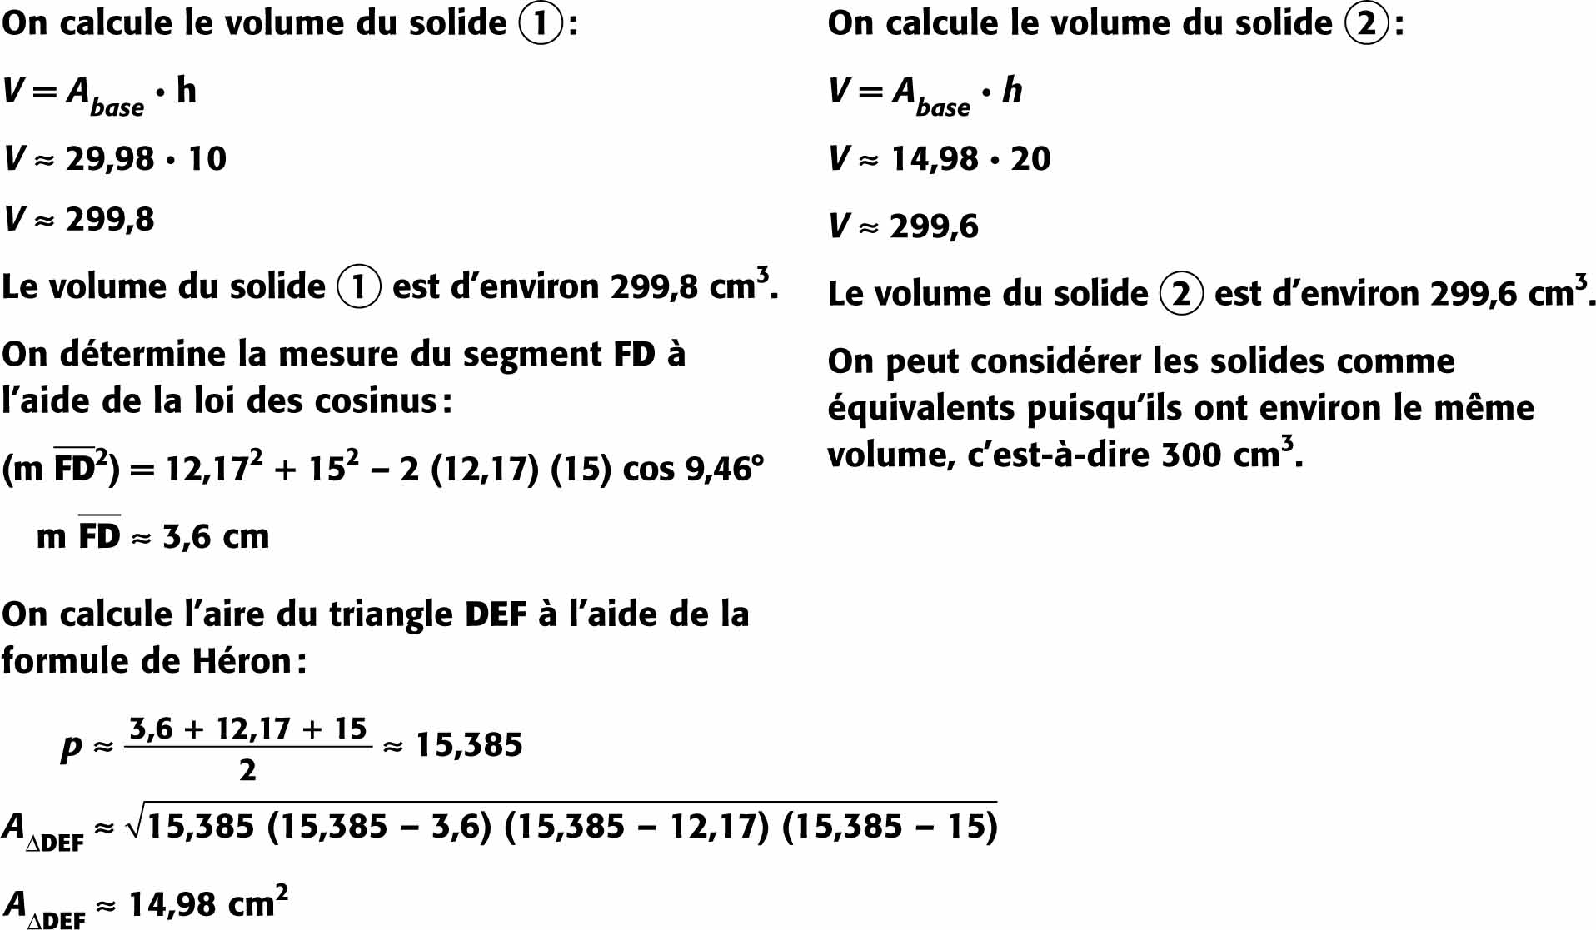**6.**

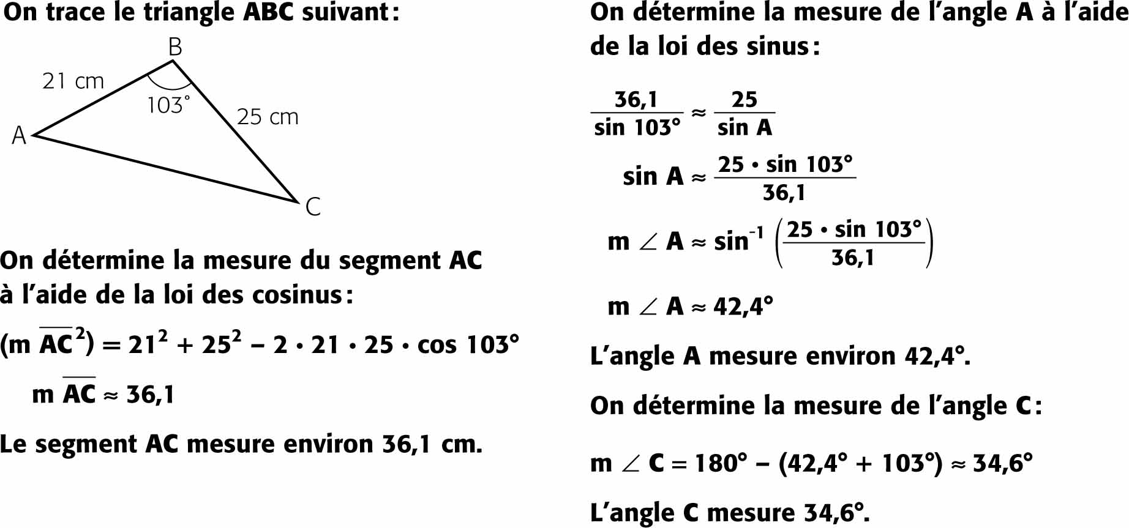**7.** **a)**

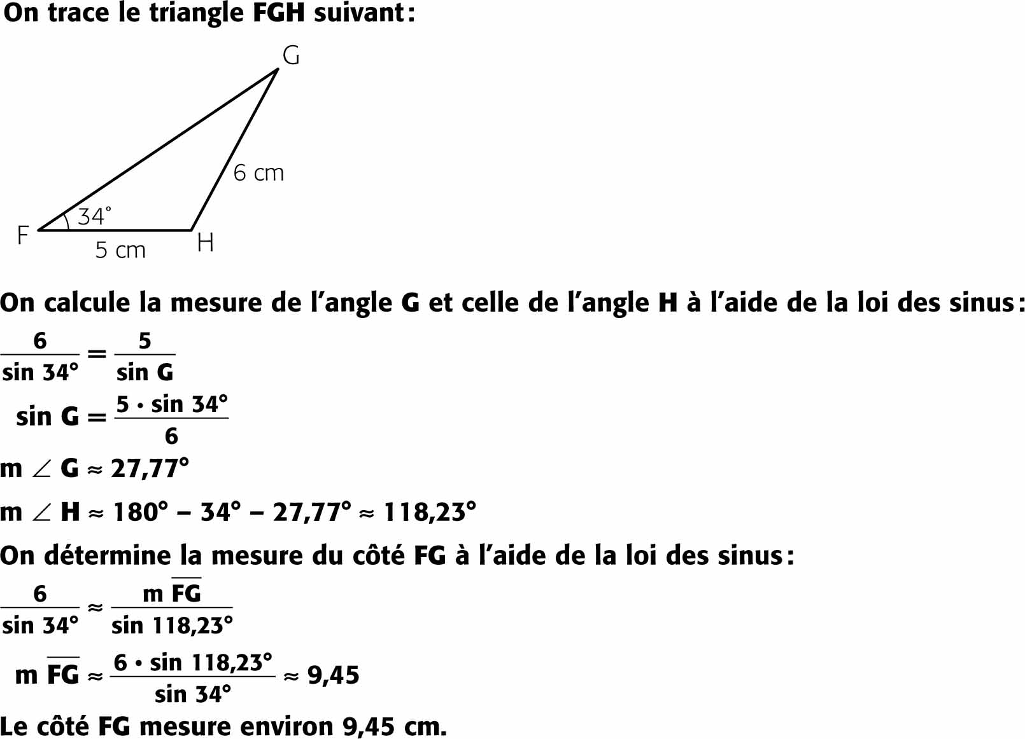 **b)**

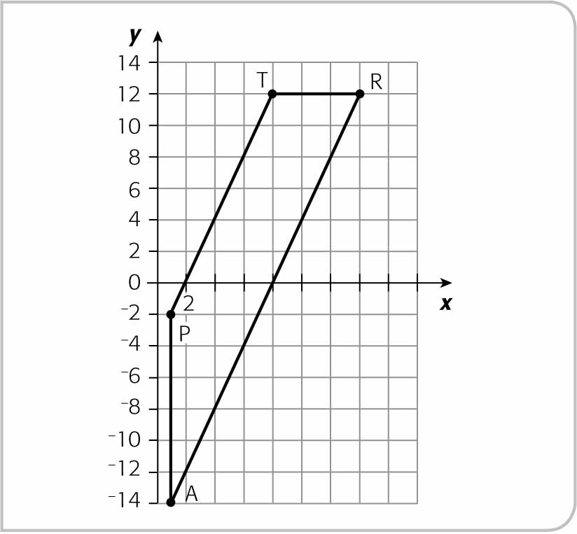**8.** **a)**

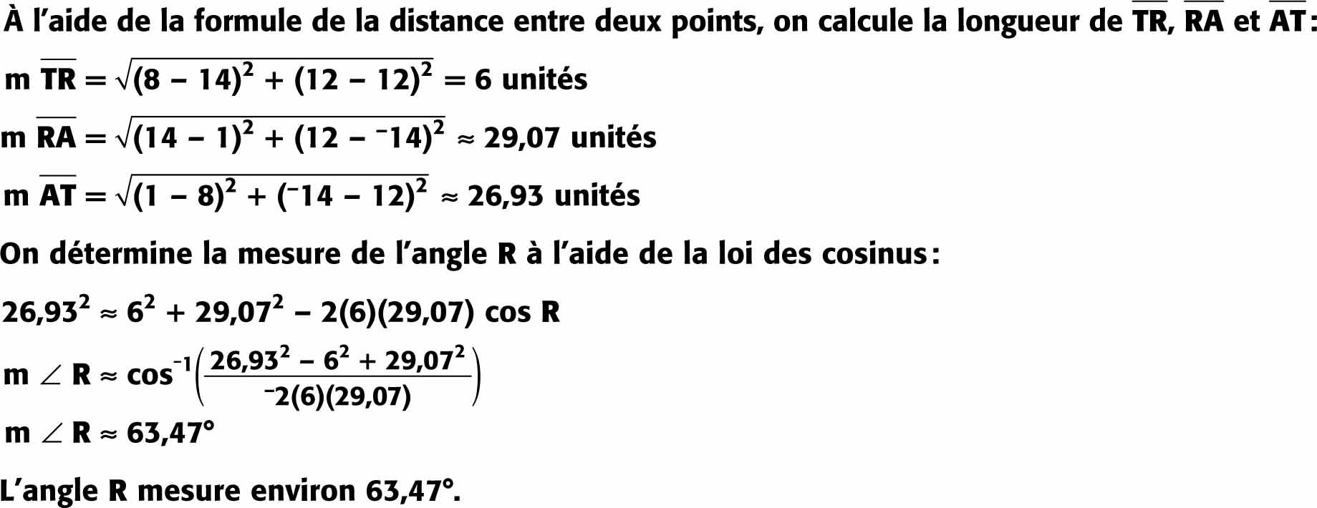 **b)**

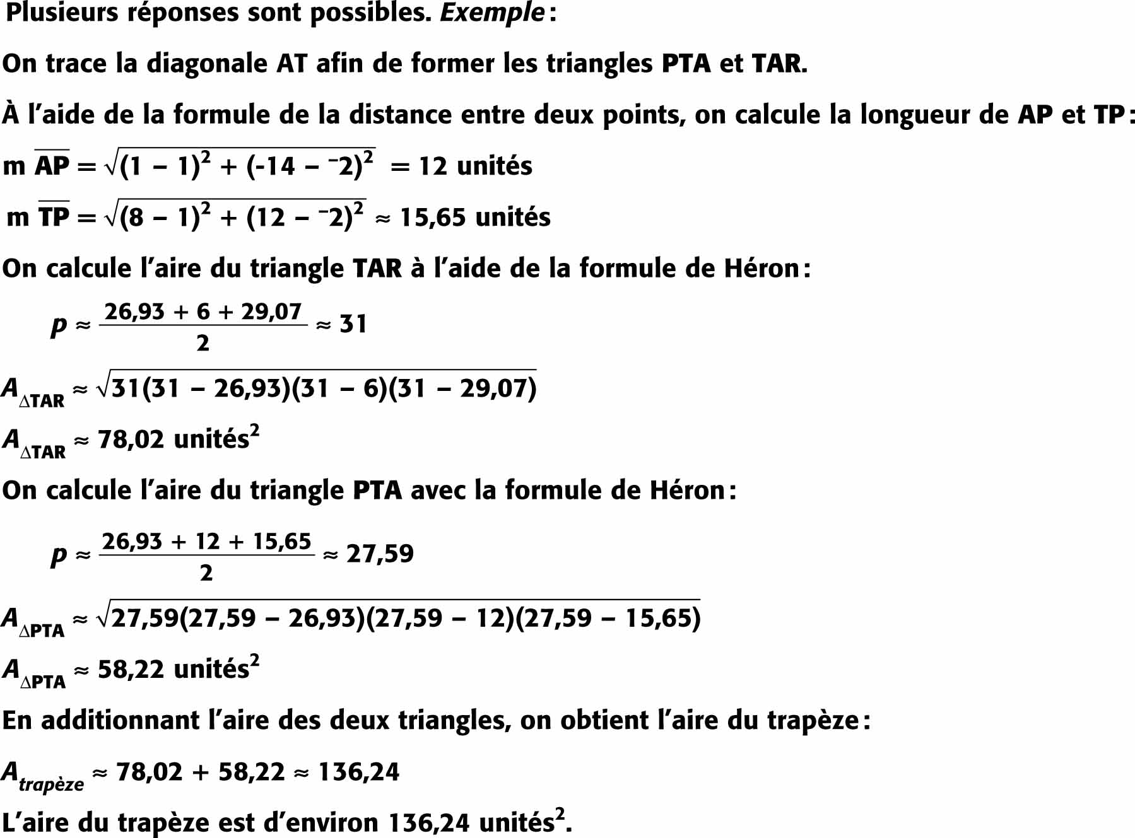 **c)**

**9.**

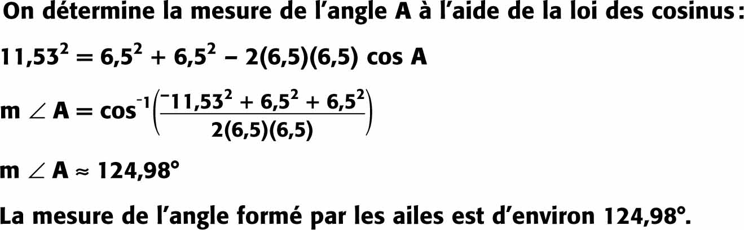

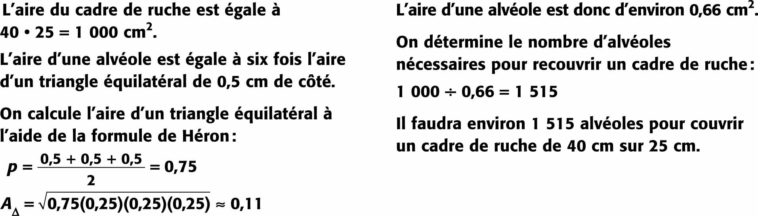**10.**

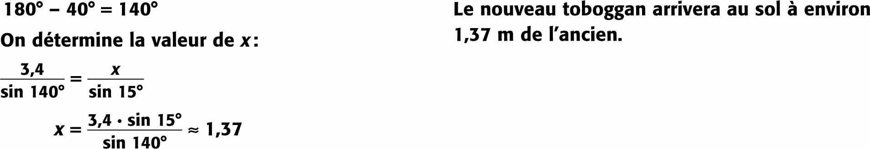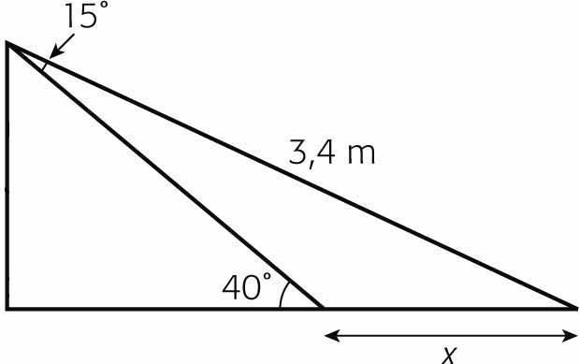 **11.**

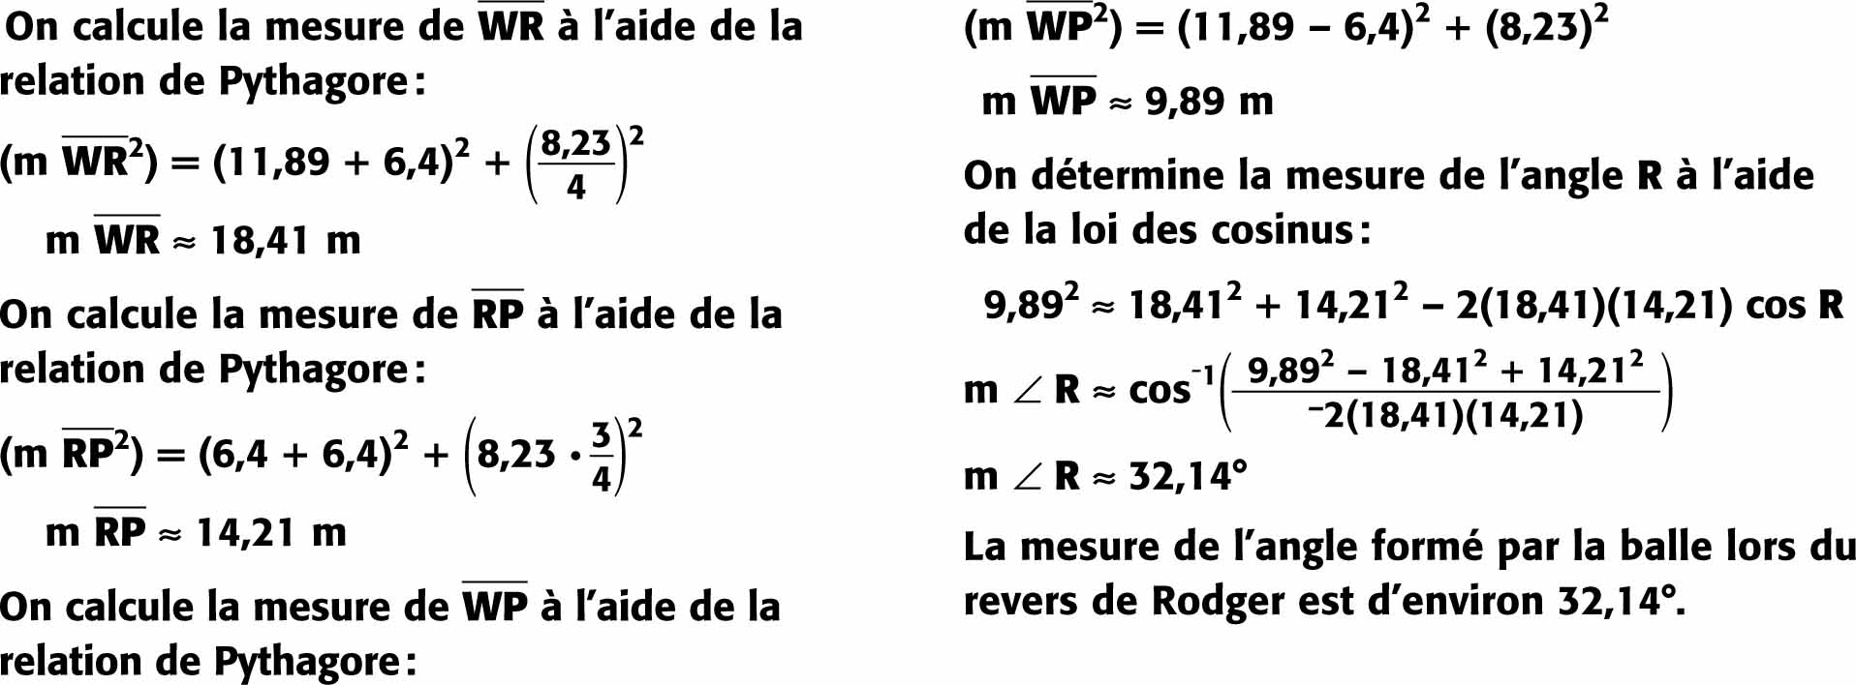**12.**

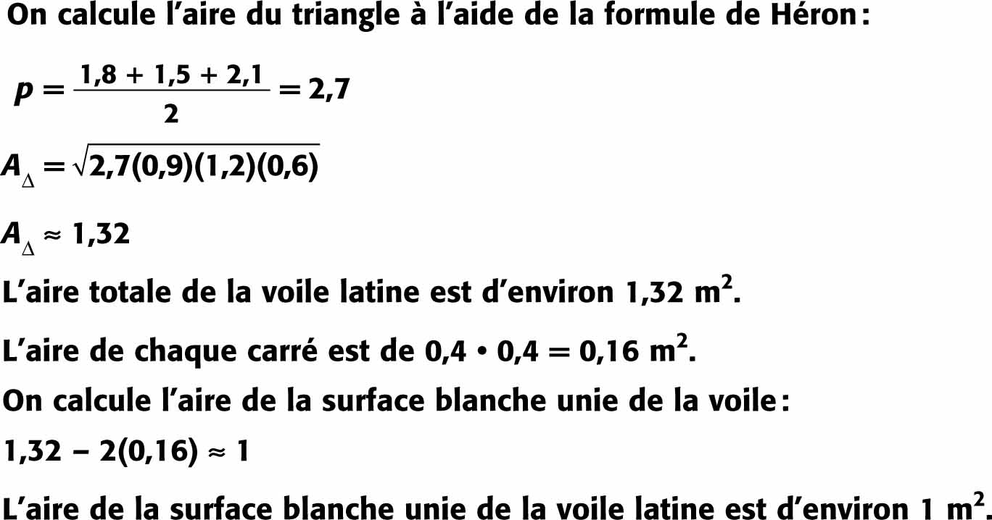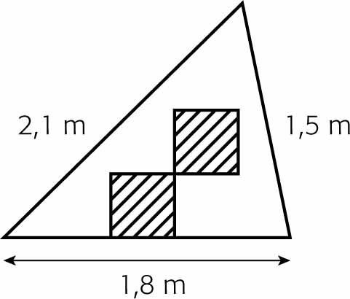**13.** **a)**

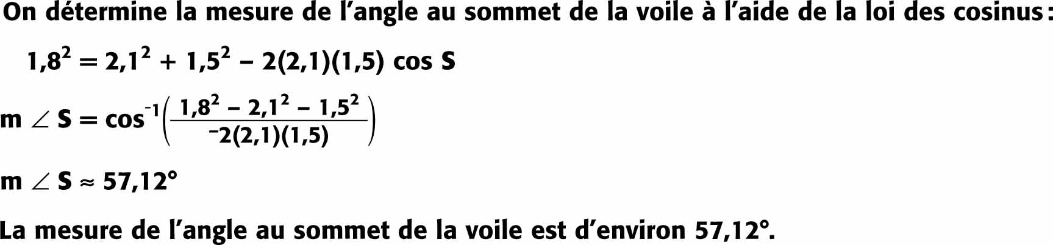 **b)**

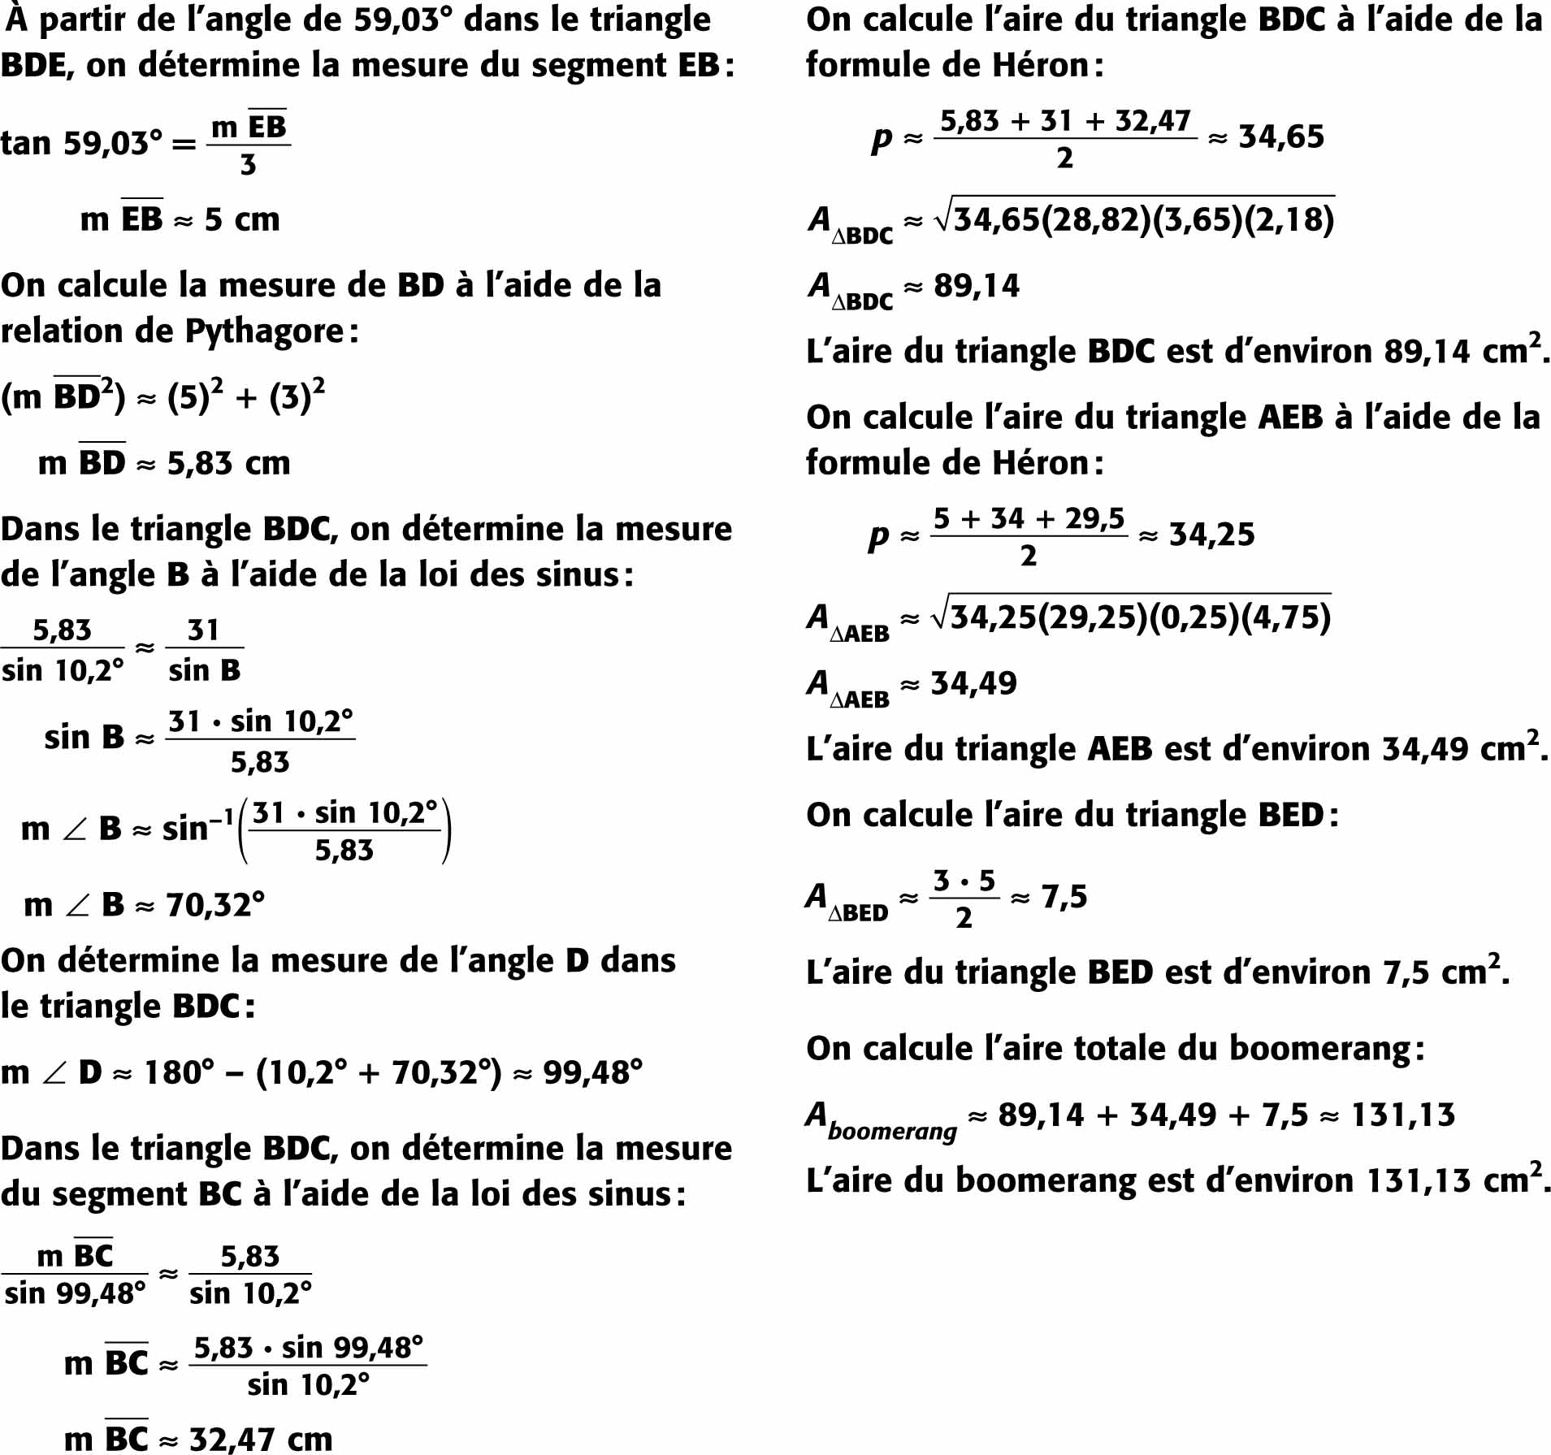 **14.**

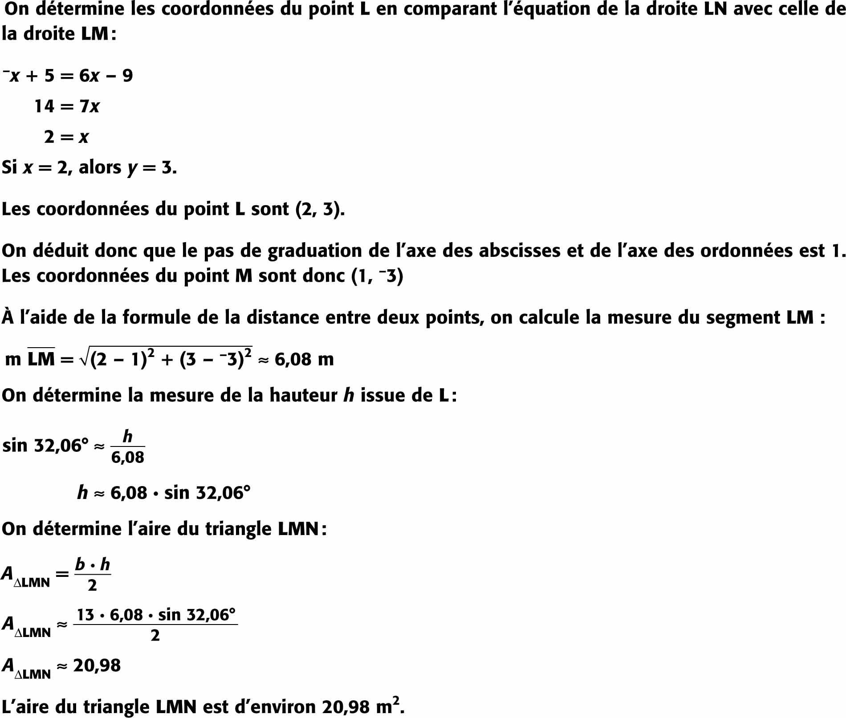 **15.**

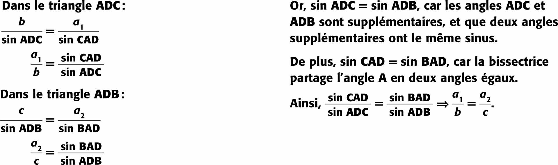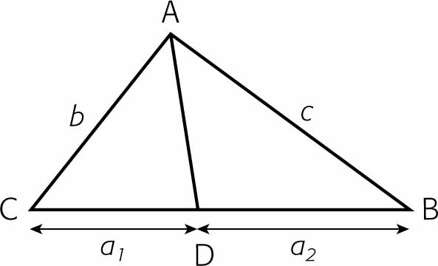**16.**

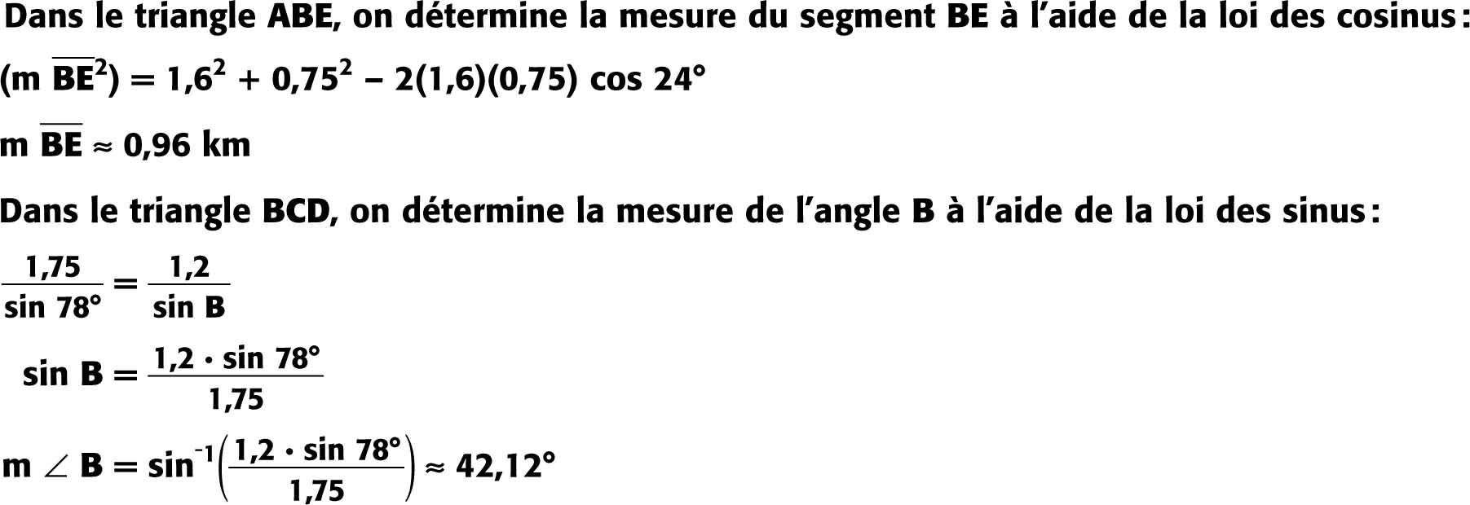**17.**

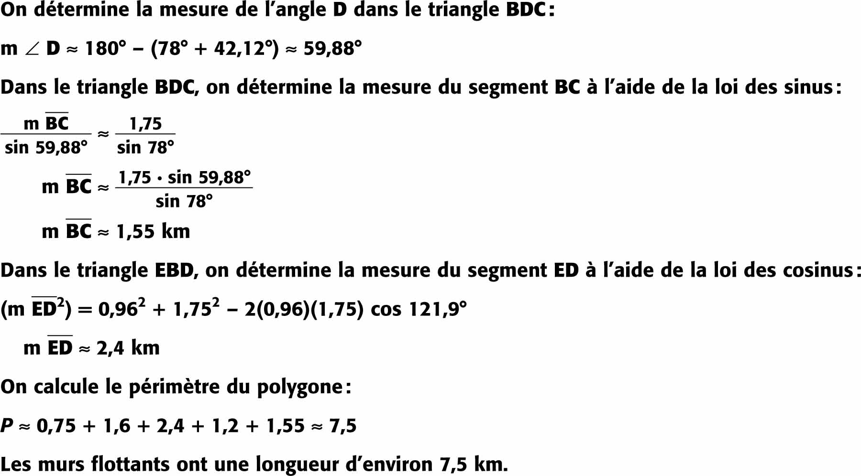**17.**

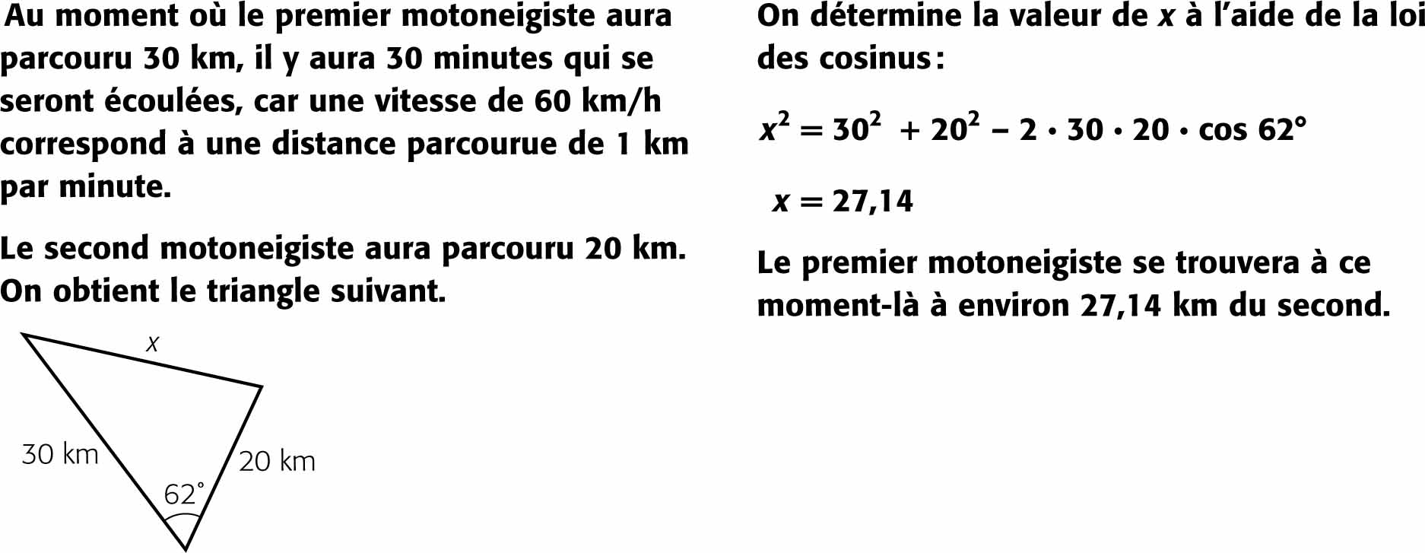**18.**

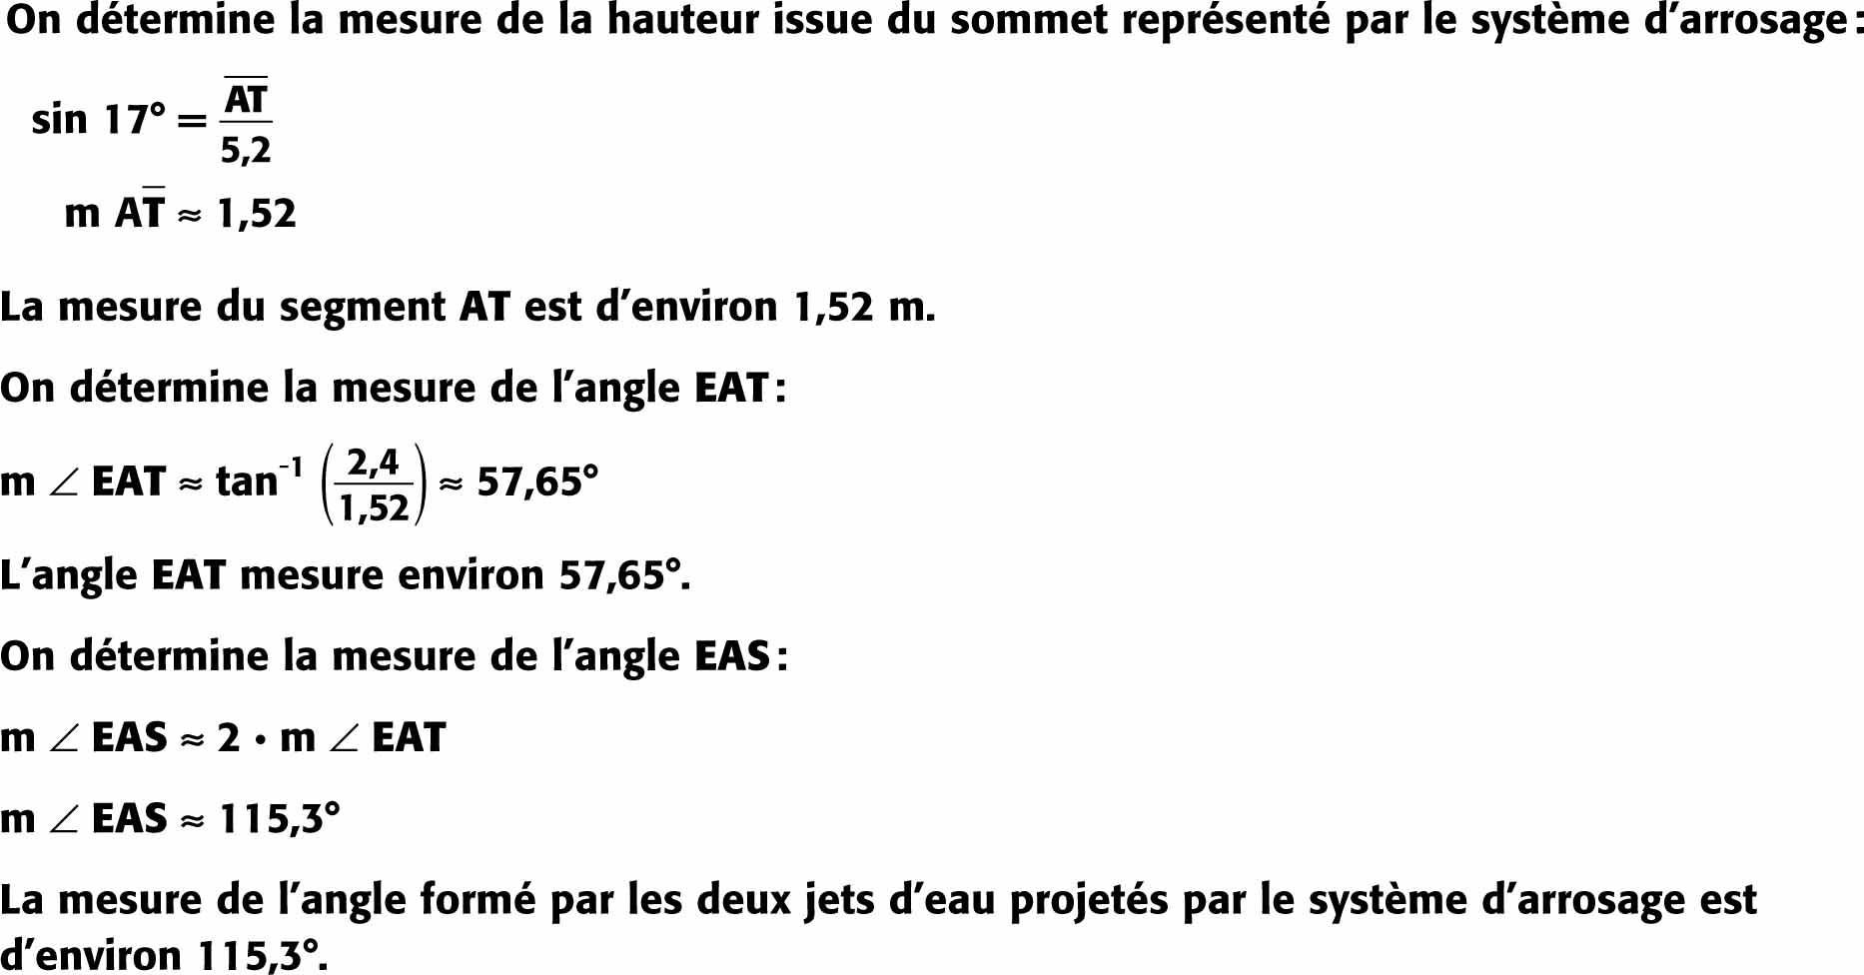**19.**

**20.**

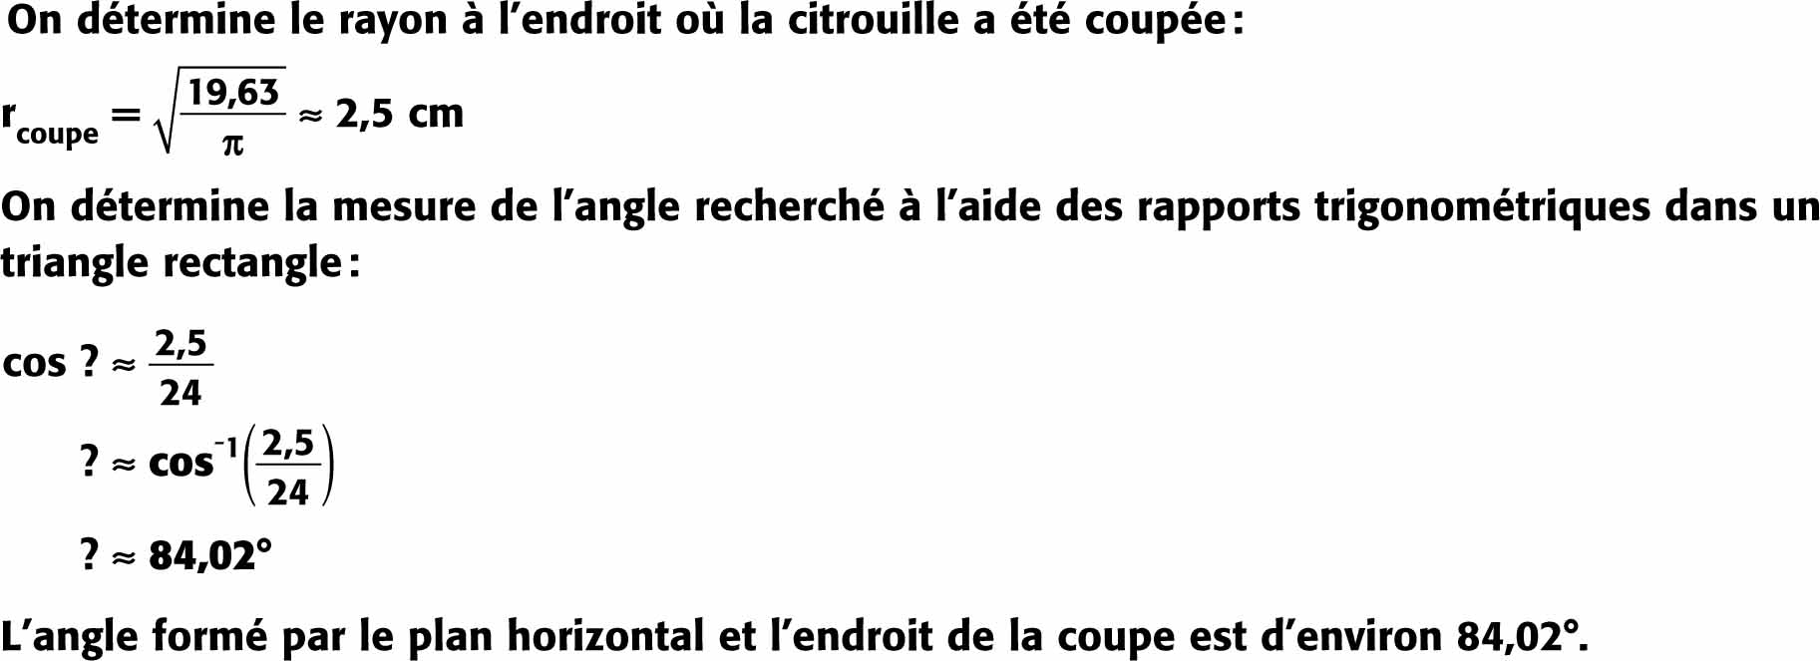

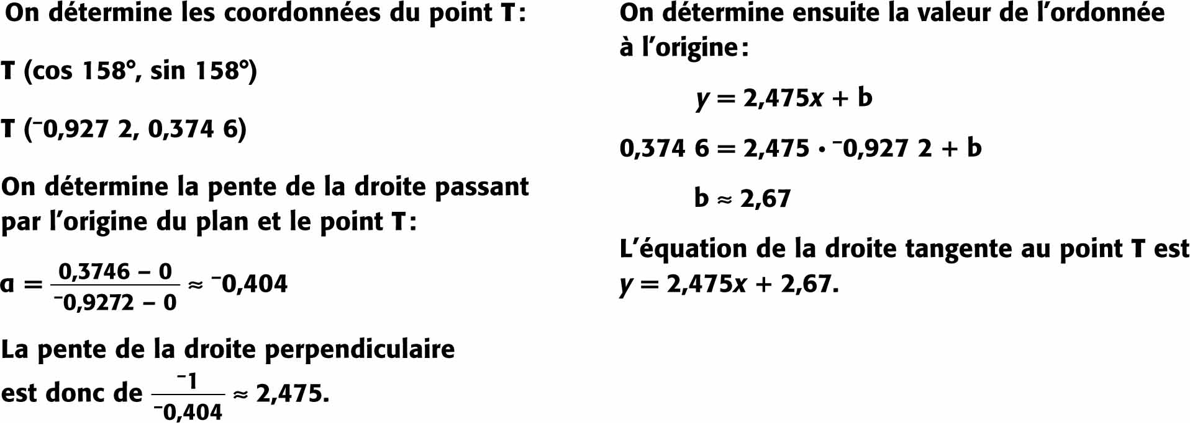**21.**

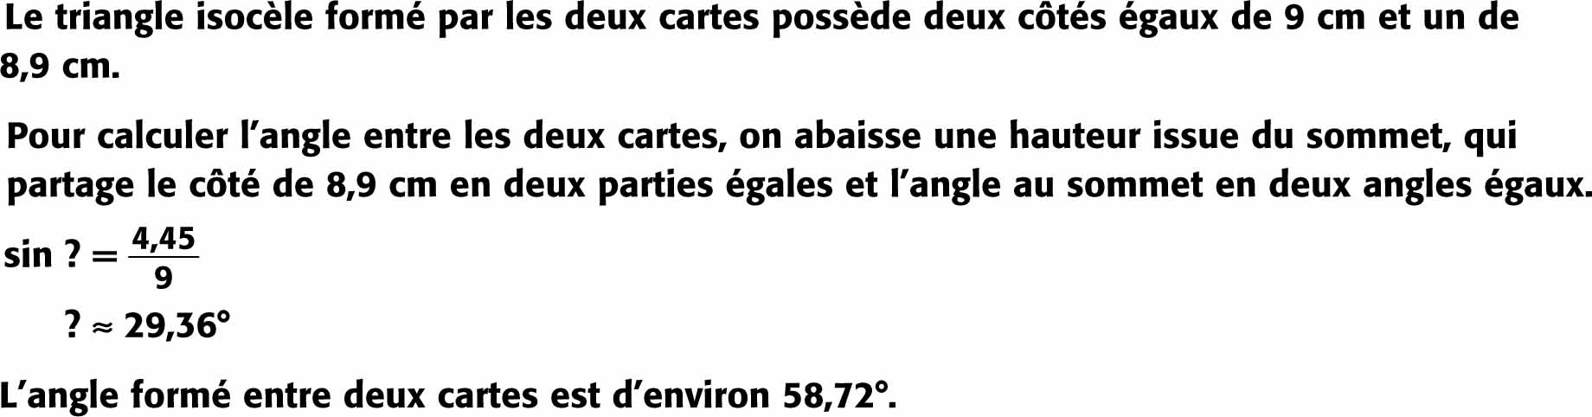**22.** **a)**

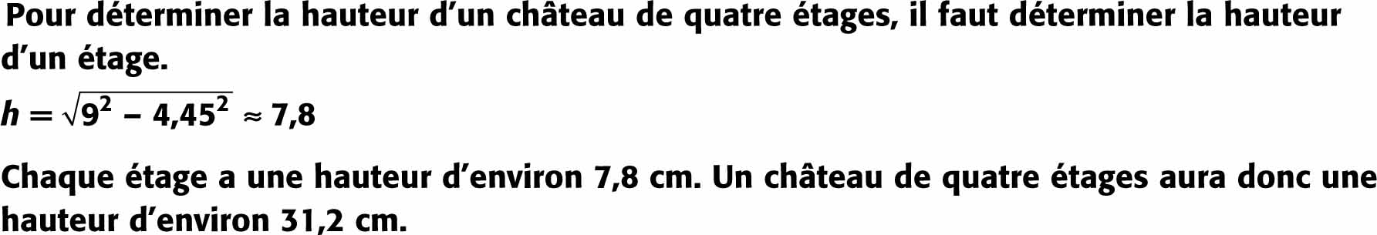**b)**

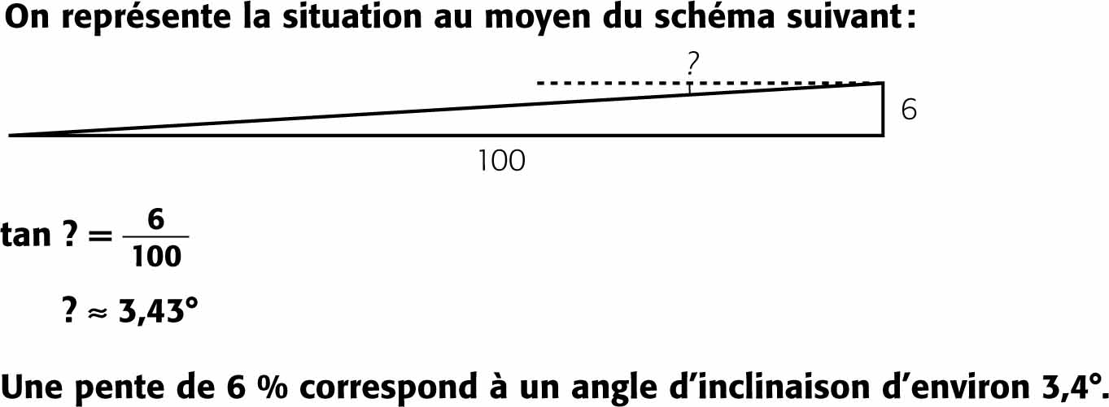**23.**

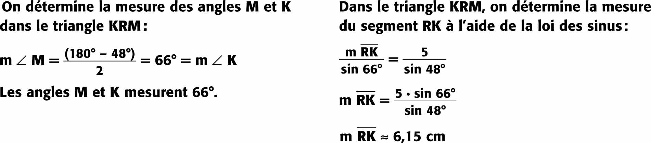**24.**

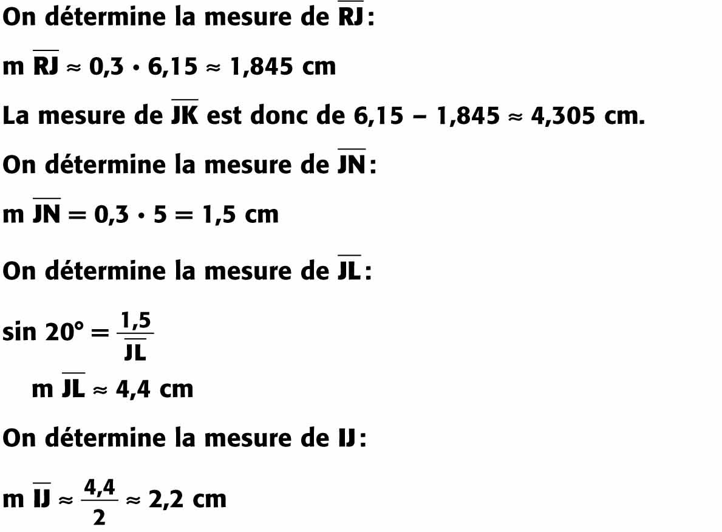

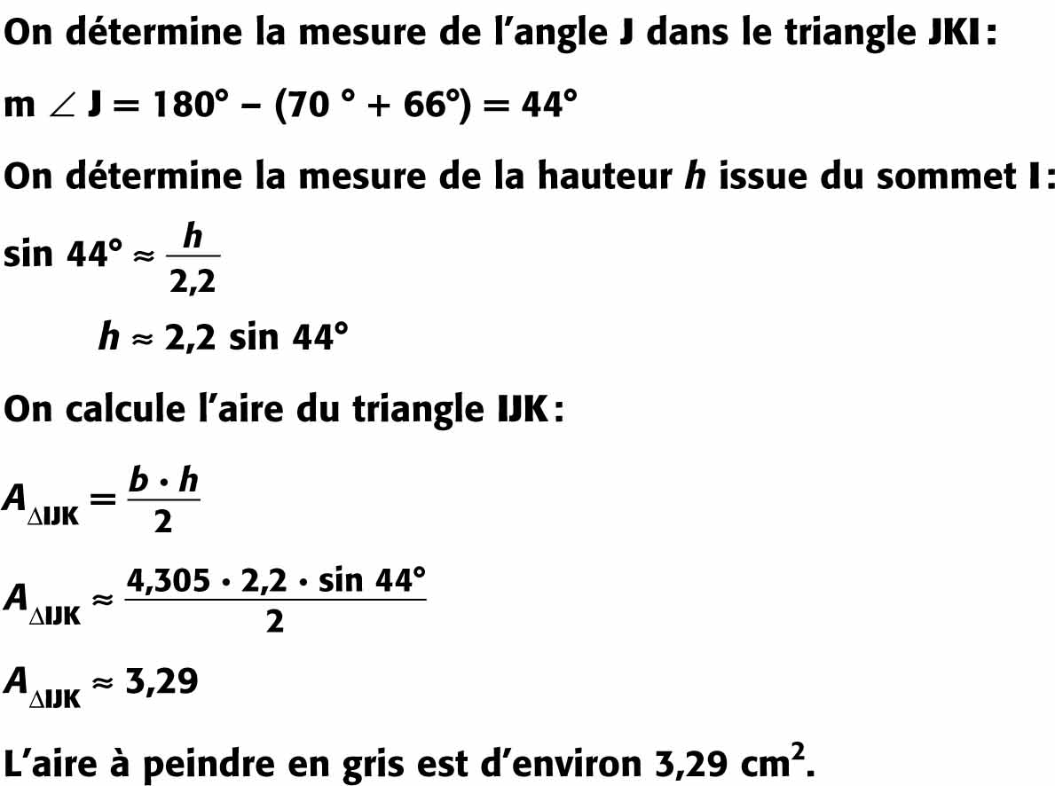

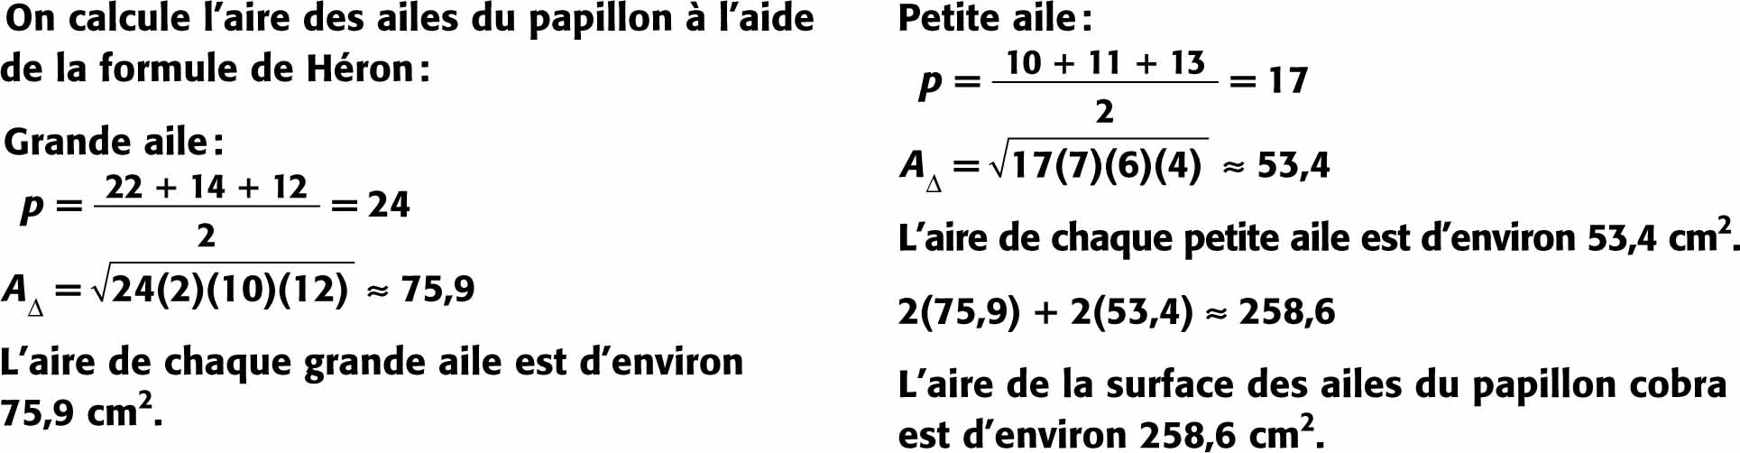**25.**

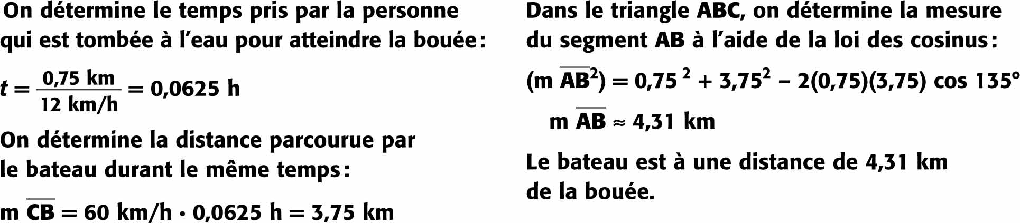**26.**

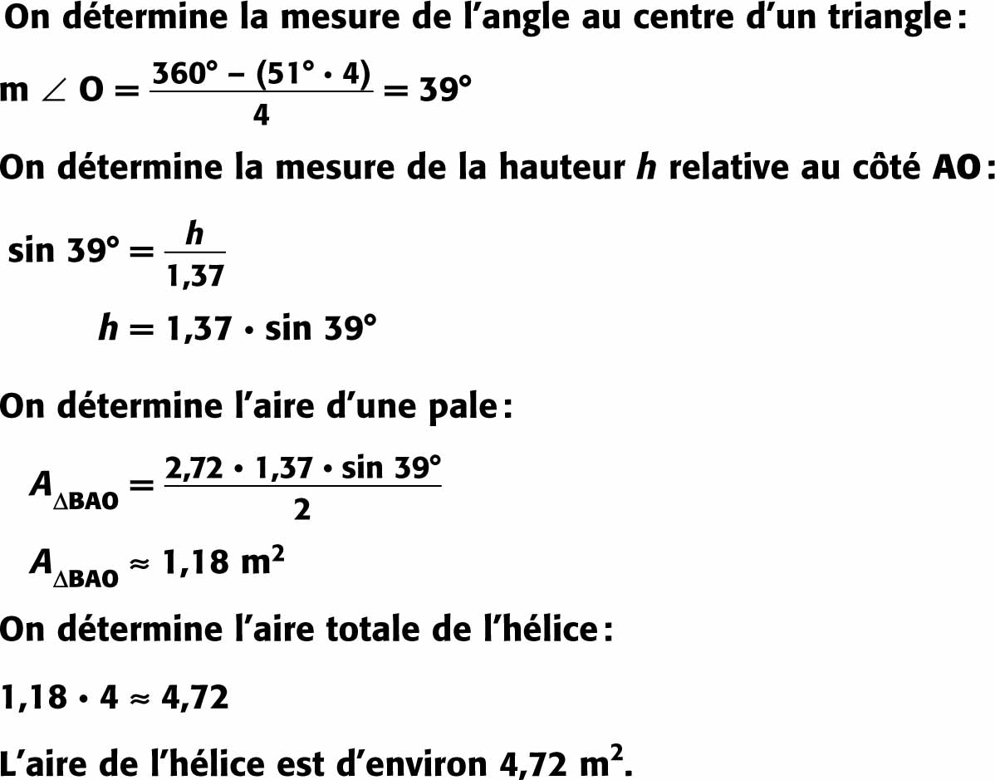**27.**

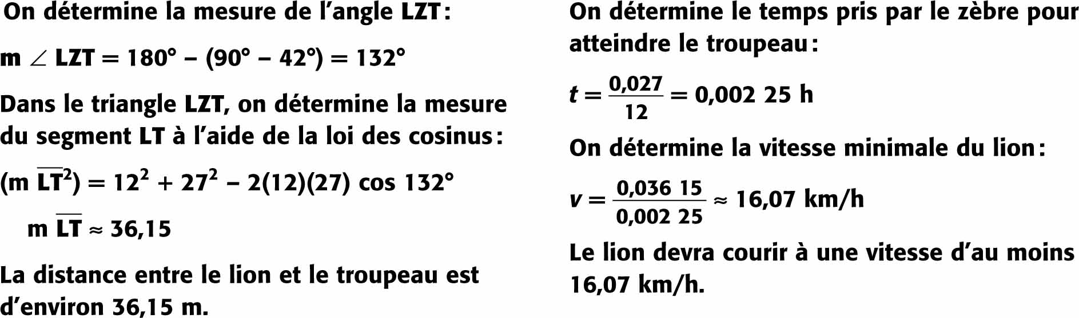**28.**

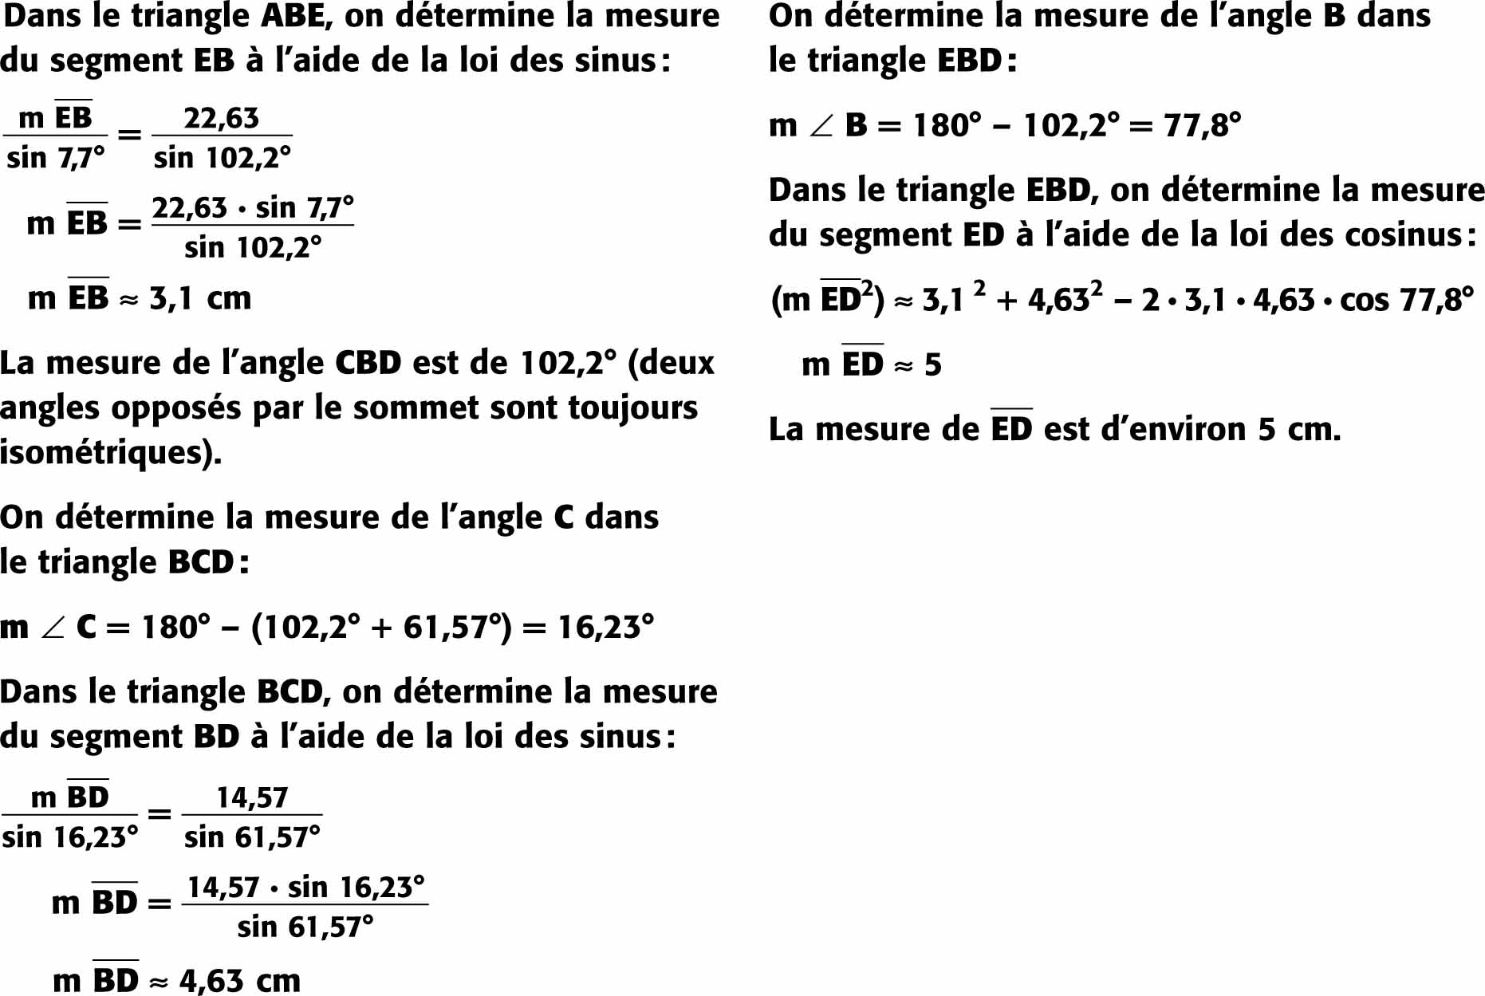**29. a)**

**29. b)**

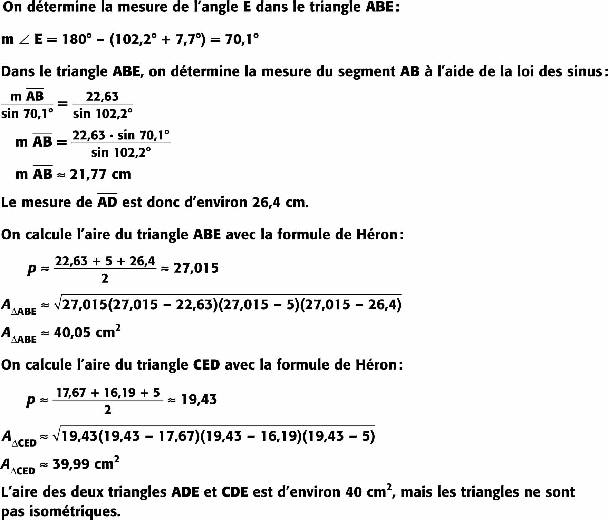

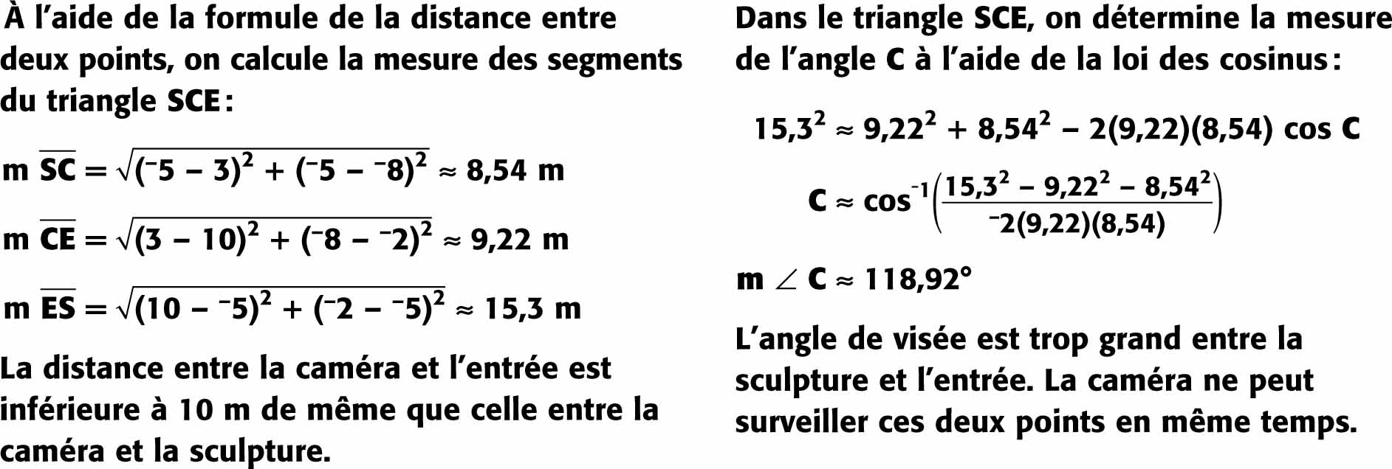**30.**

Mathématique SN 5

|  |  |
| --- | --- |
| **VISION 3** | |
|  | Mathématique SN-5 |
| **Les fonctions exponentielles et logarithmiques** | Consolidation 3.3 |
| Les situations exponentielles et logarithmiques | |

|  |  |  |  |  |  |  |
| --- | --- | --- | --- | --- | --- | --- |
| 1. | Récrivez les expressions suivantes à l’aide d’un seul logarithme de la forme logc*mn*. | | | | | |
|  | | | | | | |
|  | a) | log43 = log43 | b) | 6 log336 = 2 log336 | c) | log7*y*5 – 2 log7*y* |
|  | d) | 2 log*c*5 + 3 log*c*5 = log*c*5 | e) | log23 = 2 log23 | f) | 2 log5*x* = log*5x*3 |

|  |  |  |  |  |
| --- | --- | --- | --- | --- |
| 2. | Résolvez les équations suivantes. | | | |
|  |  | | | |
|  | a) | 43*x* + 1 = 60 | b) | log3(*x* + 5) = 4 |
|  | c) | log2(3*x* + 1)5 = 30 | d) | log7(*x* – 5) + log74 = 2 |
|  | e) | 32*x* = 4*x* – 1 | f) | log5(*x* – 1) + log*5*(*x* – 1) = 1 |

|  |  |  |  |  |  |
| --- | --- | --- | --- | --- | --- |
| 3. | Pour chacune des fonctions ci-dessous, déterminez : | | | | |
|  | | | | | |
|  | | 1) | l'équation de l’asymptote; | 2) | le domaine; |
|  | | 3) | la variation; | 4) | le signe |
|  | | 5) | le zéro | 6) | la valeur initiale. |
|  | | | | | |
|  | a) | *f*(*x*) = 0,5 log3(*x* – 1) – 2 | | b) | *g*(*x*) = 2(¾)x - 5 |
|  | c) | *h*(*x*) = log1/2(2 – *x*) | | d) | *i*(*x*) = -4(3)*x* + 12 |

|  |  |  |  |  |
| --- | --- | --- | --- | --- |
| 4. | Pour chacune des fonctions ci-dessous, déterminez le zéro, s’il existe. | | | |
|  | | | | |
|  | a) | *f*(*x*) = (1/3)(2)*x* – (2/5) | b) | *g*(*x*) = 0,25 log(*x* + 2) – 0,75 |

|  |  |  |  |  |
| --- | --- | --- | --- | --- |
| 5. | Résolvez les inéquations suivantes. | | | |
|  | | | | |
|  | a) | 17  (16/3)x  + 2 | b) | 3 log4(*x* + 5)  6 |
|  | c) | 7 > 0,5(4)*x* – 9 | d) | 10 < 5 log(½) (*x* + 3) |
|  | e) | 3 log5 (-2(*x* – 1)) + 6  9 | f) | 10 > -4(6)*x* + 20 |

|  |  |  |  |
| --- | --- | --- | --- |
| 6. | Dans le grenier d’une fermette, le nombre *P* de souris varie selon la règle  *P* = 10(4)(t/2) où *t* représente le temps (en années). | | |
|  | | | |
|  | a) | Combien y avait-il de souris dans le grenier au début de l’année ? | |
|  | b) | À ce rythme, quel est le temps nécessaire pour que la population de souris atteigne : | |
|  |  | 1) | 310 individus ? |
|  |  | 2) | 1280 individus ? |

|  |  |  |
| --- | --- | --- |
| 7. | Un amateur de plongée a remarqué que l’intensité de la lumière du soleil dans l’eau diminue selon la profondeur. Après plusieurs recherches, il découvre que l’intensité lumineuse *L* (en candelas) varie en fonction de la profondeur *p* (en m) selon l’équation log *L* = -0,245 log *p* + 3. | |
|  | | |
|  | a) | Quelle est l’intensité lumineuse du soleil à 2 m de profondeur ? |
|  | b) | À quelle profondeur l’intensité lumineuse est-elle de 627 candelas ? |
|  | c) | Quelle est l’intensité lumineuse à la surface de l’eau ? Expliquez votre réponse. |

|  |  |  |
| --- | --- | --- |
| 8. | Depuis l’achat d’une maison au prix de 205 000 $, sa valeur *V* a varié selon la règle *V* = 200 000(1,025)(x/12)+ 5000, où *x* représente le temps écoulé (en mois) depuis l’achat. | |
|  | | |
|  | a) | Combien la maison vaudra-t-elle au bout de trois ans et demi ? |
|  | b) | Si l’on veut revendre cette maison le double du prix qu’on l’a payée, combien de temps doit‑on attendre ? |

CHIMIE

Consigne à l’élève

* Imprimer le questionnaire, le remplir et le retourner à ton enseignante comme tu as fait pour les autres devoirs.

Matériel requis

* Document révision dans support de cours (TEAMS)

|  |
| --- |
| Information aux parents  À propos de l’activité   * Document de révision année |

|  |
| --- |
| **Sciences STE**  **Révision (corrigé à la fin) Enseignant : Julie Thomas** |

**113**. Écrivez la loi d’Ohm : \_\_\_\_\_\_\_\_\_\_\_\_\_\_\_\_\_\_\_\_

**114**. Quel courant consomme un moteur de 100 W branché dans un mur (120 V)? (avec démarches)

**115.** Si une pile est capable de fournir 3,5 A durant 1,5 h, alors quelle est sa charge?

**116**. Quelle est la consommation d’une ampoule de 60 W qu’on allume durant 30 minutes? (en Joules, ET en KWh)

**117.** L’E consommée dépend de la P d’un appareil, et du t durant lequel il fonctionne. En voici trois…

1) Moteur de 40 W qui tourne durant 10 s.

2) Ampoule de 60 W allumée durant 7 s.

3) Résistance de 50 W qui chauffe durant 9 s.

Lequel consomme le plus?

Qui suis-je?

**118.** Type de circuit ne comportant pas de nœuds ou de boucles : \_\_\_\_\_\_\_\_\_\_\_\_\_\_\_\_\_\_

**121**. La fonction électrique d’un disjoncteur : \_\_\_\_\_\_\_\_\_\_\_\_\_\_\_\_\_\_

**122**. Type de centrale électrique qui produit des déchets radioactifs : \_\_\_\_\_\_\_\_\_\_\_\_\_\_\_\_\_\_

**124**. La fonction électrique d’une pile chimique ou d’une pile photovoltaïque, ou de tout ce qui sert à pousser mettre les électrons en mouvement dans une direction : \_\_\_\_\_\_\_\_\_\_\_\_\_\_\_\_\_\_

**125**. La composante électrique qui sert à fondre si le courant monte trop : \_\_\_\_\_\_\_\_\_\_\_\_\_\_\_\_\_\_

**126**. La fonction électrique d’un fusible : \_\_\_\_\_\_\_\_\_\_\_\_\_\_\_\_\_\_\_\_\_\_\_\_

**127.** La fonction de la gaine autour d’un fil : \_\_\_\_\_\_\_\_\_\_\_\_\_\_\_\_\_\_

**128.** Type de courant fourni par une pile ou une cellule photovoltaïque : \_\_\_\_\_\_\_\_\_\_\_\_\_\_\_\_\_\_\_\_\_\_\_

**129.** Fonction électrique d’un moteur, d’une ampoule, d’une résistance : \_\_\_\_\_\_\_\_\_\_\_\_\_\_\_\_\_\_\_\_\_\_

**130.** Lorsqu’on dissout un acide, ou une base, ou un sel, alors la solution obtenue peut accomplir cette FONCTION électrique : \_\_\_\_\_\_\_\_\_\_\_\_\_\_\_\_\_\_\_\_\_\_\_\_\_\_

De quel type d’énergie s’agit-il, parmi les suivants? (Électrique, Thermique, Électromagnétique, Lumineuse, Mécanique, Chimique, Atomique, Éolienne, Fossile, Marémotrice, Hydraulique)

**132**. Le vent qui fait tourner une hélice ou avancer un bateau à voile : \_\_\_\_\_\_\_\_\_\_\_\_\_\_\_\_\_\_\_\_\_\_\_\_

**133**. Le courant des marées : \_\_\_\_\_\_\_\_\_\_\_\_\_\_\_\_\_\_\_\_\_\_\_\_

**134.** L’énergie qu’une diode (DEL) consomme : \_\_\_\_\_\_\_\_\_\_\_\_\_\_\_\_\_\_\_\_\_\_\_\_

**135.** L’énergie qu’une diode (DEL) produit : \_\_\_\_\_\_\_\_\_\_\_\_\_\_\_\_\_\_\_\_\_\_\_\_

**136**. Un moteur fait tourner quelque chose : \_\_\_\_\_\_\_\_\_\_\_\_\_\_\_\_\_\_\_\_\_\_\_\_

**137**. Un cellulaire envoie un texto : \_\_\_\_\_\_\_\_\_\_\_\_\_\_\_\_\_\_\_\_\_\_\_\_\_\_

**138**. L’énergie qu’une cellule photovoltaïque reçoit : \_\_\_\_\_\_\_\_\_\_\_\_\_\_\_\_\_\_\_\_\_\_\_\_

**139**. L’énergie qu’une cellule photovoltaïque nous fournit quand on l’éclaire : \_\_\_\_\_\_\_\_\_\_\_\_\_\_\_\_\_\_\_\_\_\_

**140**. Quand une résistance chauffe : \_\_\_\_\_\_\_\_\_\_\_\_\_\_\_\_\_\_\_\_\_\_\_\_

**141**. Quand on provoque la fission de l’uranium : \_\_\_\_\_\_\_\_\_\_\_\_\_\_\_\_\_\_\_\_\_\_\_\_\_\_

**142**. Un barrage sur une rivière : \_\_\_\_\_\_\_\_\_\_\_\_\_\_\_\_\_\_\_\_\_\_\_\_\_\_

**143.** L’Énergie emmagasinée dans les molécules d’essence d’une voiture : \_\_\_\_\_\_\_\_\_\_\_\_\_\_\_\_\_\_\_\_\_\_\_\_

**144.** Il existe 3 méthodes d’électrisation des objets (document « Électricité et Magnétisme »). Si le fait de TOUCHER un objet vous charge en vous donnant ou en vous enlevant des électrons, alors de quel type d’électrisation s’agit-il? \_\_\_\_\_\_\_\_\_\_\_\_\_\_\_\_\_\_\_\_\_\_\_\_\_\_\_\_\_\_\_\_\_\_

**145**. La chaussette de laine et le chandail de coton dans la sécheuse s’électrisent par laquelle des 3 façons? \_\_\_\_\_\_\_\_\_\_\_\_\_\_\_\_\_\_\_\_\_\_\_\_\_\_\_\_\_\_\_\_\_\_\_

**146**. Quand un objet polarise un autre objet, sans lui toucher, de quel type d’électrisation s’agit-il? \_\_\_\_\_\_\_\_\_\_\_\_\_\_\_\_\_\_\_\_\_\_\_\_\_\_\_\_\_\_\_\_\_\_\_

**147.** Quand un objet subit une induction, globalement devient-il positif, négatif, ou reste-t-il neutre? \_\_\_\_\_\_\_\_\_\_\_\_\_\_\_\_\_\_\_\_\_\_\_\_\_\_\_\_\_\_\_\_\_\_\_

**148**. Quand 2 objets s’électrisent par frottement, acquièrent-ils des charges identiques ou opposées? \_\_\_\_\_\_\_\_\_\_\_\_\_\_\_\_\_\_\_\_\_\_\_\_\_\_\_\_\_\_\_\_\_\_\_

**149**. Quand un objet s'électrise par conduction, devient-il de charge identique, ou contraire, à l’autre objet? \_\_\_\_\_\_\_\_\_\_\_\_\_\_\_\_\_\_\_\_\_\_\_\_\_\_\_\_\_\_\_\_\_\_\_

**150**. Quelle contrainte les ailes d’un avion subissent-elles? \_\_\_\_\_\_\_\_\_\_\_\_\_\_\_\_\_\_\_\_

**151**. Au printemps (10◦C) vous gonflez vos pneus de vélo. La température monte et en juillet (30◦C) cela fait augmenter la pression dans les pneus. Alors quelle est la contrainte subie par le caoutchouc des pneus? \_\_\_\_\_\_\_\_\_\_\_\_\_\_\_\_\_\_\_\_\_  
152. Sous quelle autre forme d’énergie, l’énergie électrique est-elle transformée par un haut-parleur, ou une alarme sonore, ou quelque chose qui fait du bruit? (Vibration – Chaleur – Lumière – Chimique)

**153**. Entre le plancher et votre pied, quelle contrainte la semelle de votre soulier subit-elle? \_\_\_\_\_\_\_\_\_\_

**154**. Quelle est la fonction électrique d’un interrupteur? \_\_\_\_\_\_\_\_\_\_\_\_\_\_\_\_\_\_\_\_\_\_\_\_\_\_

**155**. Quand on déchire une feuille, quelle contrainte subit-elle? \_\_\_\_\_\_\_\_\_\_\_\_\_\_\_\_\_\_\_\_\_\_\_\_\_\_

**156**. Quand on tourne une poignée de porte, quelle contrainte subit-elle? \_\_\_\_\_\_\_\_\_\_\_\_\_\_\_\_\_\_\_\_\_\_\_\_

**164**. HCl + NaOH → NaCl + H2O

L’équation ci-dessus montre la neutralisation de l’acide chlorydrique et de l’hydroxyde de sodium, qui produit du chlorure de sodium et de l’eau.

Avant et après la réaction chimique, on retrouve les mêmes atomes : Ils sont seulement réagensés. Donc si l’acide et la base, au début, pèsent un total de 76 grammes, alors quelle est la masse de l’eau salée qu’on obtient? \_\_\_\_\_\_\_\_\_\_\_

Si l’acide pèse 36 g, et la base 40 g, et l’eau 18 g, alors combien pèse le sel? \_\_\_\_\_\_\_\_\_\_\_\_\_\_\_\_\_\_\_\_\_\_\_ Quelle lettre ne comporte que des chiffres qui sont **vrais**?

1- NaCl fait rougir les papiers tournesol 2- NaCl et H2O sont les produits de la réaction chimique

3- NaCl et H2O sont les réactifs de la réaction chimique 4- NaOH est le sel

A) 1, 2, 3 B) 2 C) 1, 2, 4 D) 1, 3 E) 2 et 4 seulement

**163.** Qu’est-ce qui est vrai au sujet du circuit ci-contre?

Encerclez la bonne lettre à la fin…

1) Ouvrir les interrupteurs A et B font éteindre les trois lumières.

2) Ouvrir l’interrupteur C fait allumer les 3 lumières.

3) Quand seulement l’interrupteur B est ouvert, seulement sa lumière est éteinte.

4) Le courant passe par les interrupteurs A et B avant de traverser l’interrupteur C.

5) Les électrons passent par A et B avant C.

6) A et B sont en série 7) A et B sont en parallèle 8) A et C sont en parallèle

A) 1, 3, 4 et 7 B) 1, 3, 4 et 6 C) 1, 4, 5 et 6 D) 3, 4, 6 et 8 E) 2 et 8

**165**. Lesquels sont des mécanismes irréversibles :

1- Came et tige poussoir 2- Deux roues dentées 3- Vis sans fin et roue dentée

4- Pignon et crémaillère 5- Bielle et manivelle

A) 1, 2, 3, 5 B) 1 et 3 seulement C) 2, 4, 5 D) 4 et 5 seulement

**166.** Supposons que les 3 pièces principales d’un vélo sont la roue arrière, les pédales et la chaîne. Alors laquelle de ces pièces serait l’organe intermédiaire? \_\_\_\_\_\_\_\_\_\_\_\_\_\_\_\_\_\_\_\_\_\_\_\_\_\_

Laquelle serait l’organe mené? \_\_\_\_\_\_\_\_\_\_\_\_\_\_\_\_\_\_\_\_\_\_\_\_\_\_

Quelle lettre représente la fonction de l’huile qu’on met sur la chaîne?

A) Isolation B) Étanchéité C) Lubrification D) Liaison E) Guidage

**Corrigé**

113. Écrivez la loi d’Ohm : U = R I

114. Quel courant consomme un moteur de 100 W branché dans un mur (120 V)? 0,83 A

P= 100W I= P/U = 100 W/120V

U= 120 V

115. Si une pile est capable de fournir 3,5 A durant 1,5 h, alors quelle est sa charge? *3,5 A x 5 400 s = 18 900 C*

116. Quelle est la consommation d’une ampoule de 60 W qu’on allume durant 30 minutes? (en Joules, ET en KWh)

*0,06 KW x 0,5 h = 0,03 KWh et 60 W x 1800 s = 108 000 J*

117. L’E consommée dépend de la P d’un appareil, et du t durant lequel il fonctionne. En voici trois…

1) Moteur de 40 W qui tourne durant 10 s. *= 400 J*

2) Ampoule de 60 W allumée durant 7 s. *= 420 J*

3) Résistance de 50 W qui chauffe durant 9 s. *= 450 J*

Lequel consomme le plus? *La résistance de 50 W (450 J)*

Qui suis-je?

118. Type de circuit ne comportant pas de nœuds ou de boucles : *en série*

121. La fonction électrique d’un disjoncteur : *Protection*

122. Type de centrale électrique qui produit des déchets radioactifs :  *nucléaire*

124. La fonction électrique d’une pile chimique ou d’une pile photovoltaïque, ou de tout ce qui sert à pousser mettre les électrons en mouvement dans une direction : *Alimentation*

125. La composante électrique qui sert à fondre si le courant monte trop : *fusible*

126. La fonction électrique d’un fusible : *Protection*

127. La fonction de la gaine autour d’un fil : *Isolation*

128. Type de courant fourni par une pile ou une cellule photovoltaïque : *courant* *continu (CC)*

129. Fonction électrique d’un moteur, d’une ampoule, d’une résistance : *Transformation d’énergie*

130. Lorsqu’on dissout un acide, ou une base, ou un sel, alors la solution obtenue peut accomplir cette FONCTION électrique : *Conduction*

De quel type d’énergie s’agit-il, parmi les suivants? (Électrique, Thermique, Électromagnétique, Lumineuse, Mécanique, Chimique, Atomique, Éolienne, Fossile, Marémotrice, Hydraulique)

132. Le vent qui fait tourner une hélice ou avancer un bateau à voile : Éolienne

133. Le courant des marées : Marémotrice

134. L’énergie qu’une diode (DEL) consomme : Électrique

135. L’énergie qu’une diode (DEL) produit : Lumineuse

136. Un moteur fait tourner quelque chose : Mécanique

137. Un cellulaire envoie un texto : Électromagnétique

138. L’énergie qu’une cellule photovoltaïque reçoit : Lumineuse

139. L’énergie qu’une cellule photovoltaïque nous fournit quand on l’éclaire : Électrique

140. Quand une résistance chauffe : Thermique

141. Quand on provoque la fission de l’uranium : Atomique

142. Un barrage sur une rivière : Hydraulique

143. L’Énergie emmagasinée dans les molécules d’essence d’une voiture : Chimique

144. Il existe 3 méthodes d’élec trisation des objets (document « Électricité et Magnétisme »). Si le fait de TOUCHER un objet vous charge en vous donnant ou en vous enlevant des électrons, alors de quel type d’électrisation s’agit-il? Par conduction

145. La chaussette de laine et le chandail de coton s’électrisent par laquelle des 3 façons? Frottement

146. Quand un objet polarise un autre objet, sans lui toucher, de quel type d’électrisation s’agit-il? Induction

147. Quand un objet subit une induction, globalement devient-il positif, négatif, ou reste-t-il neutre? Neutre et polarisé

148. Quand 2 objets s’électrisent par frottement, acquièrent-ils des charges identiques ou opposées? Opposées : une + et une -.

149. Quand un objet s'électrise par conduction, devient-il de charge identique, ou contraire, à l’autre objet? Identique

150. Ci-dessous, un avion vu de face : quelle contrainte les ailes subissent-elles?

*Flexion*

**151**. Au printemps (10◦C) vous gonflez vos pneus de vélo. La température monte et en juillet (30◦C) cela fait augmenter la pression dans les pneus. Alors quelle est la contrainte subie par le caoutchouc des pneus? *Tension*

**152**. Sous quelle autre forme d’énergie, l’énergie électrique est-elle transformée par un haut-parleur, ou une alarme sonore, ou quelque chose qui fait du bruit? (*Vibration* – Chaleur – Lumière – Chimique)

**153**. Entre le plancher et votre pied, quelle contrainte la semelle de votre soulier subit-elle? *Compression*

154. Quelle est la fonction électrique d’un interrupteur? *Commande*

155. Quand on déchire une feuille, quelle contrainte subit-elle? *Cisaillement*

156. Quand on tourne une poignée de porte, quelle contrainte subit-elle? *Torsion*

164. HCl + NaOH → NaCl + H2O

L’équation ci-dessus montre la neutralisation de l’acide chlorydrique et de l’hydroxyde de sodium, qui produit du chlorure de sodium et de l’eau.

Avant et après la réaction chimique, on retrouve les mêmes atomes : Ils sont seulement réagensés. Donc si l’acide et la base, au début, pèsent un total de 76 grammes, alors quelle est la masse de l’eau salée qu’on obtient? *76 g*

Si l’acide pèse 36 g, et la base 40 g, et l’eau 18 g, alors combien pèse le sel? *58 g*

Quelle lettre ne comporte que des chiffres qui sont vrais?

1- NaCl fait rougir les papiers tournesol *2- NaCl et H2O sont les produits de la réaction chimique*

3- NaCl et H2O sont les réactifs de la réaction chimique 4- NaOH est le sel

A) 1, 2, 3 *B) 2* C) 1, 2, 4 D) 1, 3 E) 2 et 4 seulement

163. Qu’est-ce qui est vrai au sujet du circuit ci-contre?

Encerclez la bonne lettre à la fin…

*1) Ouvrir les interrupteurs A et B font éteindre les trois lumières.*

2) Ouvrir l’interrupteur C fait allumer les 3 lumières.

*3) Quand seulement l’interrupteur B est ouvert, seulement sa lumière est éteinte.*

*4) Le courant passe par les interrupteurs A et B avant de traverser l’interrupteur C.*

5) Les électrons passent par A et B avant C.

6) A et B sont en série *7) A et B sont en parallèle* 8) A et C sont en parallèle

*A) 1, 3, 4 et 7* B) 1, 3, 4 et 6 C) 1, 4, 5 et 6 D) 3, 4, 6 et 8 E) 2 et 8

165. Lesquels sont des mécanismes irréversibles :

*1- Came et tige* 2- Deux roues dentées *3- Vis sans fin et roue dentée*

4- Pignon et crémaillère 5- Bielle et manivelle

A) 1, 2, 3, 5 *B)* *1* *et* *3* *seulement* C) 2, 4, 5 D) 4 et 5 seulement

166. Supposons que les 3 pièces principales d’un vélo sont la roue arrière, les pédales et la chaîne. Alors laquelle de ces pièces serait l’organe intermédiaire? *La* *chaîne*.

Laquelle serait l’organe mené? *La* *roue*.

Quelle lettre représente la fonction de l’huile qu’on met sur la chaîne?

A) Isolation B) Étanchéité *C) Lubrification* D) Liaison E) Guidage

Entraînement Crossfit Annie

Marc Brouillette Richard Masse

Laurent Sourroubille François Viel

L’entraînement crossfit nommé Annie, est un entraînement de haute intensité évoluant en décalade ne demandant une maîtrise que de deux mouvements : le saut à la corde et le redressement assis papillon (des mouvements alternatifs sont aussi proposés). Le tout commence, bien entendu, par un échauffement pour préparer le corps à l’exercice. Ensuite, l’entraînement consiste à effectuer 50 sauts doubles, 50 redressements, 40 sauts doubles, 40 redressements, 30 sauts doubles, 30 redressements, 20 sauts doubles, 20 redressements, 10 sauts doubles, 10 redressements. On termine avec des étirements des groupes musculaires qui ont été sollicités.

Le lien pour la vidéo d’entrainement est ici : [Crossfit Annie](https://youtu.be/TaTSjM3btAo)

Matériel requis

* Corde à sauter (ou objet pour sauter par-dessus)
* Tapis de sol (facultatif)
* Bouteille d’eau
* Serviette

Enchaînement

* Échauffement
  + 20 jumping jacks

3 fois

* + Planche abdominale 30 secondes
  + Étirement dynamique des mollets
* Entraînement
  + 50 sauts doubles (ou 100 simples) – 50 redressements papillon
  + 40 sauts doubles (ou 80 simples) – 40 redressements papillon
  + 30 sauts doubles (ou 60 simples) – 30 redressements papillon
  + 20 sauts doubles (ou 40 simples) – 20 redressements papillon
  + 10 sauts doubles (ou 20 simples) – 10 redressements papillon
* Étirement
  + Triceps
  + Abdominaux
  + Dorsaux
  + Mollets

Bon entraînement !

ARTS PLASTIQUES ET MULTIMÉDIA

Enseignante : Madeleine Moisan

Capsules de la série Web d’Alexandre Champagne (humoriste, photographe et ambassadeur Lozeau). Sur YouTube

VIVE LA PHOTO

CAPSULE 07 Quoi ne pas faire en photographie

VIVE LA PHOTO

CAPSULES 09-13 Lightroom

VIVE LA PHOTO

CAPSULE 4 Inspiration-Reza Deghati (photojournaliste de Téhéran,

World Press) (6 :35)

Bonnes Vacances !!!

**Bonjour à tous les élèves en arts plastiques !**

Enseignantes : Lucie Paquet et Corinne Montion

**Nous en sommes à la dernière trousse pédagogique de l’année !**

**Elle vous semblera volumineuse, elle est conçue pour les deux prochaines semaines.**

**Les cours du lundi 15 et du lundi 22 juin !**

**Encore une fois, diverses informations culturelles vous sont transmises, à vous d’en profiter !**

**\_\_\_\_\_\_\_\_\_\_\_\_\_\_\_\_\_\_\_\_\_\_\_\_\_\_\_\_\_\_\_\_\_\_\_\_\_\_\_\_\_\_\_\_\_\_\_\_\_\_\_\_\_\_\_\_\_\_\_\_\_**

**Semaine du 15 juin :**

**-UN EXCELLENT FILM DOCUMENTAIRE À REGARDER !**

**FILM « L’ART ÇA FAIT DU BIEN 1/ARTS VISUELS »**

Durée : 0 :52 :24

Résumé : La pratique des arts visuels apporte beaucoup de bonheur dans la vie des gens. On suit la route de six personnes qui apaisent leur quotidien avec des formes et des couleurs.

IMPORTANT - MARCHE À SUIVRE :

----------------------------------------------

-Il faut aller dans la barre de recherche de google et taper : <https://cve.grics.ca/fr>

-Vous arriverez sur le site de MOZAÏKPÉDAGO CVE (collection vidéos éducatives)

-Écrivez le titre du documentaire suivant (mots-clés) L’ART ÇA FAIT DU BIEN

-Choisir le film : L’ART ÇA FAIT DU BIEN 1/ARTS VISUELS

BON VISIONNEMENT !!!!!!

**\_\_\_\_\_\_\_\_\_\_\_\_\_\_\_\_\_\_\_\_\_\_\_\_\_\_\_\_\_\_\_\_\_\_\_\_\_\_\_\_\_\_\_\_\_\_\_\_\_\_\_\_\_\_\_\_\_\_\_\_\_**

**-RÉVISION : « COMMENT ANALYSER UNE ŒUVRE D’ART : EXEMPLE À SUIVRE »**

<https://www.biographie-peintre-analyse.com/2012/12/17/vincent-van-gogh-la-chambre-à-arles-1888-analyse-d-oeuvre/>

Comme son nom l'indique, "La Chambre de Van Gogh à Arles" représente **la chambre de l'artiste**. Il s'agit d'une **huile sur toile** peinte en 1888 de format 72 x 90 cm actuellement exposée au **Musée Van Gogh d'Amsterdam**. Après que l'original de cette œuvre a subi quelques dégradations, Van Gogh en réalise une seconde version pas totalement identique que l'on peut découvrir à l'**Art Institute of Chicago**. [**Van Gogh**](https://www.biographie-peintre-analyse.com/2009/07/07/biographie-du-peintre-vincent-van-gogh/) effectue encore une dernière copie, plus petite (57 x 74 cm) dont il fait cadeau à sa sœur. Elle est exposée au **Musée d'Orsay de Paris**.

**Les objets et l’espace de la chambre:** Le mobilier est simple et sobre, Van Gogh a peu d’argent et ne possède que l’indispensable: Un lit, deux chaises, une table avec une cuvette et une cruche d’eau pour la toilette, une serviette suspendue à un clou, à côté d’un miroir. **Les tableaux** accrochés aux murs sont de lui: Un paysage sur le mur du fond, deux portraits (dont un autoportrait) et deux dessins sur papier. "C'est cette fois-ci ma chambre à coucher, seulement la couleur doit ici faire la chose, et en donnant par sa simplification un style plus grand aux choses, être suggestive du repos où du sommeil en général. Enfin la vue du tableau doit reposer la tête ou plutôt l'imagination.", écrit Van Gogh à son frère Théo.

L'objet dominant de la chambre est le lit: Solide et simple, il suggère la chaleur, le confort et la sécurité. La plupart des autres objets (les chaises, les oreillers et les tableaux) sont représentés par paire. Cette représentation contribue à donner **une impression de tranquillité, d'ordre et de calme**. "Les murs lilas pâle, le sol d'un rouge rompu et fané, les chaises et lit jaune de chrome, les oreillers et le drap citron vert très pâle, la couverture rouge sang, la table à toilette orangée, la cuvette bleue, la fenêtre verte. J'avais voulu exprimer un repos absolu par tous ces tons divers.", nous dit Van Gogh.

L’aspect tordu et penché des murs n’est pas une maladresse mais la représentation fidèle de l’architecture irrégulière de cette "maison jaune ". Une autre **peinture**, montrant cette maison depuis l’extérieur, nous permet de comprendre ce détail. Les murs des côtés se rapprochent beaucoup vers le fond, ce qui donne **une impression de profondeur exagérée à la pièce et en particulier au lit**, qui paraît énorme. C’est la même chose avec les lattes du plancher ou les objets qui indiquent plusieurs points de fuite. **Les surfaces de couleur sont plates**, sans ombres, ce qui contribue à donner une image un peu inhabituelle de l’espace de cette chambre.

**La symbolique des couleurs:** Lorsqu’il part vivre dans le sud de la France en 1888, à Arles, le soleil de Provence le conduit à utiliser des **couleurs plus vives et pures** (jaunes, vert, bleu principalement) et à effectuer des touches de peinture tourbillonnantes et courbes. Van Gogh aura vu toute l'importance que peuvent avoir les couleurs dans **la peinture moderne**.

Dans ses **tableaux**, on peut voir qu'il a mis en place **une symbolique des couleurs**: Le rouge et le vert représentent les passions humaines, le jaune est plutôt représentatif de l'amour, de la foi, de l’espoir et de la vie, le bleu dégage une impression de paix tandis que le bleu profond évoque l'infini. Enfin, le noir sera un moyen pour Van Gogh de montrer son **angoisse**.

Qualifiée de [symboliste](https://www.biographie-peintre-analyse.com/2011/01/27/le-mouvement-symboliste-symbolisme/) et [expressionniste](https://www.biographie-peintre-analyse.com/2009/07/02/le-mouvement-expressionniste/), l’**œuvre de Van Gogh** est le chaînon manquant entre l’[impressionnisme](https://www.biographie-peintre-analyse.com/2011/01/27/le-mouvement-impressionniste-impressionnisme/) du XIX° siècle et le fauvisme et l’expressionnisme du XX° siècle.

VINCENT VAN GOGH, LA CHAMBRE À ARLES (1888)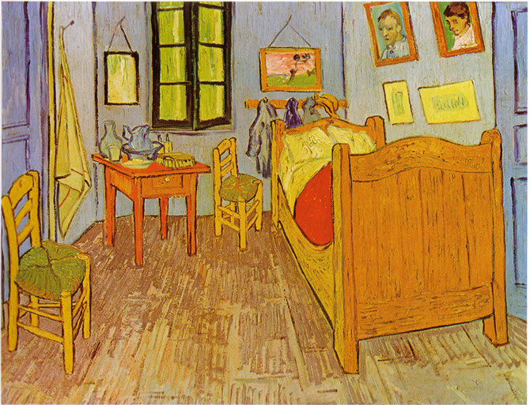

ANALYSE D'ŒUVRE D’ART

**Ouvert aux deux cours d’arts plastiques 502(obligatoire) et 504 (option)**

**------------------------------------------------------------------------------------------------------------------**

**-JEAN-PAUL RIOPELLE - PEINTRE QUÉBÉCOIS 1923-2002**

Références culturelles :

• Capsule vidéo : <https://www.lafabriqueculturelle.tv/capsules/349/jean-paul-riopelle-metamorphoses>

• <https://www.mnbaq.org/blogue/2014/02/13/jean-paul-riopelle>

<https://www.lapresse.ca/arts/arts-visuels/201705/27/01-5101958-la-cote-de-riopelle-est-elle-en-hausse.php>

• **[Jean-Paul Riopelle — Wikipédia](https://www.google.com/url?sa=t&rct=j&q=&esrc=s&source=web&cd=1&ved=2ahUKEwj5nL7s1r_pAhXqYt8KHbeVAdQQFjAAegQIARAB&url=https%3A%2F%2Ffr.wikipedia.org%2Fwiki%2FJean-Paul_Riopelle&usg=AOvVaw2Ld7WinzcfW8ez2sihl-8K)**

[fr.wikipedia.org › wiki › Jean-Paul\_Riopelle](https://www.google.com/url?sa=t&rct=j&q=&esrc=s&source=web&cd=1&ved=2ahUKEwj5nL7s1r_pAhXqYt8KHbeVAdQQFjAAegQIARAB&url=https%3A%2F%2Ffr.wikipedia.org%2Fwiki%2FJean-Paul_Riopelle&usg=AOvVaw2Ld7WinzcfW8ez2sihl-8K)

[•Un Riopelle mène les enchères à Paris | Le Devoir ledevoir.com](https://www.google.com/url?sa=i&url=https%3A%2F%2Fwww.ledevoir.com%2Fculture%2Farts-visuels%2F351739%2Fun-riopelle-mene-les-encheres-a-paris&psig=AOvVaw1dNb2NtD2rcY3xltZqFZvR&ust=1589969952279000&source=images&cd=vfe&ved=2ahUKEwjk2vji2b_pAhUGZDABHbEJCuIQr4kDegUIARDlAQ" \t "_blank)

•TAPER RIOPELLE SUR INTERNET SECTION IMAGE VOUS DÉCOUVRIREZ L’ENSEMBLE DE SON ŒUVRE

**-Projet création #5 : Créer une œuvre abstraite inspirée de Jean-Paul Riopelle**

***Compétence : créer des images personnelles***

Technique : Peinture (gouache, acrylique, ce que vous avez)

Geste transformateur : travailler à main levée, frotter, gratter, éclabousser

Vocabulaire disciplinaire : Abstraction, textures, dégradés, éclaboussures.

Langage plastique : Formes non figuratives

Outils utilisés : pinceau, spatule, doigts…

Organisation de l’espace : superposition, juxtaposition.

Observer l’œuvre de Jean-Paul Riopelle

Repérer la structure de ses œuvres

Noter les couleurs utilisées

**Projet de création # 6 : Personnaliser sa paire de chaussures.**

***Compétence : créer des images personnelles***

Un bon conseil, utilisez une paire de chaussures usagées ou des chaussures bon marché en toile. Choisir un modèle dont la toile est épaisse. Vous trouverez de nombreux sites internet sur le sujet qui vous inspirerons. Créez le motif de votre choix, figuratif ou abstrait. Développez votre style en personnalisant vos espadrilles ! Vous serez unique !

***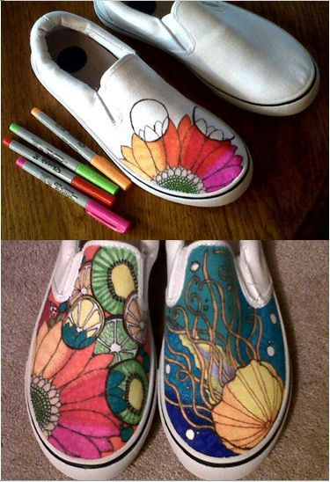***

[***https://www.pinterest.fr/pin/421860690096539602/***](https://www.pinterest.fr/pin/421860690096539602/)

[***https://www.youtube.com/watch?v=aRWs2D\_MJ5w***](https://www.youtube.com/watch?v=aRWs2D_MJ5w)

Technique : Dessin, peinture acrylique ou crayons permanents. (Les crayons feutres permanents ou crayons textile ou crayons à base d’huile sont aussi possible).

Outils utilisés : crayon mine base du dessin, pinceaux, crayons permanents, ruban cache si nécessaire

Vocabulaire disciplinaire : Abstraction, textures, dégradés, éclaboussures, motifs…

Langage plastique : Formes figuratives ou non figuratives

Organisation de l’espace : superposition, juxtaposition, énumération, répétition

**Semaine du 22 juin 2020**

**Arts plastiques 502 et 504**

**-Découvrez l’univers de Gianfranco Iannuzzi !**

**Gianfranco Iannuzzi est un directeur artistique spécialiste des projections multimédia.**

**Ses expositions sont monumentales. Il expose dans divers lieux tels qu’une ancienne fonderie à Paris, une carrière des Baux- de -Provence, une salle de cinéma historique à Mexico…Il investit divers lieux partout dans le monde.**

[**http://www.gianfranco-iannuzzi.com**](http://www.gianfranco-iannuzzi.com)**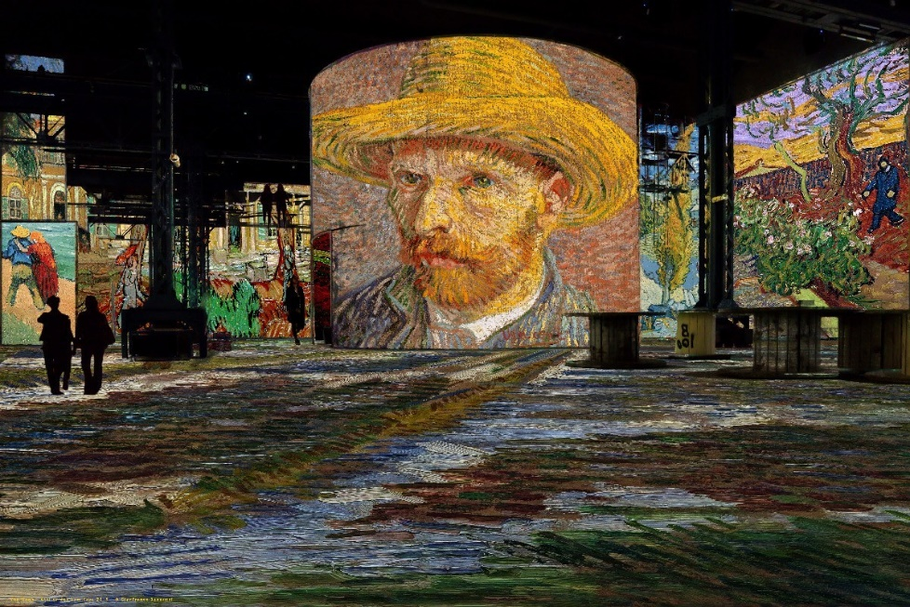**

<https://www.google.com/url?sa=t&rct=j&q=&esrc=s&source=web&cd=16&ved=2ahUKEwiStYmt67_pAhVOmuAKHb2JANwQFjAPegQICRAB&url=https%3A%2F%2Fwww.anousparis.fr%2Fa-voir%2Frencontre-avec-le-directeur-artistique-de-lexpo-van-gogh-a-latelier-des-lumieres%2F&usg=AOvVaw3d3XQxU69ebG_A5cdBAySr>

<https://www.google.com/url?sa=t&rct=j&q=&esrc=s&source=web&cd=12&ved=2ahUKEwijxZDc67_pAhVjmeAKHaoKBUgQFjALegQIAhAC&url=https%3A%2F%2Fwww.carrieres-lumieres.com%2Ffr%2Fexpositions&usg=AOvVaw1aycJupZ50SSVmIwWo7tQu>

<https://www.google.com/url?sa=t&rct=j&q=&esrc=s&source=web&cd=18&ved=2ahUKEwjC37rp7r_pAhWQd98KHTHHCn4QFjARegQIBhAB&url=https%3A%2F%2Ffr.wikipedia.org%2Fwiki%2FAtelier_des_Lumi%C3%A8res&usg=AOvVaw23Vjb7I96Z4zfYEX_jO1rT>

**[Carrières de Lumières aux Baux-de-Provence : les coulisses](https://www.google.com/url?sa=t&rct=j&q=&esrc=s&source=web&cd=17&cad=rja&uact=8&ved=2ahUKEwijxZDc67_pAhVjmeAKHaoKBUgQFjAQegQIBhAB&url=https%3A%2F%2Fca.france.fr%2Ffr%2Fprovence%2Fliste%2Fdans-les-coulisses-des-carrieres-de-lumieres-en-provence&usg=AOvVaw0HUo95KCm5yFFFm4sqLu5V)**

[ca.france.fr › Où aller ? › Provence](https://www.google.com/url?sa=t&rct=j&q=&esrc=s&source=web&cd=17&cad=rja&uact=8&ved=2ahUKEwijxZDc67_pAhVjmeAKHaoKBUgQFjAQegQIBhAB&url=https%3A%2F%2Fca.france.fr%2Ffr%2Fprovence%2Fliste%2Fdans-les-coulisses-des-carrieres-de-lumieres-en-provence&usg=AOvVaw0HUo95KCm5yFFFm4sqLu5V)

[Visite à l'atelier des lumières : les chefs d'œuvres de Van Gogh ...](http://Visite à l'atelier des lumières : les chefs d'œuvres de Van Gogh ...www.baz-art.org › archives › 2019/09/11)

[www.baz-art.org › archives › 2019/09/11](http://Visite à l'atelier des lumières : les chefs d'œuvres de Van Gogh ...www.baz-art.org › archives › 2019/09/11)

<https://www.google.com/url?sa=t&rct=j&q=&esrc=s&source=web&cd=16&ved=2ahUKEwjC37rp7r_pAhWQd98KHTHHCn4QFjAPegQIBBAB&url=https%3A%2F%2Fwww.tttmagazine.com%2Fnon-classe%2Flettre-a-gianfranco-iannuzzi%2F&usg=AOvVaw3UfWh0PZ7CgVrVSP_6mJc->

<https://www.google.com/url?sa=t&rct=j&q=&esrc=s&source=web&cd=18&ved=2ahUKEwjYs8GK8b_pAhVPm-AKHUULC1c4ChC3AjAHegQIChAB&url=https%3A%2F%2Fwww.youtube.com%2Fwatch%3Fv%3DlNXzwzyo9xE&usg=AOvVaw2RHdOA25vkKlvrYRnvXuDI>

**6 raisons pour lesquelles l’Art nous fait du bien :**

**------------------------------------------------------------**

[ Agnès Foissac](https://www.kazoart.com/blog/author/agnes/), [3 mars 2020](https://www.kazoart.com/blog/6-raisons-art-bien/)

**Pour certains l’Art n’a pas grand intérêt. Du pur superflu. Jusqu’à ce que la science s’en mêle et mette à mal ces idées reçues ! Si l’Art fait partie intégrante des civilisations humaines depuis 30 000 ans, ce n’est pas le fruit du hasard : l’Art nous fait du bien.** [**KAZoART**](http://www.kazoart.com/) **vous invite à explorer les liens existants entre l’Art et le bien-être !**

**#1 L’Art nous fait du bien : il rend amoureux !**

Les neurosciences se sont penchées sur la question : que se passe-t-il dans notre cerveau lorsque nous contemplons une œuvre d’art ?

La réponse de notre cerveau est étonnante puisqu’il sécrète de la **dopamine**, la même hormone présente dans l’état amoureux ! Cette étude menée par des neurobiologistes à Londres en 2012 examine des volontaires en train de contempler des œuvres de grands maîtres. Elle démontre de façon irréfutable combien **l’art stimule nos émotions intimes et profondes**.

Valérie Auriel, *Un fauve bien tranquille*

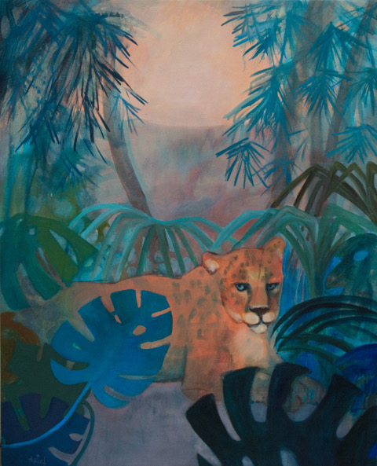

**#2 L’Art crée du lien et nous aide à mieux nous connaître**

L’Art a vocation à **être vécu ensemble**, à être **partagé dans la communauté**. Le public d’une exposition ou d’une manifestation artistique aime à échanger ses points de vue sur le sujet. Que ces derniers soient positifs ou négatifs importe peu puisque l’essentiel n’est pas tant d’aimer ce que l’on a vu, mais d’avoir pu ressentir une émotion authentique face à l’œuvre. Le mot « esthétique » issu du grec *aïsthésis* signifie d’ailleurs « sensation.



MUTA, *Un papillon de lumière*

Le fait de pouvoir comparer nos ressentis avec ceux des autres nous permet de mieux **identifier notre caractère individuel unique**. Nous affirmons aussi notre personnalité à travers les émotions originales que nous éprouvons. Nous aiguisons notre capacité de jugement.

Cela nous offre encore la possibilité de trouver nos pairs, nos âmes complices, ceux ou celles dont les goûts et les émotions rejoignent les nôtres et **avec lesquels nous nous sentons des affinités fortes**.

**#3 L’Art participe à notre équilibre**

Le philosophe grec Aristote avait bien compris 300 ans avant J.C que l’art est une **affaire sociale**. Il préconisait ainsi la représentation théâtrale afin de provoquer chez le public une « purge des passions » qu’il nommait la « catharsis ».

[](https://www.kazoart.com/fr/collections/peintures/acrylique/59078-dole-stripe-time.html)

Dôle, *Stripe time*

L’idée est de permettre aux spectateurs de vivre de fortes émotions par le truchement du jeu des acteurs. Le théâtre a donc cette fonction régénératrice de nettoyer notre sphère émotionnelle et de créer un pont salutaire entre l’ordinaire des émotions du public et l’extraordinaire de celle des personnages de théâtre.

Freud envisage quant à lui **l’art comme un défouloir humain, un exutoire**. Pour le spectateur, l’art représente une délivrance qui lui permet de s’évader du réel, afin de goûter aux rêves d’autrui et d’interpréter les œuvres à sa manière

**#4 L’Art développe notre empathie**

[](https://www.kazoart.com/fr/artiste-contemporain/1125-uzony)

UZONY, *Contemplation*

Notre empathie se manifeste lorsque nous sourions par réflexe devant un visage hilare sur un écran de cinéma. Lorsque nous nous arrêtons de respirer en même temps que le comédien qui s’étouffe volontairement sur scène ou bien lorsque notre pied bouge tout seul au rythme d’une musique d’ambiance pourtant sans intérêt.

Ce sont alors nos **« neurones miroir »** qui s’activent dans ce processus et commandent le mimétisme d’apprentissage.

**#5 L’Art permet d’explorer notre cerveau**

Un type d’art motive tout particulièrement notre cerveau. Une autre étude scientifique démontre en effet que nous sommes **majoritairement attirés par l’Art abstrait.**

[](https://www.kazoart.com/fr/artiste-contemporain/799-marcel-baugier)

Marcel Baugier, *Composition 1120*

En effet, l’[**Art abstrait**](https://www.kazoart.com/fr/40-peintures/style-abstrait) libère notre cerveau de la domination de la réalité, ce qui lui permet de circuler au cœur de lui-même, de créer de nouvelles associations émotionnelles et cognitives, et d’activer des états autrement plus difficiles d’accès.

Ce processus est apparemment gratifiant car il permet l’**exploration de territoires intérieurs encore inconnus du cerveau du spectateur**.

**#6 L’Art développe nos capacités intellectuelles**

[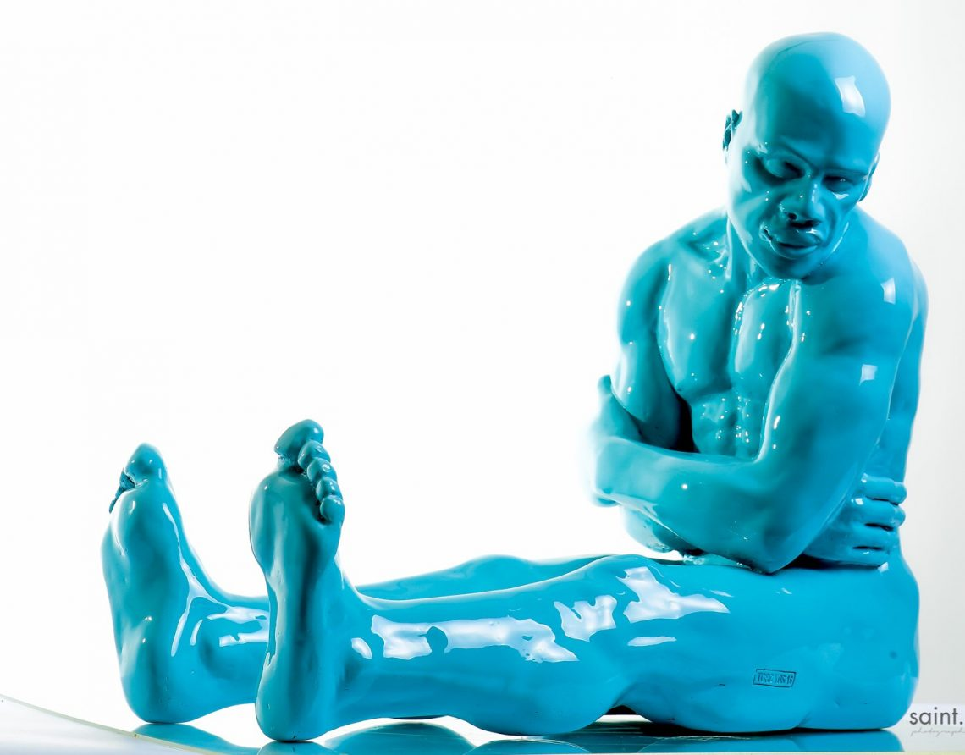](https://www.kazoart.com/fr/artiste-contemporain/1404-geraldine-torcatis)

Géraldine Torcatis, *Dreamer*

Grâce à l’IRM, des chercheurs ont pu lister huit aspects du développement cérébral chez l’enfant **optimisés par la pratique de l’art** :

* L’attention,
* La différenciation
* La mémorisation
* La représentation géométrique
* La lecture et le séquencement
* La sémantique
* L’ouverture d’esprit, la tolérance
* La complexité

Autant dire qu’inscrire nos têtes blondes au solfège, à la danse ou au dessin à la rentrée s’avère une très (très) bonne idée !

[Ces Œuvres qui vous prouvent que l’Art nous fait vraiment du bien](https://www.kazoart.com/fr/inspiration/446-feel-good)

Art dramatique

<https://ici.tou.tv/michel-tremblay-la-naissance-d-un-peuple/S01E01?lectureauto=1>

Voici un documentaire sur Michel Tremblay.

Selon vous, pourquoi les pièces de Michel Tremblay sont-elles si connues?

Pourquoi jouons-nous encore des textes qui datent des années 60?( (min 3 raisons )

Pourquoi l’écriture de Tremblay a choqué le peuple au départ?

Pourquoi les personnages de Tremblay sont majoritairement des femmes?

Envoyez vos réponses à [sara.renaudpoirier@csp.qc.ca](mailto:sara.renaudpoirier@csp.qc.ca)

Grand frère – Big Brother

Contexte

## Avez-vous déjà entendu le terme ***Big Brother***? On l'utilise désormais pour qualifier «les institutions ou pratiques portant**atteinte aux libertés fondamentales et à la vie privée**des populations ou des individus. » Cette appellation vient du chef de parti à la tête du régime totalitaire au pouvoir dans le chef-d'oeuvre dystopique de**George Orwell «1984».**

Dans le roman, Winston est le principal personnage. C’est un fonctionnaire qui travaille au Ministère de la Vérité. Son travail consiste à modifier les nouvelles des journaux afin de communiquer de l’information qui change au gré de la volonté du Parti au pouvoir. Il y a, donc, un contrôle de l’information et nul ne peut contredire ou remettre en question ces informations sinon il risque d’être taxé d’être un criminel par la pensée et d’en subir les conséquences.

Dans son roman, Georges Orwell décrit un monde en 1984 où une société « post 3e guerre mondiale » vit en état de siège permanent et où chaque individu est tenu de travailler à la reconstruction de la société. Big Brother est l’image à laquelle se réfère les individus et les membres du Parti au pouvoir. Orwell aborde dans ce livre, les questions de la liberté de pensée, de la liberté de sa vie privée, du contrôle de l’information, du pouvoir politique, de la soumission à l’autorité, de la participation citoyenne.

Consigne à l’élève

* Découvrez le livre 1984 de George Orwell
* Familiarisez-vous avec la notion de traçage numérique
* Réfléchissez aux avantages et aux risques d’utiliser une application de traçage
* Participez au comité d’éthique qui supervise le déploiement d’une application de traçage
* Répondre aux questions en Annexe

Matériel requis

[En ligne](https://sites.google.com/recitdp.qc.ca/big-brother/accueil) : <https://sites.google.com/recitdp.qc.ca/big-brother/accueil>

Note: il est possible de compléter l’activité en ligne ou de télécharger les documents requis

|  |
| --- |
| Information aux parents  À propos de l’activité  Votre enfant s’exercera à :   * Réfléchir sur l'ambivalence de confier nos données personnelles aux applications de traçage numérique   Vous pourriez :   * Échanger avec votre jeune sur le livre * Discuter des enjeux du traçage numérique * Aider dans la production finale |

Activité proposée par le service national du RÉCIT du domaine du développement de la personne et modifiée par Mélanie Lapalme, François Hébert et Philippe Michaud.

Annexe

Dans ce contexte, je t’invite à me faire part de ta réflexion sur les similitudes entre l’univers dépeint par Orwell et notre société d’aujourd’hui. Y a-t-il des ressemblances, des différences entre ces deux mondes ? La technologie liée au traçage ne nous renvoie-t-elle pas au concept de Big Brother (quelqu’un vous regarde….vous suit) ?

Dans un texte d’une page (trente lignes), fais-moi part dans ta lecture de ce phénomène de Big Brother en lien avec les nouvelles technologies de communication.

Pour t’aider, tu peux lire un résumé du roman ou écouter le film.

ÉDUCATION FINANCIÈRE Suite

**activité 4  
Retour sur mon budget**

**1.** Commentaires sur les résultats de votre budget.

À l’aide d’un texte d’environ 100 mots, faites part de vos commentaires sur votre budget.

• Indiquez d’abord, en fournissant les montants contenus dans votre budget, si ce dernier est excédentaire, déficitaire ou équilibré. Que suggérez-vous pour réduire votre déficit ou pour utiliser votre surplus, si vous en avez un ?

• Commentez trois éléments qui ont retenu votre attention dans la préparation de votre budget. Vous pouvez parler, par exemple, de certaines de vos dépenses fixes ou variables, compressibles ou incompressibles, des proportions qu’occupent certaines dépenses dans l’ensemble de votre budget.

• Avez-vous eu de la difficulté à estimer certaines dépenses ou à préciser certaines informations ? Quelles ont été vos démarches pour résoudre ces problèmes ?

**RÉPONSE :**

**2.** Si vous pouviez refaire votre budget ou si vous pouviez modifier un élément   
de celui-ci (par exemple, prendre un ou une colocataire, accepter un emploi à temps partiel, etc.), que changeriez-vous ?

**RÉPONSE :**

**3.** Comparaison entre vos dépenses et celles de vos parents.

Fournissez un commentaire en ce qui concerne la proportion des dépenses qui seront assumées par vous à partir de l’an prochain, et celles qui seront assumées par vos parents. Ces chiffres vous semblent-ils surprenants ?

**RÉPONSE :**

**4.** Le budget est-il un outil financier que tous les consommateurs devraient utiliser ? Formulez votre réponse en présentant des avantages ou des inconvénients du budget.

**RÉPONSE :**

**5.** Demandez à vos parents de regarder votre budget et de fournir un commentaire. Le trouvent-ils réaliste ? Sont-ils d’accord avec vos prévisions ?

**RÉPONSE :**

Krach

Consigne à l’élève

* Voir le reportage Krach sur YouTube : <https://www.youtube.com/watch?v=53wDd8BtOS4>

Matériel requis

* Questionnaire

|  |
| --- |
| Information aux parents  À propos de l’activité   * Cet exercice sert à comprendre la crise financière de 2008 et de ses principaux artisans et de l’impact sur la population mondiale. |

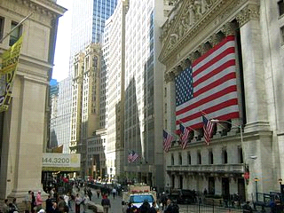

**Questions sur krach 1 - documentaire**

Nom : \_\_\_\_\_\_\_\_\_\_\_\_\_\_\_\_\_\_\_\_\_\_\_\_\_\_\_\_\_\_

Gr. : \_\_\_\_\_\_\_\_\_\_ Date : \_\_\_\_\_\_\_\_\_\_\_\_\_\_

|  |  |  |  |
| --- | --- | --- | --- |
| **#** | **Questions** | **Réponses** | **m.** |
| 1 | Quelle est l’année de la crise financière? |  |  |
| 2 | Est-ce que cette crise est la pire de l’Histoire de Wall Street? |  |  |
| 3 | Qui a été nommé pour enquêter sur les causes de la crise financière? |  |  |
| 4 | Donnez deux (2) conséquences de cette crise? |  |  |
| 5 | Où cette crise a-t-elle pris naissance? |  |  |
| 6 | Quel est le problème avec les hypothèques? |  |  |
| 7 | Qui est le président de la Banque fédérale américaine durant la crise? |  |  |
| 8 | M. Greenspan prend-il la responsable de cette crise? |  |  |
| 9 | Qui gagnait 100 millions par année et qui était considéré comme un héros? |  |  |
| 10 | Que sont les « subprimes » ? |  | 9m45 |
| 11 | A quelle maladie est comparée la crise des « subprimes » ? |  | 10m57 |
| 12 | Quel pays est le premier à alléger la déréglementation des marchés financiers? |  |  |
| 13 | Quelle est la prémisse de la déréglementation donnée par Paul Martin, un es-premier ministre du Canada? |  |  |
| 14 | Quelles sont les qualités (3) nécessaires pour améliorer son bonus annuel selon, Garant Anderson? |  | 13m50 |
| 15 | Donnez des exemples (2) de pays qui suivent le modèle de déréglementation. |  | 15m |
| 16 | Qui a privatisé l’industrie de la pêche, les banques, en Islande? |  |  |
| 17 | Aux Émirats-Arabes-Unis (Dubaï), il y a un boom immobilier, donnez un exemple de démesure : |  |  |
| 18 | Qui est Secrétaire au trésor sous le Président américain George W. Bush? |  |  |
| 19 | Quel est le surnom de Hank Paulson? |  |  |
| 20 | Quel canadien discute avec Hank Paulson subprimes? |  |  |
| 21 | Quel pays donne l’alerte sur les produits toxiques? |  |  |
| 22 | Quelle compagnie n’arrive pas a donné une valeur à ces titres? |  |  |
| 23 | Qui est la ministre des finances en France? |  |  |
| 24 | Début de la fin, septembre 2007, quelle est la première banque à demander une aide financière d’urgence à la Banque d’Angleterre? |  | 26m |
| 25 | Quelle est la réaction du public? |  |  |
| 26 | La crise du système financier d’Angleterre a-t-elle alerté les autres pays du monde dont les États-Unis? |  |  |
| 27 | Quelle banque américaine est d’abord frappée par la crise ? |  | 30m45 |
| 28 | Quelles sont les deux (2) causes de la crise de cette banque? |  |  |
| 29 | Qui rachète la cette banque en faillite? |  |  |
| 30 | Quelle sera la 4e banque en faillite? |  | 34m |
| 31 | Quelle est la date de l’effondrement de Lehman Brothers? |  |  |
| 32 | Londres a-t-elle aidé le système bancaire américain? Pourquoi? |  |  |
| 33 | Pourquoi le banquier Hank Paulson appelle-t-il sa femme? |  | 40m |
| 34 | Est-ce un délit d’initié? pourquoi |  |  |
| 35 | A quel événement la faillite de Lehman Brothers est-elle comparée? |  |  |
| 36 | Était-ce une crise économique mondiale? |  |  |
| 37 | Quelles ont été les (2) conséquences? |  |  |

Secteur 21 – Les soins esthétiques   
Exploration de la formation professionnelle (Sarah Petit)

Consigne à l’élève

* Rends-toi dans notre groupe Teams. Ouvre le document Word dans l’énoncé du devoir de cette semaine. Ce document est modifiable, mais tu dois t’assurer de l’enregistrer avant de quitter.
* Lis la description de chacun des DEP proposés dans le secteur 21. Surligne les informations importantes.
* Remplis l’activité 1 (Ta perception générale) en répondant aux questions inscrites.
* Remplis l’activité 2 (Coiffeur/Coiffeuse) en associant le bon nom aux différentes sortes de tresses possible.
* Remplis l’activité 2 (Questionnaire) en répondant aux questions. Effectue des petites recherches au besoin.
* Fais une courte réflexion sur ce secteur en répondant aux questions de l’activité 4 (Réflexion).

Matériel requis

* Ordinateur

|  |
| --- |
| Information aux parents  À propos de l’activité  L’activité de cette semaine a pour but d’explorer les métiers du secteur des soins esthétiques. Le but de cette activité est de se familiariser avec ces métiers et déterminer s’il y en a un qui pourrait les intéresser. |

# DEP - Secteur 21

**Coiffure**

L’élève sera en mesure de réaliser les tâches courantes en coiffure telles que le shampoing, le traitement des cheveux et du cuir chevelu, la mise en plis, la mise en forme, la coupe des cheveux pour femme (coupe standard et stylisée), la coupe graduelle pour homme et la taille de la barbe, la permanente (standard et stylisée), la coloration (y compris les teintes pastel, la correction de couleur et la coloration créative).

Il ou elle pourra réaliser une coiffure personnalisée en fonction des attentes de la cliente ou du client, de sa morphologie et de sa physionomie et dans le respect des règles d'hygiène et de santé et sécurité. Le diplômé ou la diplômée communiquera adéquatement avec la clientèle, pourra la conseiller et lui vendre des produits et des services appropriés.

|  |  |  |
| --- | --- | --- |
| Préalable | Heures | complémentaire |
| 4e secondaire | 1455 hrs |  |

**Esthétique**

Acquérir les connaissances, les habiletés et les attitudes nécessaires pour utiliser de l’équipement et des produits afin d’effectuer des soins du visage, des maquillages, exécuter des soins esthétiques des mains et des pieds, épiler, accomplir des tâches de gestion et différentes tâches du métier dans le but de répondre aux besoins de la clientèle.

|  |  |  |
| --- | --- | --- |
| Préalable | Heures | complémentaire |
| 4e secondaire | 1350 hrs |  |

**Soins du corps**

Acquérir les connaissances, les habiletés et les attitudes nécessaires pour utiliser des produits et de l’équipement afin d’effectuer des soins corporels spécifiques dans le but d’hydrater la peau, de raffermir et d’amincir la silhouette, d’améliorer la circulation ou de diminuer la cellulite apparente, dans une optique d’approche globale de la personne. À la fin du programme d’études, la personne sera en mesure de recevoir des clientes et des clients en consultation, de procéder à des enveloppements et à des exfoliations, de pratiquer un drainage lymphatique, d’effectuer des soins hydratants, circulatoires, raffermissants, amincissants et anticellulite. Elle sera également en mesure de développer et d’effectuer des programmes de soins personnalisés, de vendre des produits, des services et des soins.

|  |  |  |
| --- | --- | --- |
| Préalable | Heures | complémentaire |
| 3e secondaire +(DEP en esthétique) ou (400 hrs massothérapie) | 615 hrs | AEP |

**Épilation**

Le programme d’études professionnelles Épilation prépare à l’exercice de la profession d’électrolyse et de technicien en épilation laser.

Dans l’exercice de leurs fonctions, les spécialistes de l’épilation renseignent les clients sur les différents procédés d’épilation et enlèvent les poils aux régions du visage, du cou ou du corps. Leur travail consiste à améliorer l’apparence physique, à atténuer un problème de pilosité pouvant parfois être rattaché à un facteur héréditaire ou à un déséquilibre du système endocrinien ou à soulager la personne d’un inconfort physique, et ce, tout en procurant un bien-être à la fois physique et psychologique.

Le spécialiste de l’épilation évalue si le client est apte à recevoir un traitement d’épilation, l’informe sur la fréquence, la durée et les résultats de ce traitement, et lui prodigue certains conseils. Il exécute des activités de réception, vend des produits et des services puis effectue des opérations de gestion quotidienne ainsi que l’entretien des lieux et du matériel.

|  |  |  |
| --- | --- | --- |
| Préalable | Heures | complémentaire |
| 4e secondaire + un DEP en esthétique | 540 hrs | ASP |

**Massothérapie**

Le thérapeute pourra traiter ou soulager les douleurs et permettre la relaxation de groupes musculaires. Il pourra appliquer un ensemble de techniques qui visent le mieux-être d’une personne grâce à l’exécution de mouvements des mains sur les différents tissus vivants dans l’optique de la santé globale. Les soins en massage peuvent faire appel à plusieurs techniques dont les buts sont autant le bien-être physique que psychique de la personne, puisqu’ils sont intimement liés.

|  |  |  |
| --- | --- | --- |
| Préalable | Heures | complémentaire |
| 4e secondaire | 465 hrs | Attestation de la FP |

# Activité 1 - Ta perception générale

1. Que connais-tu du secteur 21 sur les soins esthétiques? \_\_\_\_\_\_\_\_\_\_\_\_\_\_\_\_\_\_\_\_\_\_\_\_\_\_\_\_\_\_\_\_\_\_\_\_\_\_\_\_\_\_\_\_\_\_\_\_\_\_\_\_\_\_\_\_\_\_\_\_\_\_\_\_\_\_\_\_\_\_\_\_\_\_\_\_\_\_\_\_\_\_\_\_\_\_\_\_\_\_\_\_\_\_\_\_\_\_\_\_\_\_\_\_\_\_\_\_\_\_\_\_\_\_\_\_\_\_\_\_\_\_\_\_\_\_\_\_\_\_\_\_
2. Selon toi, est-ce un secteur de filles ou de garçons? (explique ta réponse) \_\_\_\_\_\_\_\_\_\_\_\_\_\_\_\_\_\_\_\_\_\_\_\_\_\_\_\_\_\_\_\_\_\_\_\_\_\_\_\_\_\_\_\_\_\_\_\_\_\_\_\_\_\_\_\_\_\_\_\_\_\_\_\_\_\_\_\_\_\_\_\_\_\_\_\_\_\_\_\_\_\_\_\_\_\_\_\_\_\_\_\_\_\_\_\_\_\_\_\_\_\_\_\_\_\_\_\_\_\_\_\_\_\_\_\_\_\_\_\_\_\_\_\_\_\_\_\_\_\_\_\_
3. As-tu les habiletés et/ou les intérêts pour les métiers en lien avec le secteur des soins esthétiques? Pour ce faire, tu dois remplir le sondage suivant :

|  |  |  |
| --- | --- | --- |
| **Énoncés** | * **oui** | * **non** |
| * J’ai un sens de l’esthétique. |  |  |
| * Je me tiens au courant des nouvelles tendances. |  |  |
| * Je me soucis de mon corps. |  |  |
| * J’aime prendre soin de moi et des autres. |  |  |
| * J’apprécie donner des soins aux personnes qui m’entourent. |  |  |
| * J’ai de la facilité à communiquer. |  |  |
| * Je prends plaisir à écouter les autres. |  |  |
| * Je respecte les gens. |  |  |
| * J’ai beaucoup d’intérêt à parler avec les personnes. |  |  |
| * Je suis habile avec mes mains. |  |  |
| * J’apprécie manipuler des outils et des instruments. |  |  |
| * Je ne suis pas dédaigneux. |  |  |
| * J’aime le contact avec les autres. |  |  |
| * J’aime créer et agencer des textures, des formes et des couleurs. |  |  |
| * J’ai un bon sens de l’observation. |  |  |
| * Je possède un bon sens de l’imagination et de la créativité. |  |  |
| * J’aime être actif physiquement. |  |  |
| * Être debout ou dans des positions inconfortables ne me dérange pas. |  |  |
| * Les odeurs ne m’incommodent pas. |  |  |
| * Travailler de longues heures ne me fait pas peur. |  |  |
| * J’aime vivre dans des lieux propres. |  |  |
| * Je fais en sorte de vivre dans la propreté. |  |  |
| * Je suis méticuleux. |  |  |
| * Je suis ordonné et organisé. |  |  |
| * J’ai le souci du détail. |  |  |

Résultats : \_\_\_\_\_\_\_ OUI \_\_\_\_\_\_\_ NON

Si tu as répondu majoritairement «oui», tu pourrais être fait pour une carrière dans l’industrie des services de soins esthétiques.

# **Activité 2 – Coiffeur/coiffeuse**

Les coiffeurs et coiffeuses coupent les cheveux, font des mises en plis et offrent des services connexes. Après leur formation de base qui dure 1455 heures, les coiffeurs et coiffeuses doivent se renouveler constamment pour être à l’affût des nouvelles tendances et des modes.

Ils mettent à jour continuellement leur pratique en fonction des nouveaux produits et des nouvelles technologies.

Pour pouvoir travailler partout au Canada, ils doivent suivre une formation spéciale (PMAT). Ce programme permet d’obtenir un certificat d’État et d’avoir accès à l’examen du Sceau rouge. Le Sceau rouge est le certificat fédéral qui permet de travailler partout au Canada.

**Exercice de connaissances générales :**

Boxeuse, française, épi de blé, couronne, africaine, égyptienne, cascade, queue de poisson

Associe le bon nom de tresse avec la bonne image.

1. 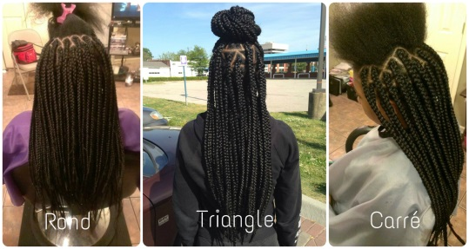 \_\_\_\_\_\_\_\_\_\_\_\_\_\_\_\_\_\_\_\_\_\_\_\_\_\_\_\_\_
2. 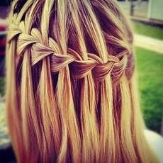 \_\_\_\_\_\_\_\_\_\_\_\_\_\_\_\_\_\_\_\_\_\_\_\_\_\_\_\_\_\_
3. 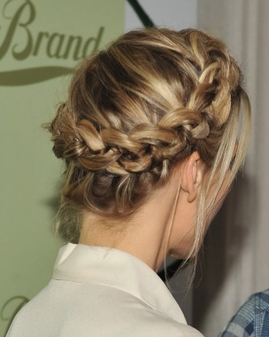 \_\_\_\_\_\_\_\_\_\_\_\_\_\_\_\_\_\_\_\_\_\_\_\_\_\_\_\_\_\_\_
4. 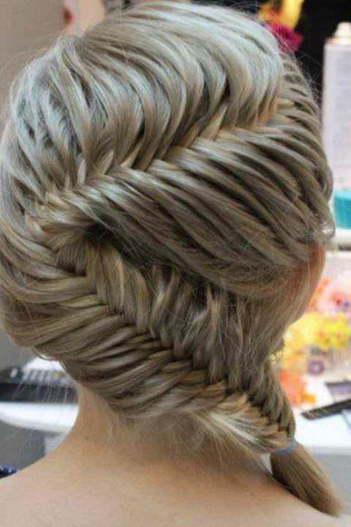 \_\_\_\_\_\_\_\_\_\_\_\_\_\_\_\_\_\_\_\_\_\_\_\_\_\_\_\_\_\_
5. 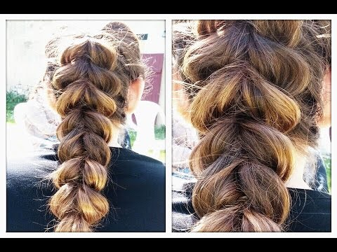 \_\_\_\_\_\_\_\_\_\_\_\_\_\_\_\_\_\_\_\_\_\_\_\_\_\_\_\_\_\_
6. 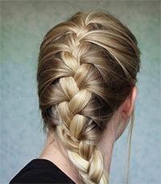 \_\_\_\_\_\_\_\_\_\_\_\_\_\_\_\_\_\_\_\_\_\_\_\_\_\_\_\_\_
7. 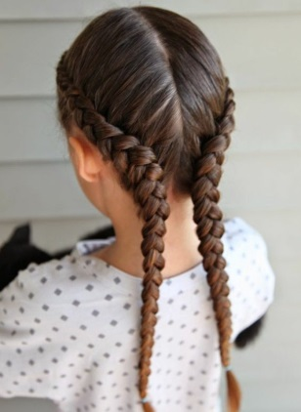 \_\_\_\_\_\_\_\_\_\_\_\_\_\_\_\_\_\_\_\_\_\_\_\_\_\_\_\_\_
8. 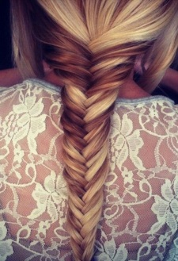 \_\_\_\_\_\_\_\_\_\_\_\_\_\_\_\_\_\_\_\_\_\_\_\_\_\_\_\_\_\_

# Activité 2 – Questionnaire

**Ce questionnaire permet d’améliorer vos connaissances actuelles en ce qui concerne les soins esthétiques. Vous constaterez que les questions présentent des niveaux de difficultés variées. Vous pouvez faire certaines recherches sur Internet pour vous aider.**

1. **De quoi se compose principalement le poil ou le cheveu?**

1. Lipides

2. Glucides

3. Protéines

4. Toutes ces réponses

**Réponse** : \_\_\_\_\_\_\_\_\_\_\_\_\_\_\_\_\_\_\_\_\_\_\_\_\_\_\_\_\_\_\_\_\_\_\_\_\_\_\_\_\_\_\_\_\_\_\_\_\_\_\_\_\_\_\_\_\_\_\_\_\_\_\_\_\_\_\_\_

2. **Quelles sont les glandes communes à la coiffure, l’esthétique et l’épilation à l’électricité?**

1. Glande sudoripare

2. Glande thyroïde

3. Glande hypophyse

4. Glande sébacée

**Choix de réponse** :

a. 1 et 3

b. 2 et 3

c. 1 et 4

d. 2 et 4

**Réponse** : \_\_\_\_\_\_\_\_\_\_\_\_\_\_\_\_\_\_\_\_\_\_\_\_\_\_\_\_\_\_\_\_\_\_\_\_\_\_\_\_\_\_\_\_\_\_\_\_\_\_\_\_\_\_\_\_\_\_\_\_\_\_\_\_\_\_\_\_

3. **Identifiez les trois couleurs primaires et les trois couleurs secondaires, parmi les couleurs suivantes : bleu, brun, blanc, rose, orange, jaune, vert, magenta, rouge, noir, gris et violet.**

|  |  |
| --- | --- |
| **Les couleurs primaires** | **Les couleurs secondaires** |
|  |  |
|  |  |
|  |  |

**Répartissez logiquement les couleurs primaires et secondaires dans le cercle chromatique.**



4. **Dans un contexte de communication avec un client, identifiez toutes les questions « fermées » :**

1. Avec qui avez-vous rendez-vous?

2. Avez-vous un rendez-vous?

3. Buvez-vous de l’eau chaque jour?

4. Combien de verre d’eau buvez-vous chaque jour?

5. Quel type de shampooing utilisez-vous?

6. Utilisez-vous toujours le même shampooing?

**Réponses : \_\_\_\_\_\_\_\_\_\_\_\_\_\_\_\_\_\_\_\_\_\_\_\_\_\_\_\_\_\_\_\_\_\_\_\_\_\_\_\_\_\_\_\_\_\_\_\_\_\_\_\_\_\_\_\_\_\_\_\_\_\_\_\_\_\_\_**

5. **Vrai ou faux**

1. L’eczéma est une maladie contagieuse. \_\_\_\_\_\_\_\_

2. La folliculite est une inflammation cutanée liée au poil. \_\_\_\_\_\_\_\_\_

3. L’acné est un problème de la peau principalement dû aux hormones et à une bactérie. \_\_\_\_\_\_

4. Les pellicules sont causées par une utilisation abusive de produits coiffants. \_\_\_\_\_\_\_\_\_\_\_

6. **En considérant que la peau est imperméable, une préparation cosmétique ou une crème de soin appliquée sur celle-ci peut servir à :**

a. Ralentir la perte d’eau des couches profondes de la peau.

b. Augmenter le pourcentage d’humidité dans les couches superficielles de la peau.

c. Lubrifier la peau pour maintenir sa souplesse.

d. Toutes ces réponses.

**Réponse** : \_\_\_\_\_\_\_\_

7. **Associez les termes aux définitions :**

|  |  |
| --- | --- |
| **TERMES** | **DÉFINITIONS** |
| 1. Balayage | a. Cheveux coiffés à l’aide de brosses et d’un séchoir à main |
| 2. Mèches | b. Cheveux éclaircis par un colorant éclaircissant. |
| 3. Mise en forme | c. Cheveux éclaircis par un produit décolorant. |
| 4. Mise en plis | d. Cheveux coiffés à l’aide de rouleaux velcro, brosses, etc. |

**Réponses : \_\_\_\_\_\_\_\_\_\_\_\_\_\_\_\_\_\_\_\_\_\_\_\_\_\_\_\_\_\_\_\_\_\_\_\_\_\_\_\_\_\_\_\_\_\_\_\_\_\_\_\_\_\_\_\_\_\_\_\_\_\_\_\_\_\_\_**

8. **Chaque poil a une durée de croissance propre. Cochez la période de temps de vie appropriée pour chaque sorte de poil.**

|  |  |  |
| --- | --- | --- |
| **Type de poil** | **3 mois** | **5 à 7 ans** |
| **1. Cils** | ☐ | ☐ |
| **2. Cheveux** | ☐ | ☐ |
| **3. Sourcils** | ☐ | ☐ |
| **4. Poils des jambes** | ☐ | ☐ |

9. **En vous référant aux questions précédentes, ciblez le ou les domaine(s) concerné(s) par chaque sujet.**

|  |  |  |  |
| --- | --- | --- | --- |
| **Sujet/ Domaine** | **Coiffure** | **Esthétique** | **Épilation** |
| **1. Les poils et les cheveux** | ☐ | ☐ | ☐ |
| **2. Les glandes** | ☐ | ☐ | ☐ |
| **3. Les formes de visage** | ☐ | ☐ | ☐ |
| **4. Le cercle chromatique** | ☐ | ☐ | ☐ |
| **5. La communication** | ☐ | ☐ | ☐ |
| **6. Les maladies de la peau** | ☐ | ☐ | ☐ |
| **7. La peau** | ☐ | ☐ | ☐ |
| **8. Les cheveux** | ☐ | ☐ | ☐ |
| **9. La durée de vie des poils** | ☐ | ☐ | ☐ |

# **Activité 4 – Analyse réflexive**

1. Après avoir complété les activités, résumez en quelques mots ce que vous avez appris sur ce secteur professionnel et sur les métiers et professions y étant liés.

|  |
| --- |
|  |

1. a) Quelles sont les qualités et les forces que vous avez découvertes chez vous après avoir réalisé les activités de ce document?

|  |
| --- |
|  |

b) Quels sont les défis qui se présenteront à vous, si vous décidez de poursuivre dans ce secteur? (Exemple : « Je devrai porter une attention particulière à l’orthographe, sachant que c’est difficile pour moi d’écrire sans faire de fautes. Ça semble très important dans ce métier de s’exprimer sans faire de fautes. »

|  |
| --- |
|  |

1. Quelles suites donnerez-vous à cette démarche exploratoire? Cochez autant de cases que nécessaire.

|  |  |
| --- | --- |
| Je vais réaliser une entrevue avec un travailleur. | ☐ |
| Je vais réaliser une recherche sur le Répertoire PPO pour trouver d’autres ressources liées à ce secteur ou ce métier. | ☐ |
| Je vais poursuivre mes recherches sur le Web (Associations professionnelles, YouTube, Comités sectoriels de main-d’oeuvre, établissements scolaires. | ☐ |
| Je vais une planifier une rencontre avec un mentor ou un cybermentor. | ☐ |
| Je vais participer à un stage d’un jour. | ☐ |
| Je vais participer à la visite d’un établissement scolaire ou une entreprise. | ☐ |
| Ma démarche est complétée avec cette exploration. | ☐ |
| Autres : | ☐ |

1. En quoi la réalisation de ce Guide des activités vous interpelle-t-elle si vous envisagez cette hypothèse de parcours scolaire et professionnel? (Exemple : « Si je retiens cette hypothèse de parcours, il faut que j’envisage de m’inscrire en mathématiques de Sciences naturelles (« SN »), l’an prochain. »)

|  |
| --- |
|  |

DANSE

Titre de l’activité : personnage marquant de l’histoire de la danse

Enseignante : Catherine Lachance-Paquin

Cette semaine, je te propose de t’ouvrir à l’histoire de la danse et aux artistes, danseurs et chorégraphes qui ont marqué cet art.

Compétence : Apprécier des danses

Consigne à l’élève :

1. Fais le visionnement de la capsule de l’émission *Les Suppléants.* Elle résume bien l’histoire de la danse. <https://zonevideo.telequebec.tv/media/54932/l-histoire-de-la-danse/les-suppleants>
2. Parmi les danseurs et chorégraphes nommés dans le vidéo, choisis-en un qui t’intéresse particulièrement et fais une courte recherche pour approfondir tes connaissances à son sujet.
3. Écris-moi, sur Teams (conversation)

* Qui as-tu choisi, pour quelle(s) raison(s)?
* Nomme deux œuvres chorégraphiques (spectacles) auxquelle cet artiste a participé.
* Quelles sont les particularités de cet artiste qui ont marqué l’histoire de la danse?

Je t’invite à m’envoyer ton travail sur Teams, ou encore par courriel au : [catherine.lachance-paquin@csp.qc.ca](mailto:catherine.lachance-paquin@csp.qc.ca) .

Bon travail et surtout, bonnes vacances !!!😊

La COVID-19 – Le powerpoint final

Guy Castilloux

Consignes à l’élève

1. Tâches obligatoires

Tâches de cette semaine

* **Compléter le PWP en créant 5 diapositives ayant pour titre : le virus, la maladie, la propagation, les moyens de limiter la propagation et le développement d’un potentiel vaccin et son effet sur le système immunitaire.**

Garder en tête que l’objectif est d’informer. Ce doit être clair, précis et concis. Des images doivent être ajoutées pour agrémenter le tout.

La réflexion doit être enrichie par la lecture de différents sites. Entre autres les sites suivants peuvent aider à compléter ses explications :

<https://www.quebec.ca/sante/problemes-de-sante/a-z/informations-generales-sur-le-coronavirus/#c46469>

<https://msss.gouv.qc.ca/professionnels/maladies-infectieuses/coronavirus-2019-ncov/>

Pour les retardataires

* **Remplir les questionnaires qui accompagnent les reportages dans les devoirs de Teams numérotés de 13 à 16 pour développer sa réflexion en visionnant les différents reportages.**
* **Remplir les questionnaires qui accompagnent les reportages dans les devoirs de Teams numérotés de 8 à 12 pour développer sa réflexion en visionnant les différents reportages.**
* **Répondre à la question «Un virus est-il un être vivant?» dans le devoir 7. Appuyer votre argumentation sur les 6 caractéristiques du vivant et les informations recueillies en visionnant les différents reportages proposés dans Stream.**
* **Visionner les différents reportages dans l’onglet Covid-19 et remplir les questionnaires 1 à 6 qui accompagnent les reportages pour développer sa réflexion.**

Si ça ne fonctionne pas, accéder à Stream directement par Office 365 ou en téléchargeant l’application Stream. Rechercher la chaîne Covid-19 ou le groupe **225-BIO (BIO544-01)** C’est la façon la plus simple de les avoir dans l’ordre.

Si ça ne fonctionne pas, utiliser Curio, visionner les épisodes et retrouver les sections qui se trouvent dans Stream en utilisant les liens ci-dessous :

<https://curio.ca/fr/video/speciale-covid-19-labc-depistage-confinement-prevenir-et-guerir-24587/>

<https://curio.ca/fr/video/speciale-covid-19-masques-recherches-essais-cliniques-aluminium-antimicrobien-24670/>

<https://curio.ca/fr/video/speciale-covid-19-inhalotherapie-lecons-du-diamond-princess-depouilles-24710/>

<https://curio.ca/fr/video/chronique-coronavirus-24414/>

<https://curio.ca/fr/video/speciale-covid-19-au-coeur-de-la-pandemie-profil-de-la-maladie-eaux-usees-sous-la-loupe-24738/>

<https://curio.ca/fr/video/speciale-covid-19-le-mystere-des-enfants-la-science-des-contacts-qui-est-immunise-24783/>

1. Enrichissement

**· Visionner le documentaire**

«Quand Homo Sapiens peupla la planète »

L’Afrique : <https://www.youtube.com/watch?v=7_R0alGStsM>.

L’Asie : <https://www.youtube.com/watch?v=chU8O8fv3so>

L’Australie : <https://www.youtube.com/watch?v=niY_U6q2q78>

L’Europe : <https://www.youtube.com/watch?v=2fVowDcTJnI>

Les questionnaires qui accompagnent les vidéos sont disponibles dans les devoirs de Teams. Cette série permettra de réfléchir sur l’évolution et le métissage des différentes espèces du genre Homo. Notre génétique a été nettement plus influencée par les autres espèces Homo que l’on ne le pense.

Matériel requis

· Ordinateur, tablette ou petit appareil électronique

|  |
| --- |
| Information aux parents  À propos de l’activité  Les activités se font de manière autonome.  Les élèves peuvent facilement questionner l’enseignant via la plateforme Teams. Si nécessaire des rencontres en visioconférence peuvent s’organiser pour faciliter les explications  Les notes de cours fournies durant l’année ont été ajoutées dans la section fichier – répertoire Support de cours. |

5e année du secondaire

Semaine du 15 juin 2020

[Des murs qui parlent 1](#_Toc43121085)

[Consigne à l’élève 1](#_Toc43121086)

[Matériel requis 2](#_Toc43121087)

[Information aux parents 2](#_Toc43121088)

[Humour : An Innate Ability or a Skill to Develop? 3](#_Toc43121089)

[Consigne à l’élève 3](#_Toc43121090)

[Matériel requis 3](#_Toc43121091)

[Annexe 1 – Humour : An Innate Ability or a Skill to Develop? 4](#_Toc43121092)

[Annexe 2 – Humour : An Innate Ability or a Skill to Develop? 5](#_Toc43121093)

[Vaccination contre la Covid-19 6](#_Toc43121094)

[Consigne à l’élève 6](#_Toc43121095)

[Matériel requis 6](#_Toc43121096)

[Information aux parents 6](#_Toc43121097)

[Annexe 1 – Vaccination contre la Covid-19 7](#_Toc43121098)

[Annexe 2 – Suite vaccination contre la Covid-19 8](#_Toc43121099)

[Annexe 3 – Solutionnaire 9](#_Toc43121100)

[Annexe 4 – Suite solutionnaire 10](#_Toc43121101)

[Les contraires s’attirent 11](#_Toc43121102)

[Annexe – Les contraires s’attirent 12](#_Toc43121103)

[Grand frère – Big Brother 13](#_Toc43121104)

[Consigne à l’élève 13](#_Toc43121105)

[Matériel requis 13](#_Toc43121106)

[Information aux parents 13](#_Toc43121107)

Français, langue d’enseignement

Des murs qui parlent

Consigne à l’élève

* Depuis plusieurs mois, l'actualité est littéralement prise d'assaut par la pandémie. On peut dire que cette crise du coronavirus fait couler beaucoup d'encre dans la presse écrite et qu'elle fait aussi parler les murs des villes! En effet, partout dans le monde, des artistes ont créé des œuvres qui témoignent de leur vision personnelle de la crise, ou de certains de ses aspects, des œuvres qui font réagir, réfléchir ou qui émeuvent.
* Prends connaissance de la multitude de ces œuvres engagées en te rendant sur le site de l'organisme [MU](https://photos.google.com/share/AF1QipNeHFfTwyS0KnSF7GbWYncAf28uzTR5BqOnl-vd6rKBSGBC-P8T_6odNzhiiTp9FA?key=WmpHZVdISXBYdDRSaFNZbWtiWVNfVU1yLXRkdTlR) et en parcourant leur tour du monde des murales Covid-19. Réponds ensuite à ces questions :
* Quelle est ta première réaction en voyant toutes ces murales?
* Considères-tu que ce type d'art de rue est un moyen efficace pour exprimer une prise de position?
* Certaines ont-elles retenu ton attention plus que d'autres? Pourquoi?
* Peux-tu faire des liens entre certaines de ces œuvres et des informations lues ou entendues depuis un certain temps?
* Maintenant, voici une [sélection de murales](https://drive.google.com/file/d/1Wf3vnKjRCYE45v7v_9JHdWd9acNz9ywC/view?usp=sharing). L'une d'elles te semble-t-elle particulièrement intéressante? Puissante? Touchante? Y vois-tu un message? Un témoignage? Une prise de position?
* Dans un court texte, présente la murale choisie en te mettant dans la peau d'un membre de jury qui souhaiterait la mettre en valeur pour lui attribuer le prix Covid de la murale!
* Pour t'aider à planifier le contenu de ton texte et à organiser tes idées, tu peux consulter les pistes fournies à la fin du document.
* N'hésite pas à analyser la murale choisie avec un ami ou un membre de ta famille, cela ne pourra que t'aider à préciser ta pensée et à la communiquer ensuite par écrit.
* Prends le temps de corriger l'orthographe, la syntaxe et la ponctuation.

Français, langue d’enseignement

Matériel requis

* Un appareil avec connexion Internet pour la consultation de la page Web [MU-Murales-Covid-19](https://photos.google.com/share/AF1QipNeHFfTwyS0KnSF7GbWYncAf28uzTR5BqOnl-vd6rKBSGBC-P8T_6odNzhiiTp9FA?key=WmpHZVdISXBYdDRSaFNZbWtiWVNfVU1yLXRkdTlR) et le document [sélection de murales](https://drive.google.com/file/d/1Wf3vnKjRCYE45v7v_9JHdWd9acNz9ywC/view?usp=sharing).
* Un ordinateur ou du papier pour la rédaction du texte.

|  |
| --- |
| Information aux parents  À propos de l’activité  Votre enfant s’exercera à :   * Analyser le pouvoir d'évocation d'une œuvre artistique engagée. * Justifier et argumenter dans le but de convaincre. * Mobiliser ses stratégies de planification, de rédaction et de correction.   Vous pourriez :   * Analyser la murale choisie et partager vos impressions. * Lire son texte et attirer son attention sur des ajustements qu'il pourrait être pertinent d'y apporter. * Discuter de l'actualité avec lui. |

Source : Activité proposée par la Commission scolaire de la Pointe-de-L'Île

Anglais, langue seconde

Humour : An Innate Ability or a Skill to Develop?

Consigne à l’élève

According to the [Merriam-Webster Dictionary](https://www.merriam-webster.com/dictionary/humor), humour is “the ability to be funny or to be amused by things that are funny.” Although we all enjoy a good laugh, not everybody would describe themselves as a stand-up comedian. The following activities will have you learn about humour as a character trait, but also as a social skill anyone can develop.

* To get started, reflect on the following questions:
* Would you consider yourself as having a good sense of humour? How would you know that? How would you describe your sense of humour?
* Can you think of some advantages to having a good sense of humour? Are there some disadvantages to NOT having a good sense of humour?
* What is an innate ability? How is it different from a skill one developed?
* Optional: Take this fun quiz to Define your Sense of Humour.
* Read the text "Why a Sense of Humour is an Essential Life Skill" and gather information about humour. Write your findings in Appendix 1.
* Watch the video "The Skill of Humour" and complete your notes about humour in Appendix 1.
* Optional : Read the text "Getting Serious About Funny : Psychologists see Humour as a Character Strength" and add information to your notes in Appendix 1.
* Now that you know humour is essential and can be learned or practised, it's your turn to try your hand at it. Practice writing something funny that will get the following reaction: Wow, That's Fun! (WTF). You can use the story starters in Appendix 2 to get inspire or write your own.
* Keep in mind that your writing purpose is to narrate a story about humour.
* Your audience would be the readers of a teen humour magazine.
* Use the plot diagram in Appendix 3 to plan your text.
* Optional: Share your final funny story with your classmates or teacher during an online meeting.

Matériel requis

* Click [here](https://www.thecut.com/article/whats-your-humor-style.html) for the optional quiz to "Define your Sense of Humour".
* Click [here](https://www.weforum.org/agenda/2019/04/why-humor-is-an-essential-life-skill/) to read the text "Why a Sense of Humour is an Essential Life Skill".
* Click [here](https://safeYouTube.net/w/okjJ) to watch the video "The Skill of Humour".
* Click [here](https://theconversation.com/getting-serious-about-funny-psychologists-see-humor-as-a-character-strength-61552) to read the optional text " Getting Serious About Funny".

Source : Activité proposée par Jonathan Brouillette, enseignant (Commission scolaire des Hautes Rivières), Véronique Garant, enseignante (Commission scolaire de la Beauce-Etchemin), Dianne Elizabeth Stankiewicz, conseillère pédagogique (Commission scolaire de la Beauce-Etchemin), Véronique Gaucher, enseignante (Commission scolaire de la Vallée-des-Tisserands), Élisabeth Léger, répondante matière (Commission scolaire de la Vallée-des-Tisserands), Mylène St-Cyr, enseignante (Commission Scolaire des Sommets) et Lisa Vachon, conseillère pédagogique (Commission scolaire des Appalaches).

Anglais, langue seconde

Annexe 1 – Humour : An Innate Ability or a Skill to Develop?

APPENDIX 1

After reading the texts and watching the video suggested, complete the chart with your findings.

|  |  |  |  |  |
| --- | --- | --- | --- | --- |
| Definition, description of humour : | |  | Advantages on a personal level: | |
|  | HUMOUR | | |  |
| How can it be developed? | |  | Advantages on a professional level: | |

APPENDIX 2

Story Starters

You can use the following story starters to inspire you :

Option 1: "Don’t take me wrong, my father is my hero. Unfortunately, with his peculiar sense of humour, I really thought he had put us all into trouble."

Option 2: "From how I sneaked into the office building with my eyes to the floor, anyone could tell I wasn’t the life of the party. Yet, what happened next was nothing short of miraculous."

Option 3: Your own idea.

Anglais, langue seconde

Annexe 2 – Humour : An Innate Ability or a Skill to Develop?

APPENDIX 3

The Plot Diagram

Use this diagram to help you plan your text.

|  |
| --- |
|  |

Mathématique

Vaccination contre la Covid-19

Consigne à l’élève

* Lis la tâche et les contraintes qui y sont associées, puis réponds à la question posée.
* Effectue tes calculs en réalisant une démarche rigoureuse et en justifiant ton raisonnement à l’aide d’un langage mathématique adéquat.

Matériel requis

* Des feuilles de papier pour garder des traces de ta démarche.
* Le solutionnaire qui se trouve à la page suivante.

|  |
| --- |
| Information aux parents  À propos de l’activité  Le but de cette activité est de travailler des concepts de graphes, d’optimisation des probabilités. Cette tâche demande à votre enfant de déterminer le nombre de jours requis pour préparer la vaccination d’une région qui permettra de vacciner un maximum de personnes tout en respectant les contraintes des divers milieux. |

Mathématique

Annexe 1 – Vaccination contre la Covid-19

Le ministère de la Santé et des Services sociaux se prépare à la vaccination de la population contre la Covid-19. Le directeur régional d’une des régions du Québec souhaite déterminer la durée minimale de ce processus pour sa région.

Le tableau ci-dessous présente les diverses étapes du processus de vaccination de la région.

|  |  |  |  |
| --- | --- | --- | --- |
| **Étapes** | | **Durée** | **Étape préalable** |
| A | Réception du mandat | 1 jour | - |
| B | Recrutement des ressources humaines | 2 jours | A |
| C | Visite des sites et locations des espaces | 3 jours | A |
| D | Publicités pour informer la population | 7 jours | C |
| E | Commande du matériel nécessaire | 1 jour | B |
| F | Production du vaccin | ? | E |
| G | Livraison du matériel et des vaccins | 2 jours | D et F |
| H | Installation des sites | 1 jour | G |
| J | Vaccination de la population | ? | H |
| K | Fermeture des sites | 2 jours | J |
| L | Production du rapport final aux autorités | - | K |

Avimas et Humanotech sont les deux compagnies pharmaceutiques qui produiront le vaccin. Les contraintes limitant le nombre de vaccin pouvant être produit par jour par chaque compagnie sont représentées par le système d’équations et le polygone ABCD illustré ci-dessous. On a identifié chaque côté du polygone et l’inéquation correspondante par le même numéro.

|  |  |
| --- | --- |
| ➀  ➁  ➂  ➃  *x*  *y* | ➀  ➁  ➂  ➃ |

où *x* : nombre de vaccin produit par jour par Avimas

*y* : nombre de vaccins produit par jour par Humanotech

Mathématique

Annexe 2 – Suite vaccination contre la Covid-19

Le tableau ci-dessous présente les données concernant les habitants de la région. Ces données sont celles qui seront utilisées lors de la vaccination.

|  |  |  |  |
| --- | --- | --- | --- |
|  | **Nb d’habitants ayant déjà contracté la Covid-19** | **Nb d’habitants n’ayant jamais contracté la Covid-19** | **Total** |
| **Nb d’habitant qui seront vaccinés** |  |  |  |
| **Nb d’habitant qui ne seront pas vaccinés** | 7695 |  |  |
| **Total** |  |  | 262 695 |

Afin de limiter la propagation du virus et les coûts de production du vaccin, la direction régionale a pris la décision de ne pas vacciner toute la population.

* Aucun habitant ayant déjà contracté la Covid-19 ne sera vacciné.
* Sachant qu’un habitant n’a jamais contracté la Covid-19, la probabilité qu’il ne soit pas vacciné est de $\frac{\text{2}}{\text{5}}$.
* On estime à 4500 le nombre de vaccinations effectuées par jour dans la région.

En respectant toutes les contraintes, quelle est la durée minimale que doit prendre le processus du début à la fin des opérations de vaccination de cette région?

Mathématique

Annexe 3 – Solutionnaire

* Nombre maximal de vaccins pouvant être produit par jour

|  |  |  |
| --- | --- | --- |
| **Coordonnées du polygone de contraintes** | **Nombre de vaccins par jour = *x* + *y*** |  |
| A (2500, 11 000) | 13 500 |  |
| B (5000, 11 000) | 16 000 |  |
| C (10 000, 7000) | 17 000 | * ← Nombre maximal |
| D (10 000, 2000) | 12 000 |  |

* Nombre d’habitants à vacciner

|  |  |  |  |
| --- | --- | --- | --- |
|  | **Nb d’habitants ayant déjà contracté la Covid-19** | **Nb d’habitants n’ayant jamais contracté la Covid-19** | **Total** |
| **Nb d’habitant qui seront vacciné** | ➀ 0 | ➄ **153 000** | 153 000 |
| **Nb d’habitant qui ne seront pas vacciné** | 7695 | ➃ 102 000 | 109 695 |
| **Total** | ➁ 7695 | ➂ 255 000 | 262 695 |

➀ 0 🡪 Les habitants ayant déjà contracté la Covid-19 ne seront pas vaccinés.

➁ 0 + 7695 = 7695

➂ 262 695 – 7695 = 255 000

255 000 habitants n’ont jamais contracté la Covid-19.

➃

102 000 habitants n’ayant jamais contracté la Covid-19 ne seront pas vaccinés.

➄ 255 000 – 102 000 = 153 000

153 000 habitants n’ayant jamais contracté la Covid-19 seront vaccinés.

* Nombre de jours nécessaire à la production du vaccin (étape f)

153 000 habitants à vacciner ÷ 17 000 vaccins produits/jour = 9 jours

La durée minimale pour la production du vaccin (Étape F) est de 9 jours.

* Nombre de jours nécessaire à la vaccination de la population (étape j)

153 000 habitants à vacciner ÷ 4500 habitants vaccinés/jour = 34 jours

Mathématique

Annexe 4 – Suite solutionnaire

La durée pour la vaccination de la population (Étape J) est de 34 jours.

* Graphique associé au processus de vaccination

|  |
| --- |
| Fin  A  B  2  3  C  7  D  E  1  F  9  1  H  G  1  2  J  **34**  K  1  2  L |

* Durée minimale du processus de vaccination dans la région

|  |  |  |
| --- | --- | --- |
| * Chemin | * Durée |  |
| * Début - A - B - E - F - G - H - J - K – L - fin | * **52 jours** | * ← Durée minimale |
| * Début - A - C - D - G - H - J - K - L - fin | * 50 jours |  |

* Conclusion

La durée minimale pour le processus de vaccination de la région est de **52** jours.

Danse

Les contraires s’attirent

Mise en situation

* Comment le jour peut-il exister en même temps que la nuit? Comment peut-on à la fois avoir très froid et très chaud? Dans ce projet de création, nous t’invitons à mettre en contraste deux éléments qui, de prime abord, ne semblent pas pouvoir s’amalgamer.

Consignes ...

* Fais la liste des contrastes qui, selon toi, sont les plus improbables et imagine une façon réaliste ou fictive/poétique/abstraite, de les faire coexister.

|  |  |
| --- | --- |
| Nommer les contrastes | Imagine une façon réaliste ou fictive de faire coexister les éléments contrastés? |
| Ex: Le jour et la nuit | Réaliste:  Le jour peut exister au même moment que la nuit, à l’échelle planétaire  Poétique: Je ferme les yeux le jour pour me retrouver dans ma nuit |
|  |  |
|  |  |
|  |  |
|  |  |

* Parmi les oeuvres chorégraphiques que tu as déjà vues ou que tu te prépares à découvrir sur internet, relève celles qui mettent en lumière des oppositions, des contrastes, des extrêmes?

|  |  |  |
| --- | --- | --- |
| Titre de l’oeuvre | Description du contraste | Effet ressenti par le contraste |
| Ex: [Paquita](https://safeYouTube.net/w/Z9mK) | Des hommes dansent le ballet vêtus de tutu et chaussés de pointe. | *C’est une des premières fois que le ballet classique génère le rire chez moi. J’ai été impressionnée par leur habileté.* |

Danse

Annexe – Les contraires s’attirent

|  |  |  |
| --- | --- | --- |
| Les oeuvres que tu as sélectionnées | | |
|  |  |  |
|  |  |  |
|  |  |  |

* Dans cette [oeuvre](https://safeYouTube.net/w/wBmK), quels sont les plus importants contrastes que tu observes? Quelles émotions ces contrastes suscitent-ils chez toi? D’après toi, pourquoi les artistes impliqués ont-ils intégré ces contrastes

|  |  |  |  |
| --- | --- | --- | --- |
| Titre de l’oeuvre | Description des contrastes | Effet ressenti par les contrastes | Raisons d’être des contrastes |
| [Les indes galantes](https://safeYouTube.net/w/wBmK) (Krump) |  |  |  |

Consignes de création :

À ton tour de créer un court enchaînement de danse mettant en contraste deux ou plusieurs éléments. En mettant en relation des éléments qui sont étrangers l’un à l’autre. Profite de ce projet de création pour oser et pour penser autrement.

* Utilise les éléments du langage de la danse pour faire ressortir les contrastes (forme, niveau, durée du mouvement, énergie, etc).
* Assure-toi d’intégrer des transitions entre chacun de tes mouvements
* Propose un début et une fin contrastée
* Les accessoires, la musique ou l’environnement que tu choisis peuvent aussi appuyer les oppositions que tu cherches à exprimer

Éthique et culture religieuse

Grand frère – Big Brother

Consigne à l’élève

* Découvrez le livre 1984 de George Orwell
* Familiarisez-vous avec la notion de traçage numérique
* Réfléchissez aux avantages et aux risques d’utiliser une application de traçage
* Participez au comité d’éthique qui supervise le déploiement d’une application de traçage

Matériel requis

[En ligne](https://sites.google.com/recitdp.qc.ca/big-brother/accueil) : <https://sites.google.com/recitdp.qc.ca/big-brother/accueil>

Note: il est possible de compléter l’activité en ligne ou de télécharger les documents requis

|  |
| --- |
| Information aux parents  À propos de l’activité  Votre enfant s’exercera à :   * Réfléchir sur l'ambivalence de confier nos données personnelles aux applications de traçage numérique   Vous pourriez :   * Échanger avec votre jeune sur le livre * Discuter des enjeux du traçage numérique * Aider dans la production finale |

Source : Activité proposée par le service national du RÉCIT du domaine du développement de la personne